Informacja z wykonania budżetu
Wojewody Łódzkiego w układzie
klasyfikacji budżetowej za III kwartał 2023 roku

Część ogólna

Zgodnie z art. 175 ust. 1 pkt 1-3 i ust. 2 ustawy z dnia 27 sierpnia 2009 r. o finansach publicznych (Dz. U. z 2023 r. poz. 1270 ze zm.), prowadzony jest stały nadzór i kontrola:
- gospodarki finansowej podległych jednostek organizacyjnych, w tym nad dokonywaniem przez te jednostki wstępnej oceny celowości poniesionych wydatków oraz realizacji właściwych procedur,
- wykorzystania dotacji udzielonych z budżetu państwa,
- realizacji zadań finansowanych z budżetu państwa.
Przedmiotem nadzoru i kontroli jest w szczególności prawidłowość i terminowość pobierania dochodów, zgodność wydatków z planowanym przeznaczeniem, prawidłowość wykorzystania środków finansowych, w tym zakres zrealizowanych zadań, wysokość i terminy przekazywania dotacji, prawidłowość wykorzystania dotacji udzielonych z budżetu państwa pod względem zgodności z przeznaczeniem oraz wysokości wykorzystanej dotacji, a stopniem realizacji zadań przewidzianych do sfinansowania dotacją z budżetu państwa.
Z budżetu Wojewody Łódzkiego finansowane są jednostki zespolonej i niezespolonej administracji rządowej w województwie łódzkim, w tym Łódzki Urząd Wojewódzki w Łodzi oraz jednostka organizacyjna podporządkowana Wojewodzie Łódzkiemu lub przez niego nadzorowana.
Ponadto z budżetu Wojewody przekazywane są głównie dotacje:
- na realizację zadań z zakresu administracji rządowej, zadań własnych, zadań realizowanych na podstawie porozumień oraz zadań związanych z realizacją świadczenia wychowawczego stanowiącego pomoc państwa w wychowywaniu dzieci dla 177 gmin województwa łódzkiego, 24 powiatów, w tym 3 miast na prawach powiatu, samorządu województwa,
- na finansowanie lub dofinansowanie zadań zleconych do realizacji fundacjom, stowarzyszeniom oraz pozostałym jednostkom niezaliczonym do sektora finansów publicznych,
- na realizację zadań w ramach programów finansowanych z udziałem środków europejskich lub płatności w ramach budżetu środków europejskich,
- podmiotowe dla jednostek niezaliczanych do sektora finansów publicznych.
Budżet Wojewody Łódzkiego był realizowany w oparciu o projekt ustawy budżetowej na rok 2023 oraz ustawę budżetową na rok 2023 z dnia 15 grudnia 2022 r. (Dz. U. z 8 lutego
2023 r. poz. 256). Decyzją Wojewody Łódzkiego Nr FB-I.3111.1.5.2023 z 20 lutego 2023 r.
w sprawie podziału kwot dochodów i wydatków określonych w ustawie budżetowej na rok 2023 dla części 85/10 – województwo łódzkie dokonano następującego podziału:
- dochody w kwocie 150.732.000,00 zł,
- wydatki w kwocie 2.151.259.000,00 zł,
w tym: - bieżące 2.129.506.000,00 zł,
- majątkowe 21.753.000,00 zł.
Ponadto decyzją Wojewody Łódzkiego z 17 sierpnia 2023 r. Nr FB-I.3111.2.251.2023 podjętą na podstawie ustawy z dnia 7 lipca 2023 r. o zmianie ustawy budżetowej na rok 2023 (Dz.U. z dnia 10 sierpnia 2023 r., poz. 1574) wprowadzono zmiany w budżecie na 2023 rok
w części 85/10 - województwo łódzkie, w stosunku do kwot wynikających z ustawy budżetowej na rok 2023 z dnia 15 grudnia 2022 r. (Dz. U. z 8 lutego 2023 r. poz. 256), w wyniku których plan wydatków zwiększono o kwotę 7.571.000,00 zł. Ustawa budżetowa po zmianach na rok 2023 wynosi 2.158.830.000,00 zł.

DOCHODY
Dochody budżetu Wojewody Łódzkiego określone w ustawie budżetowej na rok 2023 w kwocie 150.732.000,00 zł, co przedstawia wykres 1, do 30 września 2023 r. zostały zrealizowane
w łącznej wysokości 146.320.201,62 zł, tj. 97,1% planu, w tym głównie w działach:
  - Gospodarka mieszkaniowa 56.775.198,13 zł,
  - Rolnictwo i łowiectwo 36.243.401,77 zł,
  - Rodzina 25.244.502,66 zł,
  - Administracja publiczna 14.664.534,12 zł,
  - Ochrona zdrowia 6.485.062,50 zł.

Wykonanie dochodów przedstawia wykres 2.
Realizację dochodów do 30 września 2023 r. w poszczególnych działach, zgodnie ze sprawozdaniem Rb-27, przedstawia poniższe zestawienie:
w złotych i groszach
Dział | Plan dochodów na rok 2023 | Dochody wykonane | Należności do zapłaty ogółem | w tym: | Nadpłaty | % wykonania planu  (3:2)
 |  |  |  | zaległości netto | Nadpłaty | % wykonania planu  (3:2)
1 | 2 | 3 | 4 | 5 | 6 | 7
010 | 53 908 000,00 | 36 243 401,77 | 3 545 474,21 | 1 152 935,62 | 5 992,00 | 67,2
020 | 0,00 | 0,00 | 465,46 | 465,46 | 0,00 | 0,0
050 | 0,00 | 7 561,43 | 0,00 | 0,00 | 0,00 | 0,0
500 | 68 000,00 | 83 671,46 | 37 711,63 | 17 017,63 | 0,00 | 123,0
600 | 118 000,00 | 127 709,99 | 68 745 602,85 | 68 742 942,85 | 0,00 | 108,2
630 | 9 000,00 | 7 125,00 | 0,00 | 0,00 | 0,00 | 79,2
700 | 50 266 000,00 | 56 775 198,13 | 76 383 808,09 | 75 833 152,92 | 1 219 516,33 | 112,9
710 | 813 000,00 | 2 607 131,75 | 5 036 336,22 | 3 444 169,77 | 1 425,58 | 320,7
750 | 10 575 000,00 | 14 664 534,12 | 13 067 780,15 | 13 015 547,18 | 333 552,42 | 138,7
752 | 0,00 | 631,97 | 0,00 | 0,00 | 0,00 | 0,0
754 | 123 000,00 | 211 400,71 | 1 213 847,90 | 1 208 848,03 | 0,00 | 171,9
755 | 0,00 | 6,72 | 0,00 | 0,00 | 0,00 | 0,0
756 | 0,00 | 2 947,00 | 0,00 | 0,00 | 0,00 | 0,0
801 | 17 000,00 | 42 496,88 | 0,00 | 0,00 | 0,00 | 250,0
851 | 5 073 000,00 | 6 485 062,50 | 13 484 694,52 | 12 250 786,21 | 1 337,72 | 127,8
852 | 166 000,00 | 1 145 819,50 | 572 544,97 | 18 071,12 | 1 929,85 | 690,3
853 | 2 658 000,00 | 2 263 305,17 | 7 789,05 |  | 39,90 | 85,2
854 | 0,00 | 36 238,43 | 0,00 | 0,00 | 0,00 | 0,0
855 | 26 348 000,00 | 25 244 502,66 | 926 313 005,10 | 879 411 949,03 | 8 526,29 | 95,8
900 | 590 000,00 | 368 773,46 | 25 081 171,87 | 14 390 041,17 | 0,00 | 62,5
921 | 0,00 | 183,14 | 0,00 | 0,00 | 0,00 | 0,0
925 | 0,00 | 2 499,83 | 0,00 | 0,00 | 0,00 | 0,0
Razem | 150 732 000,00 | 146 320 201,62 | 1 133 490 232,02 | 1 069 485 926,99 | 1 572 320,09 | 97,1
Najwyższe kwotowo dochody budżetowe zostały zrealizowane przez następujące państwowe jednostki budżetowe:
    - Powiatowe Inspektoraty Weterynarii 35.385.562,77 zł,
    - Łódzki Urząd Wojewódzki w Łodzi 17.413.506,21 zł,
    - Wojewódzką Stację Sanitarno – Epidemiologiczną w Łodzi 5.181.370,70 zł.
Strukturę wykonania dochodów w części 85/10 – województwo łódzkie przedstawia wykres 3.
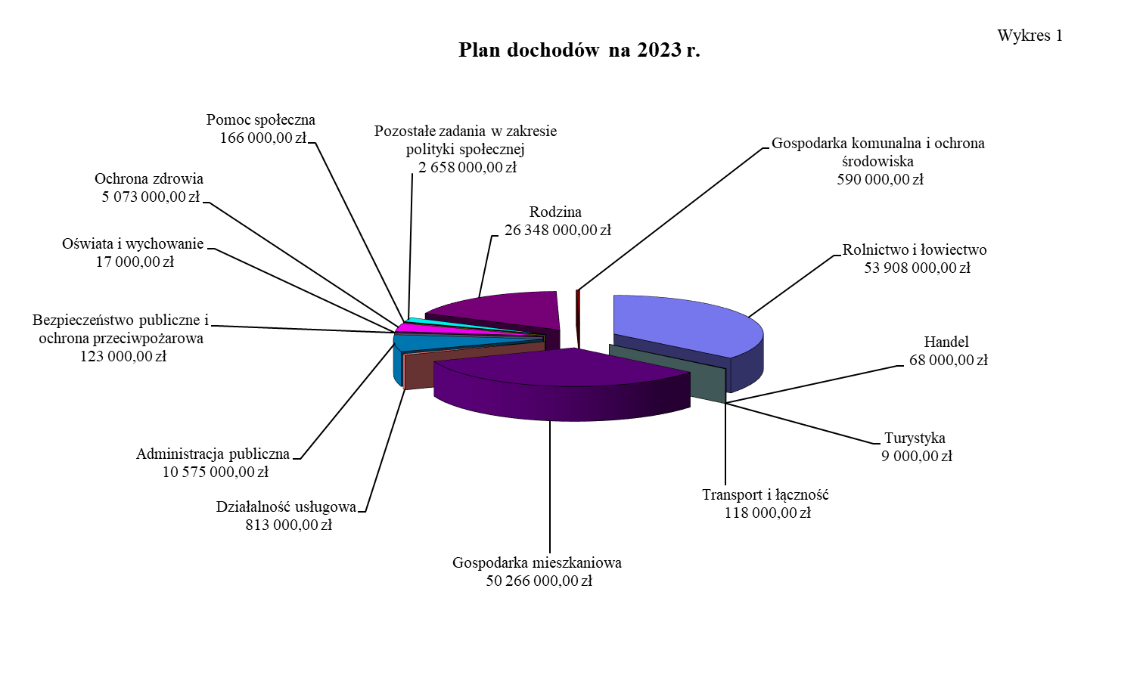

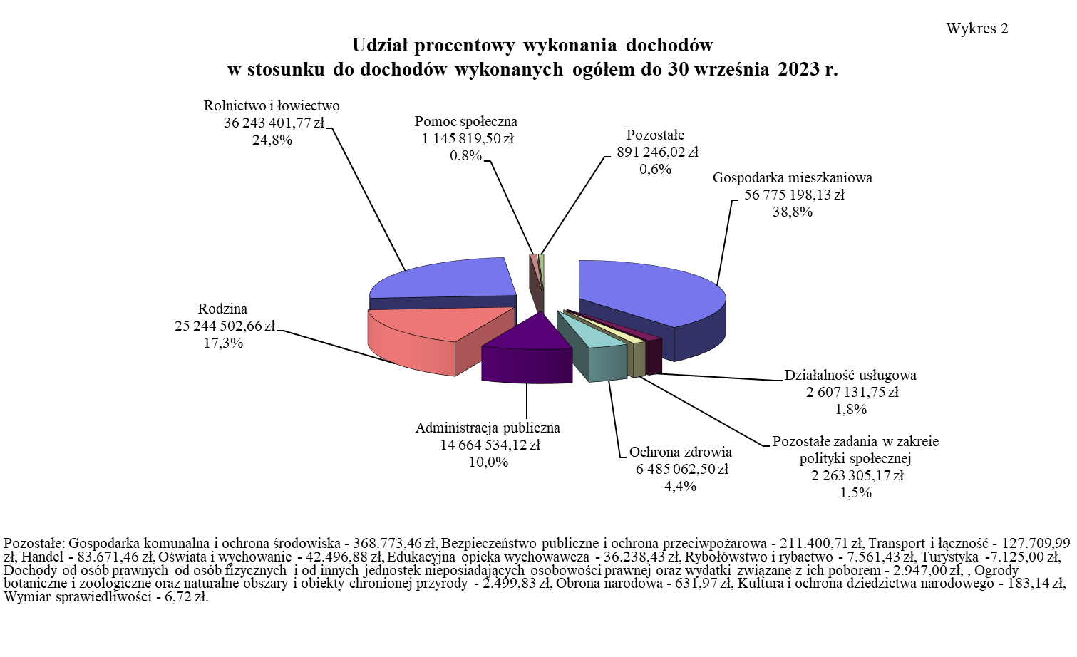
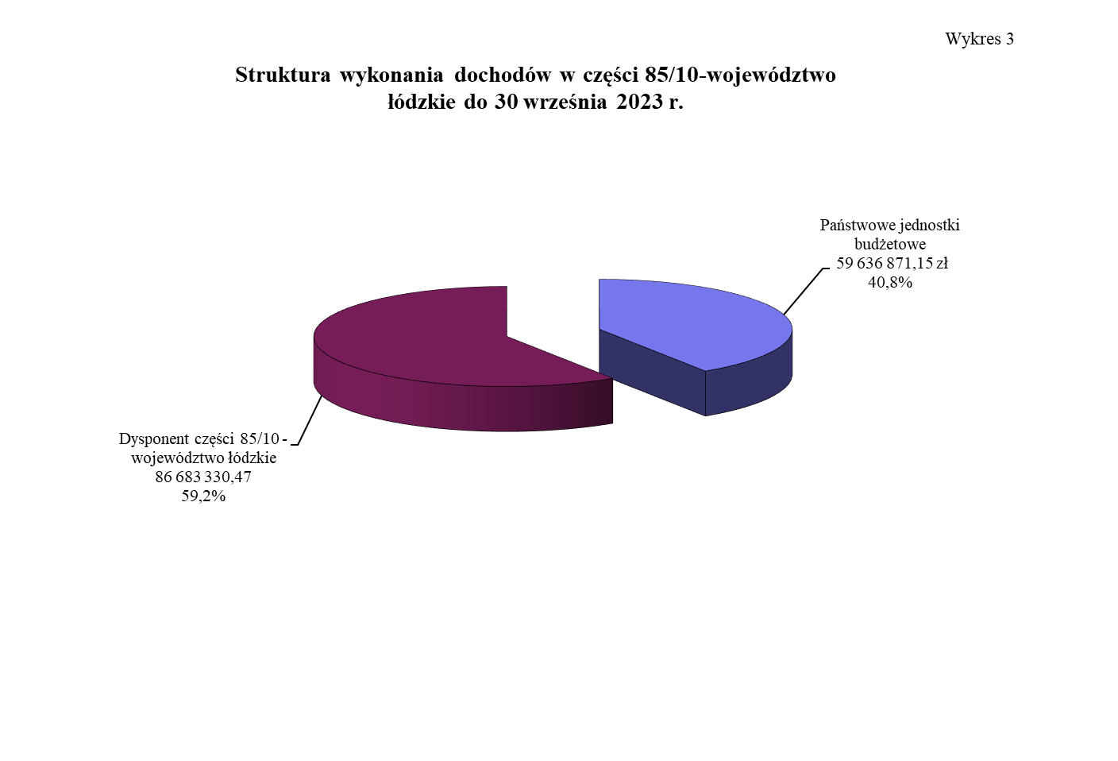

WYDATKI
Plan wydatków w ramach części 85/10 – województwo łódzkie wg ustawy budżetowej po zmianach na rok 2023 został ustalony w wysokości 2.158.830.000,00 zł, a po uwzględnieniu wszystkich zmian dokonanych decyzjami Ministra Finansów i Wojewody Łódzkiego na
30 września 2023 r. wyniósł 2.565.994.958,12 zł, i w poszczególnych działach ukształtował się następująco:
Dział 010 – Rolnictwo i łowiectwo 248.580.683,59 zł,
Dział 050 – Rybołówstwo i rybactwo 2.086.221,00 zł,
Dział 500 – Handel 8.638.326,00 zł,
Dział 600 – Transport i łączność 47.023.722,66 zł,
Dział 630 – Turystyka 2.000,00 zł,
Dział 700 – Gospodarka mieszkaniowa 13.058.494,00 zł,
Dział 710 – Działalność usługowa 33.784.133,06 zł,
Dział 750 – Administracja publiczna 160.218.969,13 zł,
Dział 752 – Obrona narodowa 2.574.095,47 zł,
Dział 754 – Bezpieczeństwo publiczne i ochrona przeciwpożarowa 309.425.991,71 zł,
Dział 755 – Wymiar sprawiedliwości 6.600.000,00 zł,
Dział 756 – Dochody od osób prawnych od osób fizycznych i od
innych jednostek nieposiadających osobowości prawnej
oraz wydatki związane z ich poborem 1.240.333,00 zł,
Dział 758 – Różne rozliczenia 9.636.340,56 zł,
Dział 801 – Oświata i wychowanie 159.589.283,27 zł,
Dział 851 – Ochrona zdrowia 271.731.452,32 zł,
Dział 852 – Pomoc społeczna 359.731.895,00 zł,
Dział 853 – Pozostałe zadania w zakresie polityki społecznej 15.961.015,38 zł,

Dział 854 – Edukacyjna opieka wychowawcza 14.169.985,00 zł,
Dział 855 – Rodzina 867.967.767,00 zł,
Dział 900 – Gospodarka komunalna i ochrona środowiska 14.789.185,97 zł,
Dział 921 – Kultura i ochrona dziedzictwa narodowego 7.882.298,00 zł,
Dział 925 – Ogrody botaniczne i zoologiczne oraz naturalne obszary
i obiekty chronionej przyrody 1.858.000,00 zł,
Dział 926 – Kultura fizyczna 9.444.766,00 zł.
Na realizację wydatków budżetu Wojewody Łódzkiego do 30 września 2023 r. zostały przekazane środki i dotacje w wysokości 1.901.499.632,94 zł, tj. 74,1% planu po zmianach (wykres 4) na rzecz:
- państwowych jednostek budżetowych 402.410.156,99 zł,
- samorządu województwa 79.905.071,47 zł,
- powiatów 343.504.135,60 zł,
- gmin 1.065.274.529,58 zł,
- innych zadań realizowanych z budżetu Wojewody Łódzkiego 10.405.739,30 zł.

Do 30 września 2023 r. plan po zmianach ustalony w kwocie 2.565.994.958,12 zł został wykonany, zgodnie ze sprawozdaniem Rb-28, w wysokości 1.901.372.990,36 zł, tj. 74,1%,
co przedstawia wykres 5.
Do 30 września 2023 r. z budżetu Wojewody Łódzkiego najwięcej środków przeznaczono na zadania z zakresu (wykres 6):
- rodziny (dział 855) 656.894.780,48 zł,
(tj. 34,5% ogółu poniesionych wydatków z budżetu Wojewody Łódzkiego, głównie z przeznaczeniem na realizację świadczeń rodzinnych i świadczenia z funduszu alimentacyjnego – rozdz. 85502 w kwocie 640.947.271,30 zł, tj. 97,6% ogółu poniesionych wydatków w tym dziale)
- pomocy społecznej (dział 852) 249.091.133,21 zł,
(tj. 13,1% ogółu poniesionych wydatków z budżetu Wojewody Łódzkiego, głównie z przeznaczeniem na wypłatę zasiłków okresowych i stałych z pomocy społecznej – rozdz. 85214 i 85216
w kwocie 85.094.284,00 zł, tj. 34,2% ogółu poniesionych wydatków w tym dziale, na dofinansowanie działalności domów pomocy społecznej – rozdz. 85202 w kwocie 55.357.015,00 zł,
tj. 22,2% ogółu poniesionych wydatków w tym dziale oraz
finansowanie ośrodków wsparcia dla osób z zaburzeniami psychicznymi – rozdz. 85203 w kwocie 45.996.517,72 zł, tj. 18,5% ogółu poniesionych wydatków w tym dziale)
- bezpieczeństwa publicznego i ochrony przeciwpożarowej
(dział 754) 240.746.210,80 zł,
(tj. 12,7% ogółu poniesionych wydatków z budżetu Wojewody Łódzkiego, głównie z przeznaczeniem na działalność 22 Komend Powiatowych i Miejskich Państwowej Straży Pożarnej województwa łódzkiego – rozdz. 75411, § 2110 w kwocie 215.412.251,35 zł, tj. 89,5% ogółu poniesionych wydatków w tym dziale)
- ochrony zdrowia (dział 851) 191.904.942,17 zł,
(tj. 10,1% ogółu poniesionych wydatków z budżetu Wojewody Łódzkiego, głównie z przeznaczeniem na zadania inspekcji sanitarnej, głównie na wynagrodzenia osobowe pracowników – rozdz. 85132 w kwocie 136.684.491,69 zł tj. 71,2% ogółu poniesionych wydatków w tym dziale)
- rolnictwa i łowiectwa (dział 010) 185.002.237,30 zł.
(tj. 9,7% ogółu poniesionych wydatków z budżetu Wojewody Łódzkiego, głównie z przeznaczeniem na zwrot części podatku akcyzowego zawartego w cenie oleju napędowego wykorzystywanego do produkcji rolnej przez producentów rolnych – rozdz. 01095 w kwocie 69.613.122,67 zł, tj. 37,6% ogółu poniesionych wydatków w tym dziale oraz na sfinansowanie ustawowych zadań realizowanych przez Inspekcję Weterynaryjną na terenie województwa łódzkiego – rozdz. 01034 w kwocie 69.068.629,67 zł, tj. 37,3% ogółu poniesionych wydatków w tym dziale)

Wykonanie wydatków do 30 września 2023 roku wg grup ekonomicznych przedstawia wykres 7.

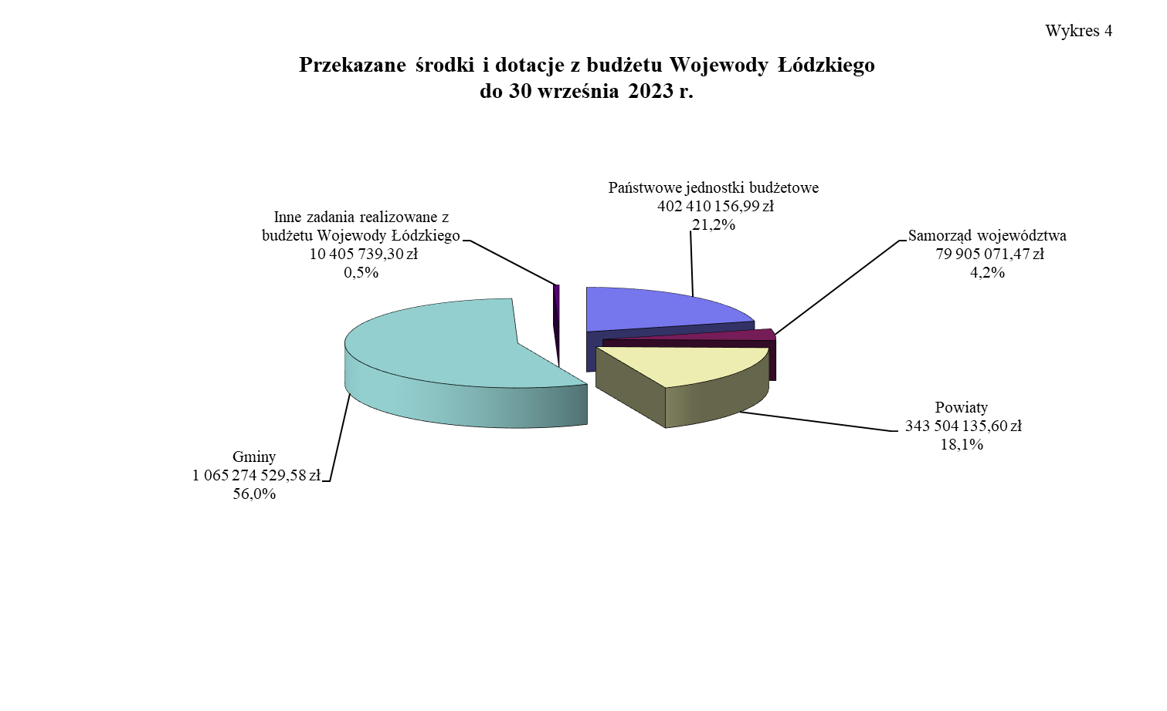
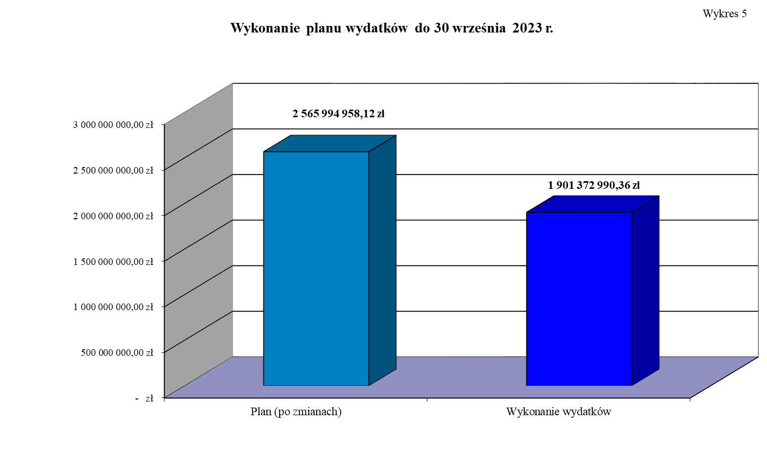
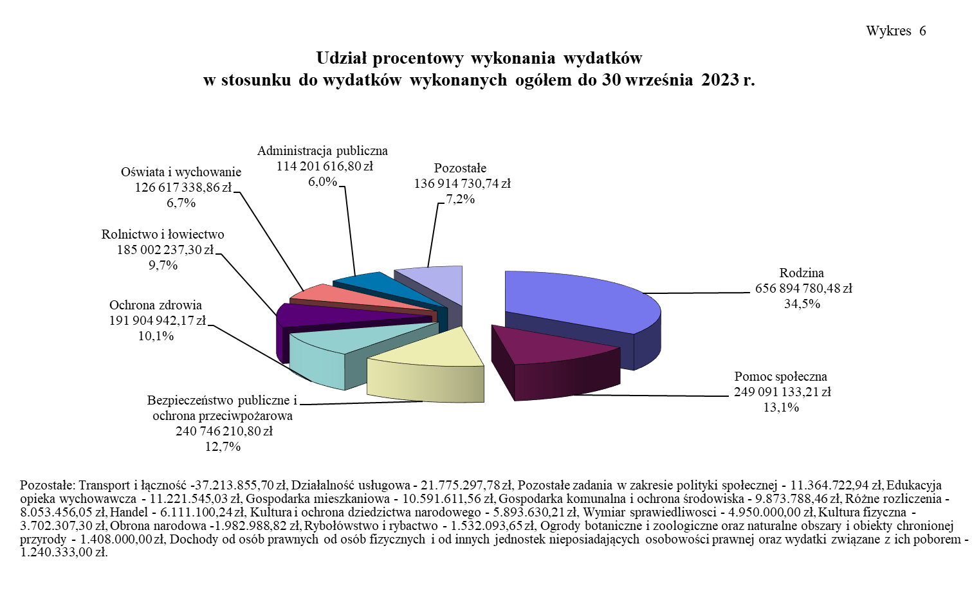
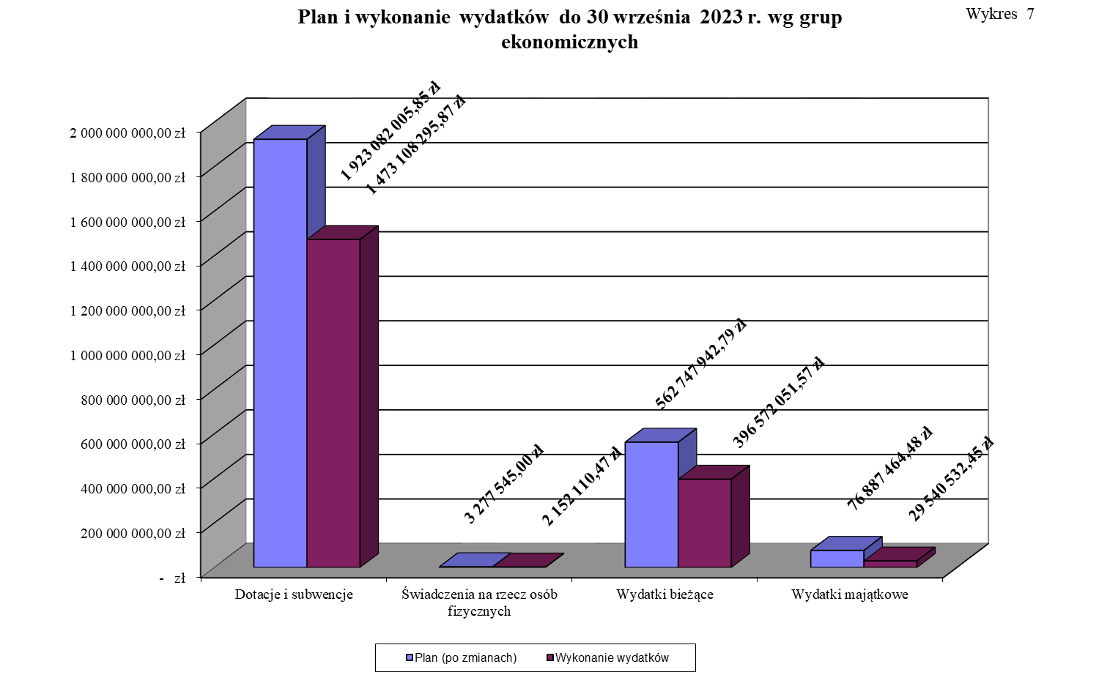

I. REALIZACJA DOCHODÓW ORAZ WYKORZYSTANIE ŚRODKÓW PRZEKAZANYCH PAŃSTWOWYM JEDNOSTKOM BUDŻETOWYM
DO 30 WRZEŚNIA 2023 ROKU

1. JEDNOSTKI ZESPOLONEJ ADMINISTRACJI RZĄDOWEJ
W WOJEWÓDZTWIE ŁÓDZKIM

Dochody w jednostkach zespolonej administracji rządowej w województwie łódzkim ustalone
w ustawie budżetowej na rok 2023 w wysokości 18.718.000,00 zł do 30 września br. zostały zrealizowane w łącznej kwocie 24.251.308,38 zł, tj. 129,6% planu, w szczególności przez:
- Łódzki Urząd Wojewódzki w Łodzi 17.413.506,21 zł,
(co stanowi 71,8% ogółu dochodów zrealizowanych przez jednostki zespolonej administracji rządowej do 30 września 2023 r.), głównie z tytułu opłat paszportowych – 9.405.510,50 zł, opłat za zezwolenia na pracę – 3.033.315,00 zł, opłat związanych z wydawaniem kart pobytu – 1.835.267,00 zł
- Wojewódzką Stację Sanitarno - Epidemiologiczną w Łodzi 5.181.370,70 zł.
(co stanowi 21,4% ogółu dochodów zrealizowanych przez jednostki zespolonej administracji rządowej do 30 września 2023 r.), głównie z tytułu usług cywilnoprawnych m.in. w zakresie wykonywanych badań żywności, wody do spożycia, badań na stanowiskach pracy, badań diagnostycznych, badań diagnostycznych aparatury, badań papierosów oraz usług związanych z realizacją badań, w szczególności przewozu próbek do badań (stacje bez laboratoriów) – 3.217.220,03 zł, oraz opłat za badania laboratoryjne oraz inne czynności wykonywane w związku ze sprawowaniem bieżącego i zapobiegawczego nadzoru sanitarnego – 968.248,92 zł
Wykonanie dochodów na dzień 30 września br. ponad ustalony plan roczny na 2023 r. wystąpiło w czterech jednostkach zespolonej administracji rządowej:

- Wojewódzkim Inspektoracie Farmaceutycznym w Łodzi - dochody ustalone w ustawie budżetowej na rok 2023 w wysokości 157.000,00 zł do 30 września br. zostały zrealizowane w kwocie 332.440,00 zł, tj. 211,7% planu.
Na większe wykonanie dochodów miało wpływ uzyskanie dochodów głównie z poniższych tytułów:
- opłat za udzielone zezwolenia na prowadzenie aptek i punktów aptecznych, opłat za zmiany zezwoleń na prowadzenie aptek ogólnodostępnych i punktów aptecznych, przeniesień zezwoleń na prowadzenie aptek ogólnodostępnych oraz innych opłat
(§ 0620). Wykonane dochody obejmowały wpływy z opłat za wydanie:
- 2 zezwoleń na prowadzenie aptek ogólnodostępnych (17.450 zł za zezwolenie),
- 1 zezwolenia na prowadzenie apteki ogólnodostępnej (18.000 zł za zezwolenie),
- 5 zezwoleń na prowadzenie punktów aptecznych (1.800 zł za zezwolenie),
- 45 zmian zezwoleń na prowadzenie aptek ogólnodostępnych (3.490 zł za zmianę zezwolenia),
- 10 zmian zezwoleń na prowadzenie aptek ogólnodostępnych (3.600 zł za zmianę zezwolenia),
- 6 zmian zezwoleń na prowadzenie punktów aptecznych (900 zł za zmianę zezwolenia),
- 6 przeniesień zezwoleń na prowadzenie aptek ogólnodostępnych (3.490 zł za przeniesienie zezwolenia),
- 5 przeniesień zezwoleń na prowadzenie aptek ogólnodostępnych (3.600 zł na przeniesienie zezwolenia),
oraz opłatę za złożenie wniosku o wydanie/zmianę zezwolenia na stosowanie do badań środków odurzających, substancji psychotropowych i prekursorów kategorii 1 i 4,
- 3 wniosków o wydanie zezwolenia (750 zł za zezwolenie).
Dochody wykonano na poziomie 301.540,00 zł, przy planie na cały 2023 rok w wysokości 157.000 zł. Wynika to z faktu, iż Inspektorat nie może precyzyjnie zaplanować dochodów pochodzących z opłat za wydanie, zmianę lub przeniesienie zezwolenia na prowadzenie apteki bądź punktu aptecznego. Decyzje przedsiębiorców chcących uruchomić aptekę lub punkt apteczny są bowiem suwerennymi i niezależnymi od Inspektoratu projektami biznesowymi. Oszacowanie ich ilości może być zatem jedynie orientacyjne.
Nie można również przewidzieć zmian w udzielonych już zezwoleniach, które wynikają np. ze zmian adresów zamieszkania, zmiany nazwiska osoby fizycznej lub przeniesienia zezwolenia na rzecz podmiotu, który nabył całą aptekę ogólnodostępną oraz zmiany zezwolenia w zakresie określenia podmiotu posiadającego zezwolenie w przypadku gdy wskazany spadkobierca może być zezwoleniobiorcą.
Należy zaznaczyć, iż wysokość opłaty za udzielenie/zmianę bądź przeniesienia zezwolenia na prowadzenie apteki uzależniona jest od wysokości minimalnego wynagrodzenia za pracę. Zatem, wraz ze wzrostem minimalnego wynagrodzenia za pracę, zwiększa się również wysokość opłaty za wydaną decyzję.
- grzywien i innych kar pieniężnych od osób prawnych i innych jednostek organizacyjnych (§ 0580), tj. kar pieniężnych nałożonych na przedsiębiorców (spółki) decyzjami Łódzkiego Wojewódzkiego Inspektora Farmaceutycznego na podstawie:
- art. 71a oraz art. 129e ustawy z dnia 6 września 2001r. – Prawo farmaceutyczne – 5 kar (1 kara x 250 zł, 3 kary x 1.000 zł, 1 kara x 12.000 zł);
- art. 120 oraz art. 127d i 127cb ustawy z dnia 6 września 2001r. – Prawo farmaceutyczne – 7 kar (7 kar x 1.000 zł).
Dochody zostały wykonane na poziomie 22.250,00 zł, przy braku planu na rok 2023. Spowodowane jest to tym, iż Inspektorat nie jest w stanie przewidzieć jaka będzie ilość postępowań, które zostaną wszczęte w sprawie naruszenia przepisów Prawa farmaceutycznego, czasu w jakim toczyłyby się te postępowania jak również ich administracyjnej ścieżki (przedsiębiorca ma prawo odwołania się od decyzji ŁWIF do GIF). Ponadto, przy ustalaniu wysokości kary uwzględnia się w szczególności okres, stopień oraz okoliczności naruszenia przepisów ustawy, a także ich uprzednie naruszenie.
- Łódzkim Urzędzie Wojewódzkim w Łodzi - dochody ustalone w ustawie budżetowej na rok 2023 w wysokości 11.661.000,00 zł do 30 września br. zostały zrealizowane w kwocie 17.413.506,21 zł, tj. 149,3% planu. Największe przekroczenie planu dochodów nastąpiło w dziale 750, rozdziale 75011 § 0930, dotyczącym wpływów z tytułu opłat paszportowych, gdzie realizacja planu wyniosła 156,8%. W niniejszym paragrafie dochody zaplanowano na poziomie 6.000.000,00 zł, natomiast na koniec III kwartału 2023 r. kwota wykonania przekroczyła plan o 3.405.510,50 zł.
Na powyższe miała wpływ między innymi sytuacja polityczna Europy, a także nastroje związane z wojną na Ukrainie. Należy zaznaczyć, iż Polska jest po czasie pandemii, przez co wiele osób nie wyrabiało paszportów, a co więcej dopiero w tym roku niektóre odległe zakątki otworzyły się na turystów. Spowodowało to większe zainteresowanie tymi egzotycznymi miejscami, a co za tym idzie miało wpływ na zwiększenie popytu na paszporty. Generalnie można zaobserwować w ostatnim okresie większe zainteresowanie Polaków wakacjami za granicą, na co wpływ ma gwarantowana pogoda oraz porównywalne, a niekiedy niższe koszty urlopu.
Kolejnym wyznacznikiem zaistniałej sytuacji jest sam brexit. Z jednej strony loty do Anglii lub z przesiadką w Anglii są korzystne cenowo, z drugiej zaś strony należy pamiętać, iż duży odłamek Polaków posiada rodziny na Wyspach.

- Wojewódzkim Inspektoracie Inspekcji Handlowej w Łodzi - dochody ustalone w ustawie budżetowej na rok 2023 w wysokości 68.000,00 zł do 30 września br. zostały zrealizowane w kwocie 83.671,46 zł, tj. 123,0% planu. Zaistniała sytuacja wynikała głównie z:
- nałożenia znacznie wyższych kar pieniężnych na przedsiębiorców, którzy naruszyli przepisy ustawy o informowaniu o cenach towarów i usług,
- częściowej spłaty zaległości z lat ubiegłych,
- wpłat z tytułu zwrotu kosztów badań laboratoryjnych paliw w związku z nowymi uprawnieniami Inspekcji Handlowej,
- wpłaty z tytułu wymierzonej kary pieniężnej na podstawie ustawy o gospodarce opakowaniami i odpadami opakowaniowymi.
- Wojewódzkiej Stacji Sanitarno - Epidemiologicznej w Łodzi - dochody ustalone w ustawie budżetowej na rok 2023 w wysokości 4.722.000,00 zł do 30 września br. zostały zrealizowane w kwocie 5.181.370,70 zł, tj. 109,7% planu. Przekroczenie wykonania dochodów w stosunku do planu na 2023 rok można zaobserwować na większości paragrafów, jednakże największe można zauważyć na paragrafach:
- § 0580 tj. dochodach Wojewódzkiej Stacji Sanitarno-Epidemiologicznej w Łodzi i stacji powiatowych z tytułu nakładanych grzywien i kar pieniężnych na osoby prawne i inne jednostki organizacyjne, w tym za naruszenie przepisów bezpieczeństwa żywności i żywienia oraz przepisów Prawo Atomowe. Na rok 2023 w ww. paragrafie zaplanowano dochody na poziomie 91.000,00 zł, natomiast na 30 września 2023 r. wykonano dochody w wysokości wyższej o 302.494,80 zł, co daje realizację planu na poziomie 432,4%. Na wykonanie w § 0580 wpływa przede wszystkim wzmożona kontrola w ramach sprawowanego nadzoru sanitarnego prowadzona w instytucjach oświaty na terenie województwa, skutkująca większą liczbą wystawianych grzywien w celu przymuszenia. Dodatkowo, niewykonywanie obowiązków wskazanych w tytule wykonawczym skutkuje wystawianiem dalszych grzywien, z reguły w wyższej kwocie. Ponadto, w związku z prawomocnym wyrokiem Sądu uregulowano należność z roku 2019 w kwocie 30.000 zł oraz nałożono i uregulowano dwie wysokie kary w wysokości 51.500 zł za naruszenia przepisów Prawa Atomowego, które podczas planowania dochodów nie zostały przewidziane. Ilość i wysokość ewentualnych grzywien jest trudna do oszacowania.

- § 0570 tj. dochodach Wojewódzkiej Stacji Sanitarno-Epidemiologicznej w Łodzi z tytułu nakładanych grzywien i kar pieniężnych na osoby fizyczne, w tym za naruszenie przepisów bezpieczeństwa żywności i żywienia oraz w celu przymuszenia do wykonania obowiązku szczepień. Na rok 2023 w ww. paragrafie zaplanowano dochody na poziomie 223.000,00 zł, natomiast na 30 września 2023 r. ich wykonanie przekroczyło o 231.334,91 zł plan, co daje realizację na poziomie 203,7%. Wysokie wykonanie w
§ 0570 związane jest z coraz bardziej skuteczną egzekucją prowadzoną przez urzędy skarbowe. Przy zbliżonym poziomie wartości nałożonych grzywien w celu przymuszenia do wykonania obowiązku szczepień w porównywalnym okresie roku ubiegłego, wykonanie jest dwukrotnie wyższe.

Wykonanie dochodów poniżej ustalonego planu na rok 2023 wystąpiło na 30 września 2023 r. w pięciu jednostkach zespolonej administracji rządowej:
- Wojewódzkim Inspektoracie Jakości Handlowej Artykułów Rolno – Spożywczych w Łodzi - dochody ustalone w ustawie budżetowej na rok 2023 w wysokości 460.000 zł do 30 września br. zostały zrealizowane zaledwie w kwocie 110.455,78 zł, tj. 24,0% planu. Najniższą realizację planu można zaobserwować w dziale 010, rozdziale 01023, § 0830, tj. wpływach z usług, gdzie zaplanowano dochody na poziomie 350.000 zł, a zrealizowano zaledwie w wysokości 16.758,72 zł, co stanowi 4,8% planu.
Na powyższe dochody złożyły się:
- kontrole jakości handlowej artykułów rolno-spożywczych w produkcji i obrocie, w tym wywożonych za granicę,
- kontrole jakości handlowej artykułów rolno-spożywczych przywożonych spoza państw członkowskich Unii Europejskiej oraz spoza państw członkowskich Europejskiego Porozumienia o Wolnym Handlu (EFTA) - stron umowy o Europejskim Obszarze Gospodarczym,
- dokonywanie oceny i wydawanie świadectw w zakresie jakości handlowej artykułów rolno-spożywczych,
- kontrole warunków składowania i transportu artykułów rolno-spożywczych.
Na tak dużą rozbieżność pomiędzy planem, a zrealizowanym dochodem miała wpływ zmiana przepisów. W ustawie z dnia 21 grudnia 2000 roku o jakości handlowej artykułów rolno – spożywczych wprowadzono zmiany w art. 39 – „Opłaty za czynności w ramach kontroli”, w ramach którego podmiot kontrolowany jest obowiązany wnieść opłaty za czynności przeprowadzone w ramach kontroli w wyniku której stwierdzono, że artykuły rolno - spożywcze nie odpowiadają wymaganiom w zakresie jakości handlowej wynikającym z przepisów o jakości handlowej lub wymaganiom dodatkowym zadeklarowanym przez producenta.
Ustawa w sposób zasadniczy zmieniła dotychczasowy tryb obciążania podmiotów kontrolowanych opłatami za czynności kontrolne, obciążenie kosztami kontroli uzależnione jest od stwierdzenia w toku kontroli nieprawidłowości, zarówno w odniesieniu do kontroli na rynku krajowym, jak i kontroli granicznej (art. 39 ust. 1).
W związku z powyższym przedsiębiorcy nie ponoszą opłat za czynności kontrolne gdy nie ma nieprawidłowości, co ma wpływ na niższe wykonanie od planowanego dochodów w § 0830.

- Wojewódzkim Inspektoracie Ochrony Roślin i Nasiennictwa w Łodzi - dochody ustalone w ustawie budżetowej na rok 2023 w wysokości 804.000 zł do 30 września br. zostały zrealizowane zaledwie w kwocie 450.429,06 zł, tj. 56,0% planu. Niższą realizację planu można zaobserwować w dziale 010, rozdziale 01032, § 0830, tj. wpływach z usług jak kontrola fitosanitarna, badania sadzeniaków ziemniaka, kwalifikacja polowa, kwalifikacja szkółek, pobieranie prób, szkolenia i akredytacje, sprzedaż etykiet i paszportów, gdzie zaplanowano dochody na poziomie 800.000 zł, a zrealizowano zaledwie w wysokości 410.284,26 zł, co stanowi 51,3% planu.
Jak można zaobserwować nastąpiło dalsze zmniejszenie wykonania dochodów budżetowych w stosunku do planu, jak i wykonania w analogicznym okresie roku ubiegłego, które wyniosło 531.603,07 zł. Jest to spowodowane pogłębiającym się procesem uniezależniania się upoważnionych przedsiębiorców do paszportowania, co przełożyło się na wpływy ze świadczonych usług. Ponadto ograniczenia w obrocie z krajami objętymi wojną i sankcjami w znaczącym stopniu przełożyły się na niższą od szacowanej ilości zgłoszonych prób do badań fitosanitarnych oraz wniosków do kwalifikacji.
- Wojewódzkim Inspektoracie Transportu Drogowego w Łodzi – dochody ustalone w ustawie budżetowej na rok 2023 w wysokości 8.000 zł do 30 września br. zostały zrealizowane w kwocie 4.586,45 zł, tj. 57,3% planu. Najniższą realizację planu można zaobserwować w dziale 600, rozdziale 60055, § 0580, tj. wpływach z tytułu grzywien i innych kar pieniężnych od osób prawnych i innych jednostek organizacyjnych dotyczące wyłącznie postanowień o nałożeniu grzywien za niestawiennictwo w charakterze świadka nakładanych przez Inspektorów Transportu Drogowego oraz Naczelnika Wydziału Prawnego w Wojewódzkim Inspektoracie Transportu Drogowego w Łodzi na podstawie art. 88 § 1 ustawy z dnia 14 czerwca 1960 r. Kodeks postępowania administracyjnego, gdzie zaplanowano dochody na poziomie 4.000 zł, a zrealizowano zaledwie na poziomie
600,00 zł, co stanowi 15,0% planu.
- Wojewódzkim Inspektoracie Ochrony Środowiska w Łodzi - dochody ustalone w ustawie budżetowej na rok 2023 w wysokości 571.000 zł do 30 września br. zostały zrealizowane w kwocie 359.320,26 zł, tj. 62,9% planu. Na zaistniałą sytuację miały wpływ dochody w:
  - dziale 900, rozdziale 90014, § 0540, tj. wpływach z opłat i kar za substancje zubożające warstwę ozonową, gdzie zaplanowano dochody na poziomie 128.000,00 zł, a wykonanie wyniosło zaledwie 47.092,12 zł tj. na poziomie 36,8%,
  - dziale 900, rozdziale 90014, § 0580, tj. wpływach z tytułu pozostałych kar pieniężnych wymierzonych za naruszenie wymogów ochrony środowiska - od osób prawnych i innych jednostek organizacyjnych, gdzie zaplanowano dochody na poziomie 284.000,00 zł, a wykonanie wyniosło 159.361,71 zł, tj. na poziomie 56,1%.
Powyższa sytuacja wynika z faktu, iż precyzyjne planowanie dochodów budżetu państwa z wymienionych źródeł jest znacząco utrudnione ze względu na brak wiedzy na etapie planowania na temat:
- ostatecznego zakresu kontroli prowadzonych w roku przyszłym,
- liczby kontrolowanych podmiotów, u których stwierdzone zostaną nieprawidłowości skutkujące wymierzeniem kary pieniężnej,
- wysokości wymierzanych kar oraz warunków ich płatności (odroczenie, rozłożenie na
raty), wynikających m.in. z rodzaju i charakteru stwierdzonych nieprawidłowości,
- przebiegu postępowań administracyjnych w przypadku wniesienia odwołania od wydanej decyzji nakładającej karę,
- skuteczności windykacji prowadzonej przez organy egzekucyjne w stosunku do należności, których termin płatności upłynął.
W pierwszych trzech kwartałach 2023 roku wysokość uzyskanych wpływów, będąca wypadkową szeregu wyżej wymienionych czynników, okazała się niższa niż w okresach, które stanowiły podstawę takich szacunków, skutkując wykonaniem niższym od planowanego.

- Kuratorium Oświaty w Łodzi - dochody ustalone w ustawie budżetowej na rok 2023
w wysokości 17.000,00 zł do 30 września br. zostały zrealizowane w kwocie 11.859,47 zł,
tj. 69,8% planu. Na zaistniałą sytuację miały wpływ dochody na poziomie 3.514,98 zł w dziale 801, rozdziale 80195, § 0620, tj. wpływy z opłat za zezwolenia, akredytacje oraz opłaty ewidencyjne, w tym opłaty za częstotliwości, gdzie zaplanowano dochody na poziomie 8.000 zł, co daje wykonanie dochodów na poziomie 43,9%. Należy zaznaczyć, iż Kuratorium Oświaty w Łodzi szacuje planowaną kwotę na akredytację biorąc pod uwagę to, jak ten rodzaj działalności był realizowany w latach ubiegłych. Do dnia 30 września br. wpłynęły tylko trzy opłaty akredytacyjne. Jednostka nie ma wpływu, ani wiedzy ile podmiotów wystąpi z wnioskiem o akredytację.

Realizację dochodów jednostek zespolonej administracji rządowej w województwie łódzkim przedstawiają wykresy 8 i 9.

Stan zaległości wykazany na 30 września 2023 r. w jednostkach zespolonej administracji rządowej wyniósł 41.004.780,52 zł i zwiększył się wynikowo w porównaniu z II kwartałem 2023 r. (38.838.465,96 zł) o kwotę 2.166.314,56 zł.
Wysoki stan zaległości wystąpił głównie w:
- Wojewódzkim Inspektoracie Ochrony Środowiska w Łodzi w wysokości 14.390.041,17 zł (35,1% zaległości wykazanych przez jednostki zespolonej administracji rządowej). Należy zauważyć, iż najwyższy poziom zaległości, tj. 14.298.924,00 zł wystąpił w dziale 900, rozdziale 90014, § 0580, tj. wpływy z tytułu grzywien i innych kar pieniężnych wymierzonych za naruszenie wymogów ochrony środowiska od osób prawnych i innych jednostek organizacyjnych. Zaległość ta dotyczy należności wynikającej z decyzji pieniężnej, orzeczonej wobec podmiotu, który skutecznie złożył wniosek o ogłoszenie upadłości. Postanowienie sądu o ogłoszeniu upadłości zostało wydane przed dniem, w którym decyzja Łódzkiego Wojewódzkiego Inspektora Ochrony Środowiska nakładająca na podmiot administracyjną karę pieniężną stała się ostateczna. Wierzytelność z tytułu wymienionej kary została zgłoszona do syndyka masy upadłościowej, który prowadzi dalsze postępowanie zgodnie z przepisami ustawy z dnia 28 lutego 2003 r. Prawo upadłościowe.
- Łódzkim Urzędzie Wojewódzkim w Łodzi w wysokości 13.140.065,08 zł (32,1% zaległości wykazanych przez jednostki zespolonej administracji rządowej), w szczególności z tytułu:
- przejęcia z 1 stycznia 2017 r. przez Wojewodę Łódzkiego nieściągniętych należności zlikwidowanego Funduszu Skarbu Państwa, w związku z art. 117 ust. 9 ustawy z dnia
16 grudnia 2016 r. Przepisy wprowadzające ustawę o zasadach zarządzania mieniem państwowym (dział 750, rozdz. 75011, §§ 0630, 0640, 0810, 0920, 1010 –
10.583.082,43 zł),
- odpłatnego nabycia prawa własności budynków, innych urządzeń i lokali wydanych
na podstawie art. 2 ust. 3 ustawy z dnia 29 września 1990 r. o zmianie ustawy
o gospodarce gruntami i wywłaszczaniu nieruchomości (dział 750, rozdz. 75011, § 0770 – 689.034,40 zł),
- różnych dochodów m. in. zwrotu kosztów utrzymania czystości terenów i konserwacji linii telefonicznej oraz opłaty za wydanie karty RCP (dział 750, rozdz. 75011, § 0970 – 218.413,08 zł),
- kar nakładanych przez Inspektorów Nadzoru Budowlanego na podstawie ustawy z dnia
7 lipca 1994 r. Prawo budowlane oraz wpłat z tytułu kar za nieterminowe wydanie decyzji nakładane na podstawie art. 35 ust. 6 Prawa budowlanego wraz z odsetkami (dział 710, rozdz. 71015, §§ 0570, 0910 – 83.765,26 zł),
Zaległości w rozdziale 71015 wynikające z nieuiszczania przez zobowiązanych
w terminie należności z tytułu kar są egzekwowane w trybie ustawy z dnia 17 czerwca 1966 r. o postępowaniu egzekucyjnym w administracji. Na poziom zaległości wpływa fakt, że działania podejmowane przez organy egzekucyjne w wielu przypadkach nie prowadzą do zaspokojenia należności.
- ekwiwalentu z tytułu zwierzyny bezprawnie pozyskanej oraz obowiązku naprawienia szkód zasądzonych wyrokami wraz z odsetkami (dział 010, rozdz. 01095, §§ 0920, 0970 – 30.689,18 zł),
- grzywien nałożonych przez wojewodę w związku z prowadzoną egzekucją obowiązków o charakterze niepieniężnym oraz grzywien nałożonych na świadków i biegłych na podstawie ustawy z dnia 14 czerwca 1960 r. Kodeksu postepowania administracyjnego (dział 750, rozdz. 75011, § 0570 – 20.860,10 zł).
Wierzytelności z tytułu kar egzekwowane są w drodze egzekucji administracyjnej.
Z uwagi na fakt, iż wierzyciel ma ograniczone uprawnienia w zakresie czynności egzekucyjnych, skuteczność windykacji zależy w dużej mierze od zaangażowania organu egzekucyjnego. W każdym przypadku analizowane są relacje poborców skarbowych
i dostarczane organowi egzekucyjnemu wszelkie posiadane informacje o dłużniku.
W miarę możliwości podejmowane są działania zmierzające do jak najskuteczniejszej realizacji dochodów budżetowych.

Zauważyć należy, że w Łódzkim Urzędzie Wojewódzkim w Łodzi na 30 września br. nastąpił wzrost zaległości o 1.801.552,52 zł w stosunku do II kwartału 2023 roku, w którym to wyniosły 11.338.512,56 zł. Największy wzrost poziomu zaległości, tj. o 1.630.658,28 zł w stosunku do II kwartału 2023 r. można zaobserwować w dziale 750, rozdziale 75011, § 0920 obejmującym odsetki naliczane od należności nieuregulowanych w terminie, których wysokość uzależniona jest od obowiązującej stopy procentowej. Zaległości netto w omawianym paragrafie uległy zwiększeniu, w porównaniu do zeszłego kwartału między innymi z uwagi na przeksięgowanie należności z ewidencji pozabilansowej do ewidencji bilansowej.
- Wojewódzkiej Stacji Sanitarno - Epidemiologicznej w Łodzi w wysokości
12.061.040,06 zł (29,4% zaległości wykazanych przez jednostki zespolonej administracji rządowej) i dotyczyły głównie :
- nałożonych grzywien i kar pieniężnych na osoby fizyczne (dział 851, rozdział 85132, § 0570), w tym za naruszenia bezpieczeństwa żywności i żywienia oraz z tytułu grzywien w celu przymuszenia do wykonania obowiązku szczepień, za wprowadzanie do obrotu na terytorium Rzeczypospolitej Polskiej środków zastępczych oraz naruszenia określonych ograniczeń, nakazów i zakazów w związku z wystąpieniem stanu epidemii COVID-19, w łącznej kwocie 3.158.749,46 zł;
- nałożonych grzywien i kar pieniężnych na osoby prawne i inne jednostki organizacyjne (dział 851, rozdział 85132, § 0580), w tym w szczególności za wprowadzanie do obrotu na terytorium Rzeczypospolitej Polskiej środków zastępczych oraz za naruszenia bezpieczeństwa żywności i żywienia, w łącznej kwocie 4.066.316,19 zł;
- odsetek od nieterminowych płatności w szczególności od kar dotyczących środków zastępczych (dział 851, rozdział 85132, § 0910), w łącznej kwocie 4.589.703,26 zł.
Wojewódzka Stacja Sanitarno - Epidemiologiczna w Łodzi oraz Powiatowe Stacje prowadzą bieżącą windykację należności wysyłając upomnienia, wezwania do zapłaty, zapytania do Urzędów Skarbowych o realizację wystawionych tytułów, ustalając miejsca pobytu dłużników, wysyłając pisma do ewidencji gospodarczej, ewidencji ludności, urzędu statystycznego, itp.
Należy zaznaczyć, iż w Wojewódzkiej Stacji Sanitarno - Epidemiologicznej w Łodzi odnotowano wzrost zaległości w stosunku do II kwartału 2023 r. Poziom zaległości wzrósł w ww. jednostce budżetowej na dzień 30 września br. o 287.882,35 zł, tj. o 2,5% w stosunku do II kwartału 2023 r., gdzie wynosił 11.773.157,71 zł. Największy wzrost zaległości można zauważyć w tych samych paragrafach, w których odnotowano najwyższy poziom zaległości na 30 września br. tj. dział 851, rozdział 85132, §§ 0570, 0910.

Do 30 września 2023 r. plan wydatków po zmianach w jednostkach zespolonej administracji rządowej w województwie łódzkim został ustalony w kwocie 467.203.139,79 zł. Przekazane środki do 30 września 2023 r. w wysokości 317.873.832,68 zł zostały wykorzystane w kwocie
317.821.297,26 zł, tj. blisko 100,0% przekazanych środków i 68,0% planu, z przeznaczeniem na: wynagrodzenia wraz z pochodnymi – 261.300.311,92 zł, wydatki bieżące dotyczące kosztów utrzymania jednostek administracji zespolonej – 49.242.771,28 zł, dotacje – 1.150.000,00 zł oraz wydatki majątkowe – 6.128.214,06 zł, co przedstawia wykres 10.
Plan wydatków majątkowych w jednostkach zespolonej administracji rządowej w województwie łódzkim na dzień 30 września 2023 r. wyniósł 27.390.174,22 zł, z czego wykorzystano 6.128.214,06 zł, co stanowi 22,4% planu.
Realizację wydatków jednostek administracji zespolonej w województwie łódzkim przedstawia wykres 11.
Na 30 września 2023 r. w jednostkach zespolonej administracji rządowej w województwie łódzkim zobowiązania niewymagalne wyniosły 7.067.562,11 zł, natomiast wymagalne 200,00 zł.

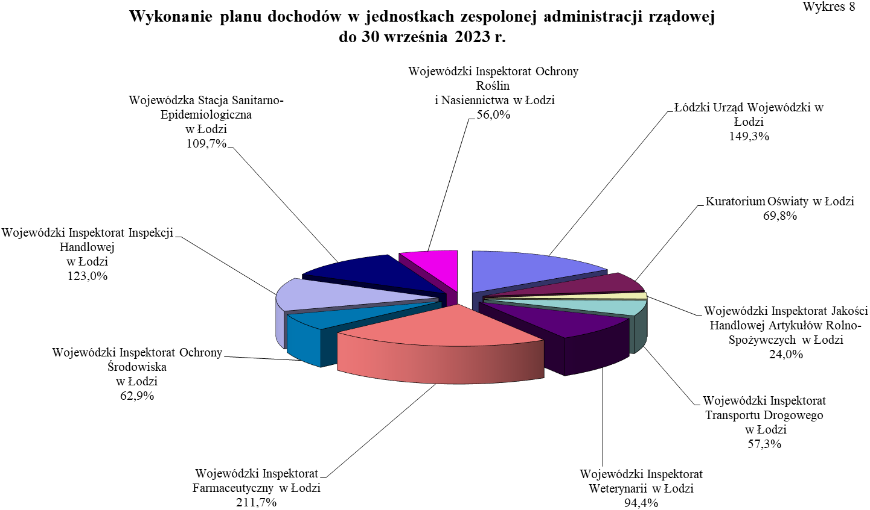
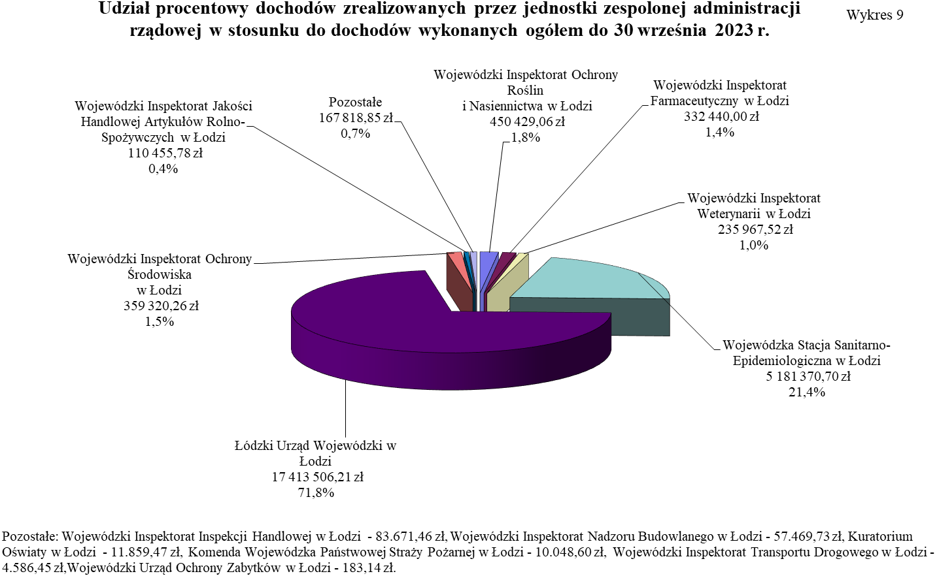

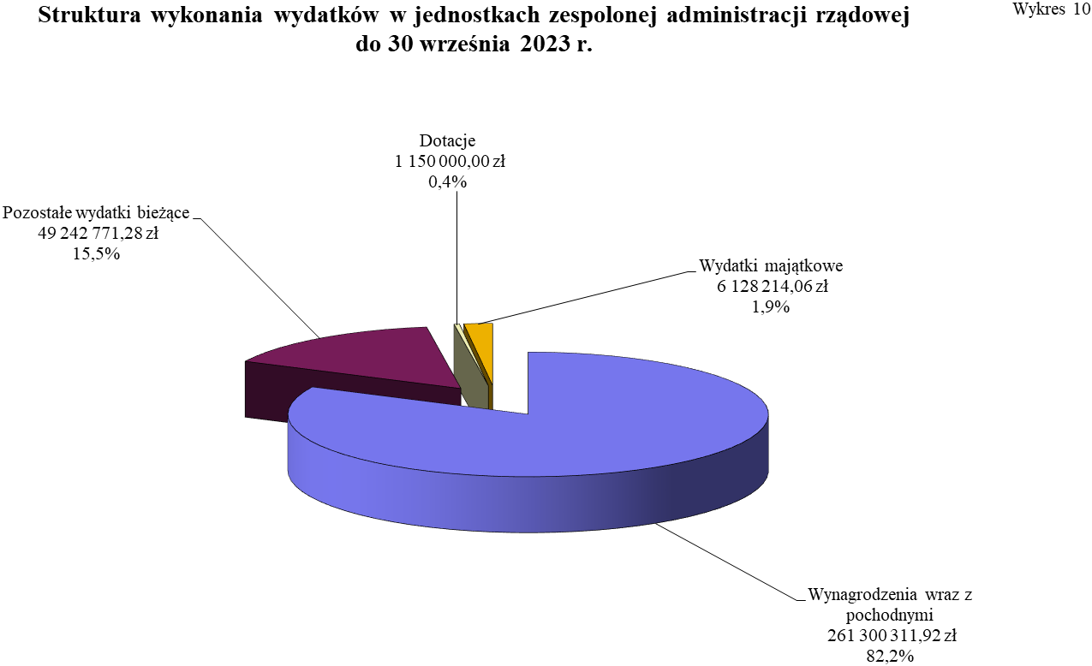
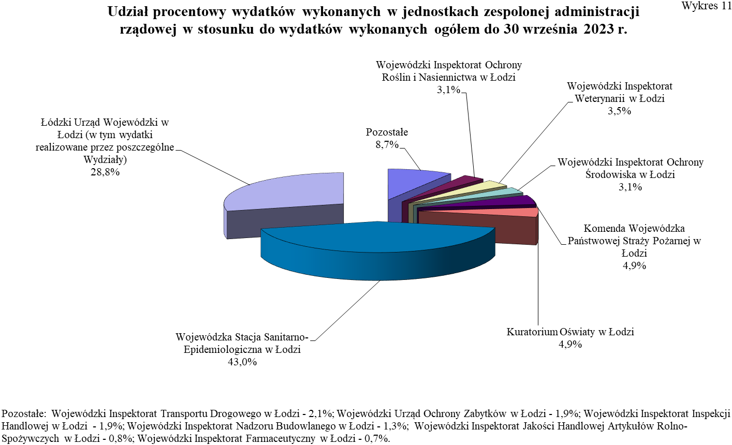

2. JEDNOSTKI NIEZESPOLONEJ ADMINISTRACJI RZĄDOWEJ
W WOJEWÓDZTWIE ŁÓDZKIM

Dochody w jednostkach niezespolonej administracji rządowej w województwie łódzkim ustalone w ustawie budżetowej na rok 2023 w wysokości 52.384.000,00 zł do 30 września br. zrealizowane zostały przez Powiatowe Inspektoraty Weterynarii w łącznej kwocie
35.385.562,77 zł, tj. 67,6% planu, głównie z tytułu pobieranych opłat za czynności weterynaryjne przez lekarzy Powiatowych Inspektoratów Weterynarii, tj. m.in. kontrole zwierząt przeznaczonych do handlu, dopuszczenie do obrotu środków spożywczych, nadzór nad przetwórstwem, odprawy transportowe oraz wystawianie świadectw zdrowia - 34.915.149,06 zł. Wykonanie dochodów poniżej 75% planu spowodowane jest sytuacją na rynku mięsnym tj. zmniejszeniem się ilości zwierząt poddawanych ubojowi oraz rozbiórce.
Zaległości na 30 września 2023 r. wynoszące 933.834,85 zł wystąpiły głównie w § 0690 i dotyczą nadzoru nad ubojem zwierząt rzeźnych, rozbiorem lub przetwórstwem mięsa oraz monitoringu substancji niedozwolonych, pozostałości chemicznych, biologicznych, produktów leczniczych i skażeń promieniotwórczych u zwierząt. Część zaległości w § 0690 stanowią niezapłacone decyzje w związku z ogłoszoną upadłością zakładów, a co za tym idzie toczą się w tych sprawach postępowania sądowe. W przypadku upływu terminu płatności lub uchylania się od płacenia należności Powiatowy Inspektorat Weterynarii wzywa dłużnika do zapłaty. W przypadku nieuregulowania płatności kieruje roszczenie do egzekucji.

Stan zaległości wykazany na 30 września 2023 r. przez Powiatowe Inspektoraty Weterynarii
w kwocie 933.834,85 zł wzrósł wynikowo w porównaniu z II kwartałem 2023 r. (903.285,50 zł)
o kwotę 30.549,35 zł. Największy procentowy wzrost zaległości, tj. o 17,0% można zaobserwować w § 0580 dotyczącym wpływów z tytułu grzywien i innych kar pieniężnych od osób prawnych i innych jednostek organizacyjnych nałożonych za nieprzestrzeganie wymogów sanitarnych w ubojniach. Wspomniany wzrost powstał w związku z większą ilością kontroli, a co za tym idzie większą ilością niezapłaconych kar nałożonych za niespełnienie warunków sanitarno-weterynaryjnych. Jeżeli chodzi o wzrost wartościowy to największy przyrost, gdyż aż o kwotę 14.105,17 zł wystąpił w § 0690 z tytułu wcześniej wspomnianego nieuregulowania opłat za czynności wykonywane w terenie przez wyznaczonych lekarzy weterynarii.
Do 30 września 2023 r. plan wydatków po zmianach dla jednostek niezespolonej administracji rządowej w województwie łódzkim został ustalony w kwocie 120.684.954,00 zł. Przekazane środki do 30 września 2023 r. w wysokości 83.002.379,20 zł zostały wykorzystane w kwocie
82.930.123,50 zł, tj. 99,9% przekazanych środków i 68,7% planu, z przeznaczeniem
na: wynagrodzenia wraz z pochodnymi – 26.945.241,48 zł, wydatki bieżące dotyczące kosztów utrzymania Powiatowych Inspektoratów Weterynarii – 55.609.188,02 zł oraz wydatki majątkowe – 375.694,00 zł, co przedstawia wykres 12.

Plan wydatków majątkowych w jednostkach niezespolonej administracji rządowej w województwie łódzkim na dzień 30 września 2023 r. wyniósł 1.085.200,00 zł, z czego wykorzystano 375.694,00 zł, co stanowi 34,6% planu.

Na 30 września 2023 r. w jednostkach niezespolonej administracji rządowej w województwie łódzkim zobowiązania wymagalne nie wystąpiły, zaś zobowiązania niewymagalne wyniosły 735.449,70 zł.
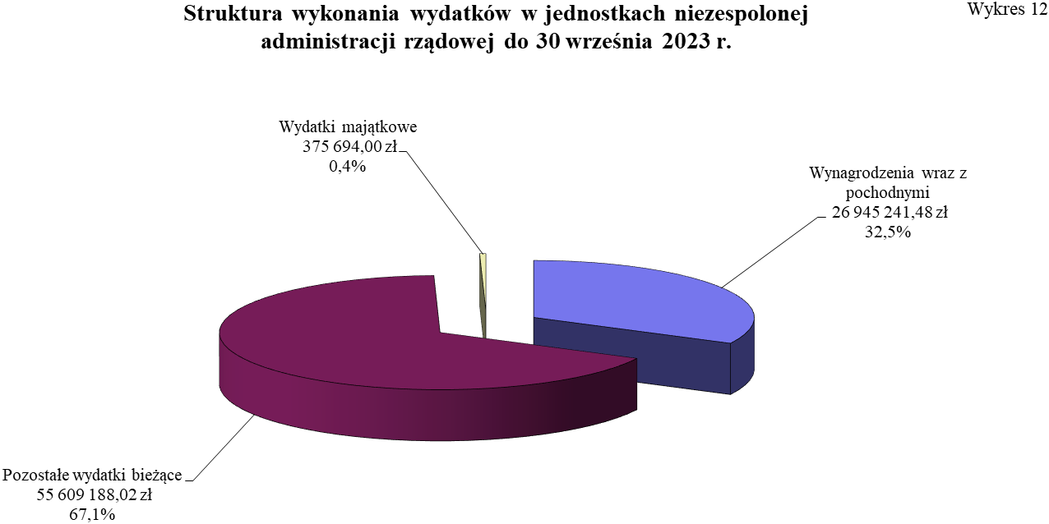

3. JEDNOSTKI ORGANIZACYJNE PODPORZĄDKOWANE WOJEWODZIE ŁÓDZKIEMU LUB PRZEZ NIEGO NADZOROWANE

Dochody jednostek organizacyjnych podporządkowanych Wojewodzie Łódzkiemu lub przez niego nadzorowanych nie zostały ustalone w ustawie budżetowej na rok 2023.

Państwowa Straż Rybacka w Łodzi do 30 września 2023 r. nie uzyskała nieplanowanych dochodów.
Do 30 września 2023 r. plan wydatków po zmianach dla Państwowej Straży Rybackiej w Łodzi został ustalony w kwocie 2.086.221,00 zł. Przekazane środki do 30 września 2023 r. w wysokości 1.533.945,11 zł zostały wykorzystane w kwocie 1.532.093,65 zł, tj. 99,9% przekazanych środków i 73,4% planu, z przeznaczeniem na: wynagrodzenia wraz z pochodnymi – 1.323.089,32 zł oraz wydatki bieżące dotyczące kosztów utrzymania jednostki – 209.004,33 zł, co przedstawia wykres 13.

Na 30 września 2023 r. w Państwowej Straży Rybackiej w Łodzi zobowiązania wymagalne nie wystąpiły, zaś zobowiązania niewymagalne wyniosły 57.911,23 zł.

---------------------------------------------------------------------------------------------------------------------
Realizację dochodów i wydatków oraz strukturę wykonania wydatków w państwowych jednostkach budżetowych przedstawiają odpowiednio wykresy 14, 15, 16 i 17 oraz poniższe tabele.

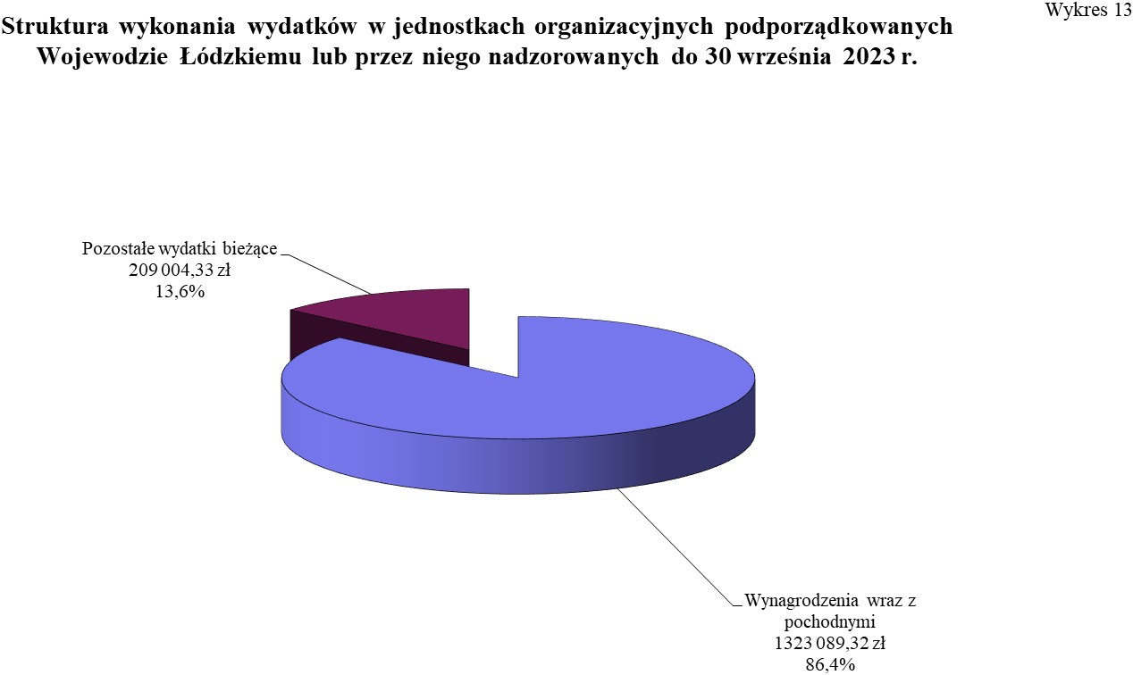

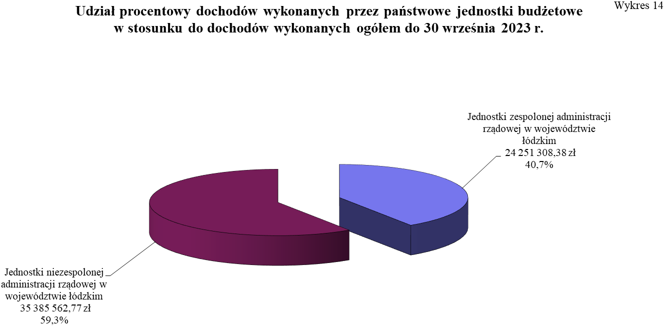

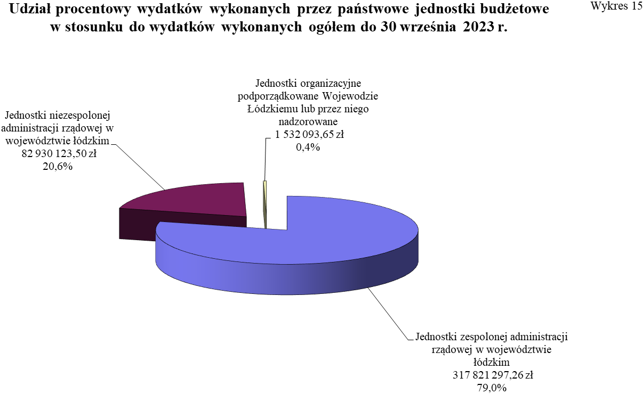

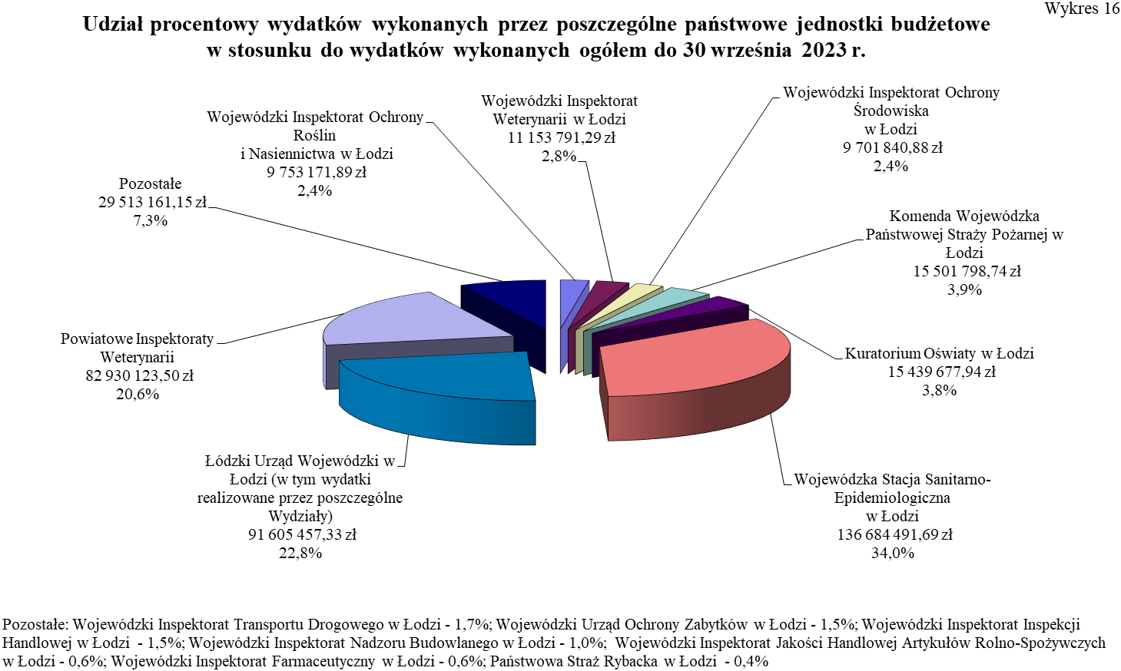

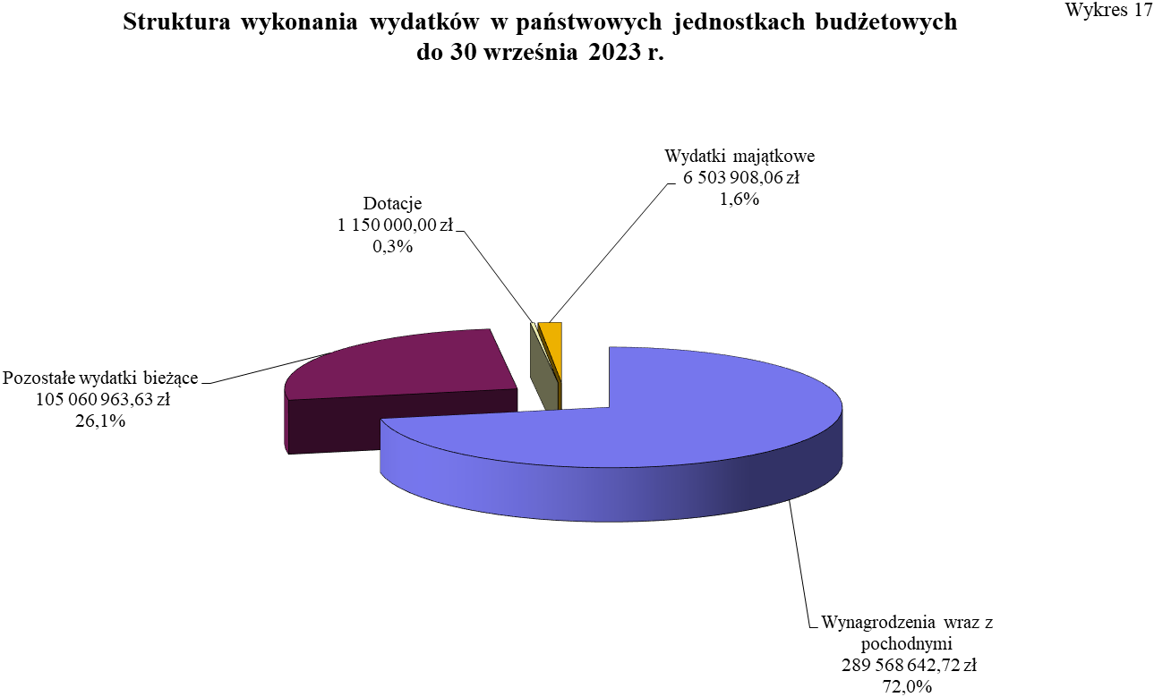

 | Wykonanie dochodów w państwowych jednostkach budżetowych na 30 września 2023 r.
 |  |  |  |  |  |  |  | w złotych i groszach
 | Lp. | Nazwa jednostki | Plan dochodów  na 2023 rok | Należności (saldo pocz. + przypisy minus odpisy) | Potrącenia | Dochody wykonane | Saldo końcowe |  |  | % zrealizowanych dochodów  (6:3)
 |  |  |  |  |  |  | należności pozostałe do zapłaty |  | Nadpłaty | % zrealizowanych dochodów  (6:3)
 |  |  |  |  |  |  |  | w tym: | Nadpłaty | % zrealizowanych dochodów  (6:3)
 |  |  |  |  |  |  | ogółem | zaległości netto | Nadpłaty | % zrealizowanych dochodów  (6:3)
 | 1 | 2 | 3 | 4 | 5 | 6 | 7 | 8 | 9 | 10
 | I | Jednostki zespolonej administracji rządowej  w województwie łódzkim | 18 718 000 | 78 520 101,44 | 325,76 | 24 251 308,38 | 54 605 392,34 | 41 004 780,52 | 336 925,04 | 129,6
 | 1 | Łódzki Urząd Wojewódzki w Łodzi | 11 661 000 | 42 480 129,29 | 0,00 | 17 413 506,21 | 25 403 274,09 | 13 140 065,08 | 336 651,01 | 149,3
 | 2 | Kuratorium Oświaty w Łodzi | 17 000 | 11 859,47 | 0,00 | 11 859,47 | 0,00 | 0,00 | 0,00 | 69,8
 | 3 | Komenda Wojewódzka Państwowej Straży Pożarnej w Łodzi | 0 | 1 054 751,42 | 0,00 | 10 048,60 | 1 044 702,82 | 1 044 702,82 | 0,00 | 0,0
 | 4 | Wojewódzki Inspektorat Jakości Handlowej Artykułów Rolno-Spożywczych w Łodzi | 460 000 | 217 573,18 | 0,00 | 110 455,78 | 107 117,40 | 67 667,40 | 0,00 | 24,0
 | 5 | Wojewódzki Inspektorat Transportu Drogowego  w Łodzi | 8 000 | 8 386,45 | 0,00 | 4 586,45 | 3 800,00 | 3 800,00 | 0,00 | 57,3
 | 6 | Wojewódzki Inspektorat Weterynarii w Łodzi | 250 000 | 327 291,07 | 0,00 | 235 967,52 | 91 323,55 | 89 891,95 | 0,00 | 94,4
 | 7 | Wojewódzki Inspektorat Farmaceutyczny w Łodzi | 157 000 | 502 772,92 | 0,00 | 332 440,00 | 170 332,92 | 170 332,92 | 0,00 | 211,7
 | 8 | Wojewódzki Inspektorat Ochrony Środowiska  w Łodzi | 571 000 | 14 769 390,13 | 0,00 | 359 320,26 | 14 410 069,87 | 14 390 041,17 | 0,00 | 62,9
 | Lp. | Nazwa jednostki | Plan dochodów  na 2023 rok | Należności (saldo pocz. + przypisy minus odpisy) | Potrącenia | Dochody wykonane | Saldo końcowe |  |  | % zrealizowanych dochodów  (6:3)
 |  |  |  |  |  |  | należności pozostałe do zapłaty |  | Nadpłaty | % zrealizowanych dochodów  (6:3)
 |  |  |  |  |  |  |  | w tym: | Nadpłaty | % zrealizowanych dochodów  (6:3)
 |  |  |  |  |  |  | ogółem | zaległości netto | Nadpłaty | % zrealizowanych dochodów  (6:3)
 | 1 | 2 | 3 | 4 | 5 | 6 | 7 | 8 | 9 | 10
 | 9 | Wojewódzki Inspektorat Nadzoru Budowlanego  w Łodzi | 0 | 97 469,73 | 0,00 | 57 469,73 | 40 000,00 | 0,00 | 0,00 | 0,0
 | 10 | Wojewódzki Urząd Ochrony Zabytków w Łodzi | 0 | 183,14 | 0,00 | 183,14 | 0,00 | 0,00 | 0,00 | 0,0
 | 11 | Wojewódzki Inspektorat Inspekcji Handlowej  w Łodzi | 68 000 | 121 383,09 | 0,00 | 83 671,46 | 37 711,63 | 17 017,63 | 0,00 | 123,0
 | 12 | Wojewódzka Stacja Sanitarno-Epidemiologiczna w Łodzi | 4 722 000 | 18 445 551,81 | 325,76 | 5 181 370,70 | 13 264 129,38 | 12 061 040,06 | 274,03 | 109,7
 | 13 | Wojewódzki Inspektorat Ochrony Roślin  i Nasiennictwa w Łodzi | 804 000 | 483 359,74 | 0,00 | 450 429,06 | 32 930,68 | 20 221,49 | 0,00 | 56,0
 | II | Jednostki niezespolonej administracji rządowej w województwie łódzkim | 52 384 000 | 38 654 691,05 | 0,00 | 35 385 562,77 | 3 272 946,32 | 933 834,85 | 3 818,04 | 67,6
 | 1 | Powiatowe Inspektoraty Weterynarii | 52 384 000 | 38 654 691,05 | 0,00 | 35 385 562,77 | 3 272 946,32 | 933 834,85 | 3 818,04 | 67,6
 | III | Jednostki organizacyjne podporządkowane Wojewodzie Łódzkiemu lub przez niego nadzorowane | 0 | 0,00 | 0,00 | 0,00 | 0,00 | 0,00 | 0,00 | 0,0
 | 1 | Państwowa Straż Rybacka w Łodzi | 0 | 0,00 | 0,00 | 0,00 | 0,00 | 0,00 | 0,00 | 0,0
 | IV | Dysponent części 85/10 - województwo łódzkie * | 79 630 000 | 1 162 295 223,83 | 0,00 | 86 683 330,47 | 1 075 611 893,36 | 1 027 547 311,62 | 1 231 577,01 | 108,9
 | Ogółem |  | 150 732 000 | 1 279 470 016,32 | 325,76 | 146 320 201,62 | 1 133 490 232,02 | 1 069 485 926,99 | 1 572 320,09 | 97,1
 |  |  |  |  |  |  |  |  |  |  |  |  |  |  |  |  |  |  |  |  | w złotych i groszach
  Wykonanie wydatków w państwowych jednostkach budżetowych na 30 września 2023 roku
   |  |  |  |  |  |  |  |  | w złotych i groszach
  Lp. | Nazwa jednostki | Ustawa budżetowa po zmianach na rok 2023 | Plan po zmianach | Przekazane środki | Wykonanie planu wydatków w okresie od 1.01.2023 r. do 30.09.2023 r. |  |  |  |  | % wykonania planu  (6:4) | Środki i dotacje pozostałe na rachunkach bankowych
   |  |  |  |  | OGÓŁEM | w tym: |  |  |  | % wykonania planu  (6:4) | Środki i dotacje pozostałe na rachunkach bankowych
   |  |  |  |  |  | Dotacje | Wynagrodzenia wraz z pochodnymi | Pozostałe wydatki bieżące | Wydatki majątkowe : | % wykonania planu  (6:4) | Środki i dotacje pozostałe na rachunkach bankowych
   |  |  |  |  |  |  |  |  | plan | % wykonania planu  (6:4) | Środki i dotacje pozostałe na rachunkach bankowych
   |  |  |  |  |  |  |  |  | wydatek | % wykonania planu  (6:4) | Środki i dotacje pozostałe na rachunkach bankowych
  1 | 2 | 3 | 4 | 5 | 6 | 7 | 8 | 9 | 10 | 11 | 12
  I | Jednostki zespolonej administracji rządowej  w województwie łódzkim | 424 791 000 | 467 203 139,79 | 317 873 832,68 | 317 821 297,26 | 1 150 000,00 | 261 300 311,92 | 49 242 771,28 | 27 390 174,22 | 68,0 | 52 535,42
   |  |  |  |  |  |  |  |  | 6 128 214,06 | 68,0 | 52 535,42
  1 | Łódzki Urząd Wojewódzki w Łodzi (w tym wydatki realizowane przez poszczególne Wydziały) | 130 903 000 | 140 633 473,44 | 91 605 557,51 | 91 605 457,33 | 0,00 | 71 998 171,71 | 18 565 609,47 | 8 749 451,00 | 65,1 | 100,18
   |  |  |  |  |  |  |  |  | 1 041 676,15 | 65,1 | 100,18
  2 | Kuratorium Oświaty w Łodzi | 16 929 000 | 21 093 159,00 | 15 440 048,00 | 15 439 677,94 | 0,00 | 10 939 113,13 | 4 500 564,81 | 0,00 | 73,2 | 370,06
   |  |  |  |  |  |  |  |  | 0,00 | 73,2 | 370,06
  3 | Komenda Wojewódzka Państwowej Straży Pożarnej w Łodzi | 16 990 000 | 33 064 302,35 | 15 506 798,74 | 15 501 798,74 | 0,00 | 7 459 237,58 | 3 311 221,14 | 15 832 004,02 | 46,9 | 5 000,00
   |  |  |  |  |  |  |  |  | 4 731 340,02 | 46,9 | 5 000,00
  4 | Wojewódzki Inspektorat Jakości Handlowej Artykułów Rolno-Spożywczych w Łodzi | 3 716 000 | 3 709 600,00 | 2 676 865,06 | 2 671 865,06 | 0,00 | 2 256 261,33 | 393 285,23 | 102 500,00 | 72,0 | 5 000,00
   |  |  |  |  |  |  |  |  | 22 318,50 | 72,0 | 5 000,00
  5 | Wojewódzki Inspektorat Transportu Drogowego  w Łodzi | 9 147 000 | 11 337 895,00 | 6 822 954,15 | 6 822 069,47 | 0,00 | 5 550 362,26 | 1 271 707,21 | 1 620 818,00 | 60,2 | 884,68
   |  |  |  |  |  |  |  |  | 0,00 | 60,2 | 884,68
  6 | Wojewódzki Inspektorat Weterynarii w Łodzi | 17 252 000 | 20 560 746,00 | 11 158 791,29 | 11 153 791,29 | 0,00 | 7 501 011,29 | 3 492 897,22 | 397 300,00 | 54,2 | 5 000,00
   |  |  |  |  |  |  |  |  | 159 882,78 | 54,2 | 5 000,00
   |  |  |  |  |  |  |  |  |  | w złotych i groszach
  Lp. | Nazwa jednostki | Ustawa budżetowa po zmianach na rok 2023 | Plan po zmianach | Przekazane środki | Wykonanie planu wydatków w okresie od 1.01.2023 r. do 30.09.2023 r. |  |  |  |  | % wykonania planu  (6:4) | Środki i dotacje pozostałe na rachunkach bankowych
   |  |  |  |  | OGÓŁEM | w tym: |  |  |  | % wykonania planu  (6:4) | Środki i dotacje pozostałe na rachunkach bankowych
   |  |  |  |  |  | Dotacje | Wynagrodzenia wraz z pochodnymi | Pozostałe wydatki bieżące | Wydatki majątkowe : | % wykonania planu  (6:4) | Środki i dotacje pozostałe na rachunkach bankowych
   |  |  |  |  |  |  |  |  | plan | % wykonania planu  (6:4) | Środki i dotacje pozostałe na rachunkach bankowych
   |  |  |  |  |  |  |  |  | wydatek | % wykonania planu  (6:4) | Środki i dotacje pozostałe na rachunkach bankowych
  1 | 2 | 3 | 4 | 5 | 6 | 7 | 8 | 9 | 10 | 11 | 12
  7 | Wojewódzki Inspektorat Farmaceutyczny w Łodzi | 2 940 000 | 3 359 562,00 | 2 353 922,35 | 2 352 448,53 | 0,00 | 2 062 784,96 | 289 663,57 | 0,00 | 70,0 | 1 473,82
   |  |  |  |  |  |  |  |  | 0,00 | 70,0 | 1 473,82
  8 | Wojewódzki Inspektorat Ochrony Środowiska  w Łodzi | 13 644 000 | 13 688 353,00 | 9 702 978,73 | 9 701 840,88 | 0,00 | 8 618 367,58 | 1 083 473,30 | 120 150,00 | 70,9 | 1 137,85
   |  |  |  |  |  |  |  |  | 0,00 | 70,9 | 1 137,85
  9 | Wojewódzki Inspektorat Nadzoru Budowlanego  w Łodzi | 5 734 000 | 5 774 661,00 | 4 134 953,99 | 4 129 953,99 | 0,00 | 3 424 590,74 | 705 363,25 | 0,00 | 71,5 | 5 000,00
   |  |  |  |  |  |  |  |  | 0,00 | 71,5 | 5 000,00
  10 | Wojewódzki Urząd Ochrony Zabytków w Łodzi | 7 115 000 | 7 882 298,00 | 5 897 695,37 | 5 893 630,21 | 1 150 000,00 | 3 745 766,27 | 983 054,74 | 14 809,20 | 74,8 | 4 065,16
   |  |  |  |  |  |  |  |  | 14 809,20 | 74,8 | 4 065,16
  11 | Wojewódzki Inspektorat Inspekcji Handlowej  w Łodzi | 7 660 000 | 8 638 326,00 | 6 115 200,00 | 6 111 100,24 | 0,00 | 5 613 337,39 | 497 762,85 | 0,00 | 70,7 | 4 099,76
   |  |  |  |  |  |  |  |  | 0,00 | 70,7 | 4 099,76
  12 | Wojewódzka Stacja Sanitarno-Epidemiologiczna  w Łodzi | 178 435 000 | 183 134 764,00 | 136 704 828,00 | 136 684 491,69 | 0,00 | 123 817 240,67 | 12 709 063,61 | 480 000,00 | 74,6 | 20 336,31
   |  |  |  |  |  |  |  |  | 158 187,41 | 74,6 | 20 336,31
  13 | Wojewódzki Inspektorat Ochrony Roślin  i Nasiennictwa w Łodzi | 14 326 000 | 14 326 000,00 | 9 753 239,49 | 9 753 171,89 | 0,00 | 8 314 067,01 | 1 439 104,88 | 73 142,00 | 68,1 | 67,60
   |  |  |  |  |  |  |  |  | 0,00 | 68,1 | 67,60
  II | Jednostki niezespolonej administracji rządowej w województwie łódzkim | 99 595 000 | 120 684 954,00 | 83 002 379,20 | 82 930 123,50 | 0,00 | 26 945 241,48 | 55 609 188,02 | 1 085 200,00 | 68,7 | 72 255,70
   |  |  |  |  |  |  |  |  | 375 694,00 | 68,7 | 72 255,70
  1 | Powiatowe Inspektoraty Weterynarii | 99 595 000 | 120 684 954,00 | 83 002 379,20 | 82 930 123,50 | 0,00 | 26 945 241,48 | 55 609 188,02 | 1 085 200,00 | 68,7 | 72 255,70
   |  |  |  |  |  |  |  |  | 375 694,00 | 68,7 | 72 255,70
   |  |  |  |  |  |  |  |  |  | w złotych i groszach
  Lp. | Nazwa jednostki | Ustawa budżetowa po zmianach na rok 2023 | Plan po zmianach | Przekazane środki | Wykonanie planu wydatków w okresie od 1.01.2023 r. do 30.09.2023 r. |  |  |  |  | % wykonania planu  (6:4) | Środki i dotacje pozostałe na rachunkach bankowych
   |  |  |  |  | OGÓŁEM | w tym: |  |  |  | % wykonania planu  (6:4) | Środki i dotacje pozostałe na rachunkach bankowych
   |  |  |  |  |  | Dotacje | Wynagrodzenia wraz z pochodnymi | Pozostałe wydatki bieżące | Wydatki majątkowe : | % wykonania planu  (6:4) | Środki i dotacje pozostałe na rachunkach bankowych
   |  |  |  |  |  |  |  |  | plan | % wykonania planu  (6:4) | Środki i dotacje pozostałe na rachunkach bankowych
   |  |  |  |  |  |  |  |  | wydatek | % wykonania planu  (6:4) | Środki i dotacje pozostałe na rachunkach bankowych
  1 | 2 | 3 | 4 | 5 | 6 | 7 | 8 | 9 | 10 | 11 | 12
  III | Jednostki organizacyjne podporządkowane Wojewodzie Łódzkiemu  lub przez niego nadzorowane | 2 084 000 | 2 086 221,00 | 1 533 945,11 | 1 532 093,65 | 0,00 | 1 323 089,32 | 209 004,33 | 0,00 | 73,4 | 1 851,46
   |  |  |  |  |  |  |  |  | 0,00 | 73,4 | 1 851,46
  1 | Państwowa Straż Rybacka w Łodzi | 2 084 000 | 2 086 221,00 | 1 533 945,11 | 1 532 093,65 | 0,00 | 1 323 089,32 | 209 004,33 | 0,00 | 73,4 | 1 851,46
   |  |  |  |  |  |  |  |  | 0,00 | 73,4 | 1 851,46
  IV | Dysponent części 85/10 - województwo łódzkie | 1 632 360 000 | 1 976 020 643,33 | 1 499 094 475,95 | 1 499 089 475,95 | 1 494 994 920,26 | 0,00 | 4 094 555,69 | 0,00 | 75,9 | 5 000,00
   |  |  |  |  |  |  |  |  | 0,00 | 75,9 | 5 000,00
  OGÓŁEM |  | 2 158 830 000 | 2 565 994 958,12 | 1 901 504 632,94 | 1 901 372 990,36 | 1 496 144 920,26 | 289 568 642,72 | 109 155 519,32 | 6 503 908,06 | 74,1 | 131 642,58

II. REALIZACJA DOCHODÓW I WYKORZYSTANIE DOTACJI CELOWYCH UDZIELONYCH Z BUDŻETU PAŃSTWA NA ZADANIA WYKONYWANE PRZEZ SAMORZĄD WOJEWÓDZTWA DO 30 WRZEŚNIA 2023 ROKU

Wykorzystanie dotacji celowych udzielonych z budżetu państwa na zadania wykonywane przez samorząd województwa
Do 30 września 2023 r. budżet samorządu województwa był realizowany w oparciu
o projekt ustawy budżetowej na rok 2023 oraz ustawę budżetową na rok 2023, w której ustalono:
- dochody w kwocie 104.000,00 zł,
- wydatki w kwocie 98.596.000,00 zł.
Plan dotacji dla samorządu województwa zwiększony wynikowo decyzjami Ministra Finansów oraz Wojewody Łódzkiego o kwotę 11.069.270,97 zł ukształtował się na poziomie
109.665.270,97 zł i obejmował dotacje na:
- wydatki bieżące 96.665.670,97 zł,
- z zakresu administracji rządowej (§ 2210) 92.141.697,97 zł,
- realizowane na podstawie porozumień (§ 2220) 2.487.758,00 zł,
- własne (§ 2230) 2.036.215,00 zł,
- wydatki majątkowe z zakresu administracji rządowej
(§ 6510) 4.824.600,00 zł,
- realizację programów finansowanych z udziałem środków europejskich oraz środków, o których mowa w art. 5 ust. 3 pkt 5 lit. a i b ustawy, lub płatności w ramach budżetu środków europejskich, realizowanych przez jednostki samorządu terytorialnego (§§ 2058, 2059) 8.175.000,00 zł.
Do 30 września 2023 r. na rzecz samorządu województwa łódzkiego przekazane zostały dotacje w kwocie 79.905.071,47 zł, co stanowi 72,9% planu po zmianach, które wykorzystano
w wysokości 70.617.605,41 zł, tj. 88,4% przekazanych środków, co szczegółowo przedstawia załączona do niniejszej części tabela oraz wykres 18 19.
Wykorzystanie przekazanych dotacji przez samorząd województwa na 30 września 2023 r.
 |  |  |  |  |  |  |  |  | w złotych i groszach
Dział | Rozdział | § | Ustawa budżetowa na rok 2023 | Plan po zmianach | Przekazane dotacje | % przekazanych dotacji do planu  (6:5) | Wykorzystanie dotacji | Niewykorzystane dotacje | %  wykorzystania przekazanych dotacji  (8:6) | %  wykonania planu  (8:5)
1 | 2 | 3 | 4 | 5 | 6 | 7 | 8 | 9 | 10 | 11
010 | 01041 | 2058 | 5 201 000 | 5 201 000,00 | 3 722 353,00 | 71,6 | 2 527 679,90 | 1 194 673,10 | 67,9 | 48,6
 |  | 2059 | 2 974 000 | 2 974 000,00 | 2 127 647,00 | 71,5 | 1 444 596,08 | 683 050,92 | 67,9 | 48,6
 | 01095 | 2210 | 1 005 000 | 1 005 000,00 | 803 286,47 | 79,9 | 803 286,47 | 0,00 | 100,0 | 79,9
010 - Suma |  |  | 9 180 000 | 9 180 000,00 | 6 653 286,47 | 72,5 | 4 775 562,45 | 1 877 724,02 | 71,8 | 52,0
600 | 60003 | 2210 | 28 000 000 | 28 000 000,00 | 27 676 977,42 | 98,8 | 26 197 793,12 | 1 479 184,30 | 94,7 | 93,6
 | 60095 | 2210 | 116 000 | 116 000,00 | 116 000,00 | 100,0 | 92 745,99 | 23 254,01 | 80,0 | 80,0
600 - Suma |  |  | 28 116 000 | 28 116 000,00 | 27 792 977,42 | 98,9 | 26 290 539,11 | 1 502 438,31 | 94,6 | 93,5
630 | 63095 | 2210 | 2 000 | 2 000,00 | 0,00 | 0,0 | 0,00 | 0,00 | 0,0 | 0,0
630 - Suma |  |  | 2 000 | 2 000,00 | 0,00 | 0,0 | 0,00 | 0,00 | 0,0 | 0,0
710 | 71005 | 2210 | 0 | 33 700,00 | 3 440,00 | 10,2 | 3 440,00 | 0,00 | 100,0 | 10,2
 | 71012 | 2210 | 100 000 | 100 000,00 | 0,00 | 0,0 | 0,00 | 0,00 | 0,0 | 0,0
710 - Suma |  |  | 100 000 | 133 700,00 | 3 440,00 | 2,6 | 3 440,00 | 0,00 | 100,0 | 2,6
750 | 75011 | 2210 | 2 167 000 | 2 167 000,00 | 1 666 921,00 | 76,9 | 1 666 921,00 | 0,00 | 100,0 | 76,9
 | 75018 | 2230 | 36 000 | 36 000,00 | 27 690,00 | 76,9 | 27 690,00 | 0,00 | 100,0 | 76,9
 | 75084 | 2210 | 200 000 | 200 000,00 | 150 200,00 | 75,1 | 134 265,67 | 15 934,33 | 89,4 | 67,1
750 - Suma |  |  | 2 403 000 | 2 403 000,00 | 1 844 811,00 | 76,8 | 1 828 876,67 | 15 934,33 | 99,1 | 76,1
801 | 80146 | 2220 | 3 935 000 | 2 487 758,00 | 1 601 830,00 | 64,4 | 1 432 106,77 | 169 723,23 | 89,4 | 57,6
 | 80147 | 2230 | 0 | 39 000,00 | 39 000,00 | 100,0 | 22 956,97 | 16 043,03 | 58,9 | 58,9
 | 80149 | 2230 | 0 | 3 215,00 | 2 414,00 | 75,1 | 0,00 | 2 414,00 | 0,0 | 0,0
801 - Suma |  |  | 3 935 000 | 2 529 973,00 | 1 643 244,00 | 65,0 | 1 455 063,74 | 188 180,26 | 88,5 | 57,5
851 | 85141 | 6510 | 0 | 4 800 000,00 | 0,00 | 0,0 | 0,00 | 0,00 | 0,0 | 0,0
 | 85157 | 2210 | 50 116 000 | 56 926 500,00 | 38 234 335,00 | 67,2 | 32 718 615,65 | 5 515 719,35 | 85,6 | 57,5
 | 85195 | 2210 | 37 000 | 37 000,00 | 28 500,00 | 77,0 | 13 225,05 | 15 274,95 | 46,4 | 35,7
851 - Suma |  |  | 50 153 000 | 61 763 500,00 | 38 262 835,00 | 62,0 | 32 731 840,70 | 5 530 994,30 | 85,5 | 53,0
852 | 85205 | 2230 | 100 000 | 100 000,00 | 100 000,00 | 100,0 | 35 346,75 | 64 653,25 | 35,3 | 35,3
852 - Suma |  |  | 100 000 | 100 000,00 | 100 000,00 | 100,0 | 35 346,75 | 64 653,25 | 35,3 | 35,3
Dział | Rozdział | § | Ustawa budżetowa na rok 2023 | Plan po zmianach | Przekazane dotacje | % przekazanych dotacji do planu  (6:5) | Wykorzystanie dotacji | Niewykorzystane dotacje | %  wykorzystania przekazanych dotacji  (8:6) | %  wykonania planu  (8:5)
1 | 2 | 3 | 4 | 5 | 6 | 7 | 8 | 9 | 10 | 11
853 | 85332 | 2210 | 1 000 | 1 000,00 | 0,00 | 0,0 | 0,00 | 0,00 | 0,0 | 0,0
853 - Suma |  |  | 1 000 | 1 000,00 | 0,00 | 0,0 | 0,00 | 0,00 | 0,0 | 0,0
855 | 85509 | 2210 | 2 641 000 | 3 177 265,00 | 2 024 530,00 | 63,7 | 1 964 352,38 | 60 177,62 | 97,0 | 61,8
855 - Suma |  |  | 2 641 000 | 3 177 265,00 | 2 024 530,00 | 63,7 | 1 964 352,38 | 60 177,62 | 97,0 | 61,8
900 | 90005 | 2210 | 100 000 | 171 055,20 | 171 055,20 | 100,0 | 123 691,23 | 47 363,97 | 72,3 | 72,3
 | 90007 | 2210 | 0 | 198 177,77 | 0,00 | 0,0 | 0,00 | 0,00 | 0,0 | 0,0
 |  | 6510 | 0 | 24 600,00 | 0,00 | 0,0 | 0,00 | 0,00 | 0,0 | 0,0
 | 90026 | 2210 | 7 000 | 7 000,00 | 892,38 | 12,7 | 892,38 | 0,00 | 100,0 | 12,7
900 - Suma |  |  | 107 000 | 400 832,97 | 171 947,58 | 42,9 | 124 583,61 | 47 363,97 | 72,5 | 31,1
925 | 92502 | 2230 | 1 858 000 | 1 858 000,00 | 1 408 000,00 | 75,8 | 1 408 000,00 | 0,00 | 100,0 | 75,8
925 - Suma |  |  | 1 858 000 | 1 858 000,00 | 1 408 000,00 | 75,8 | 1 408 000,00 | 0,00 | 100,0 | 75,8
Razem |  |  | 98 596 000,00 | 109 665 270,97 | 79 905 071,47 | 72,9 | 70 617 605,41 | 9 287 466,06 | 88,4 | 64,4
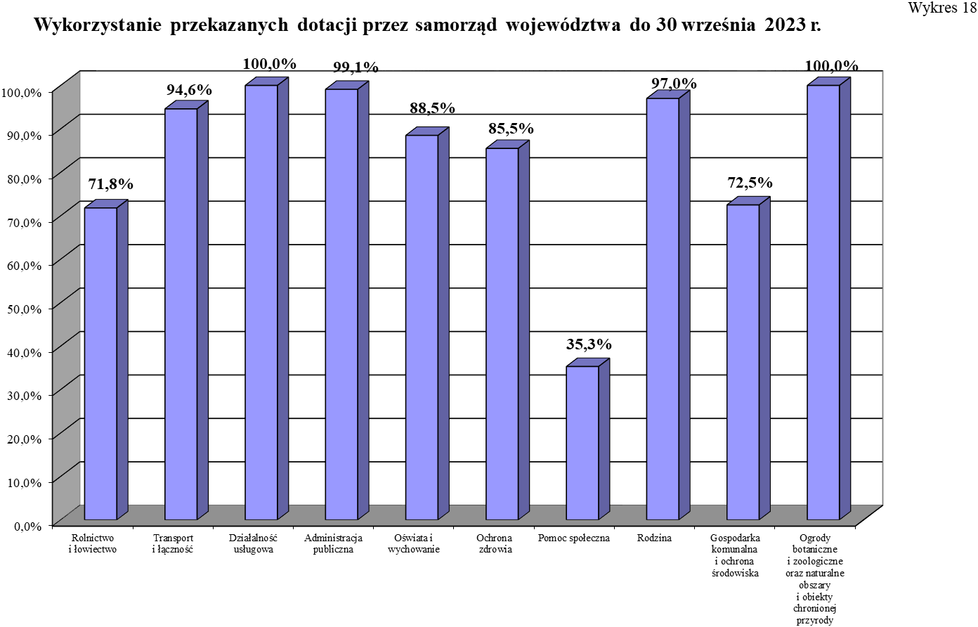
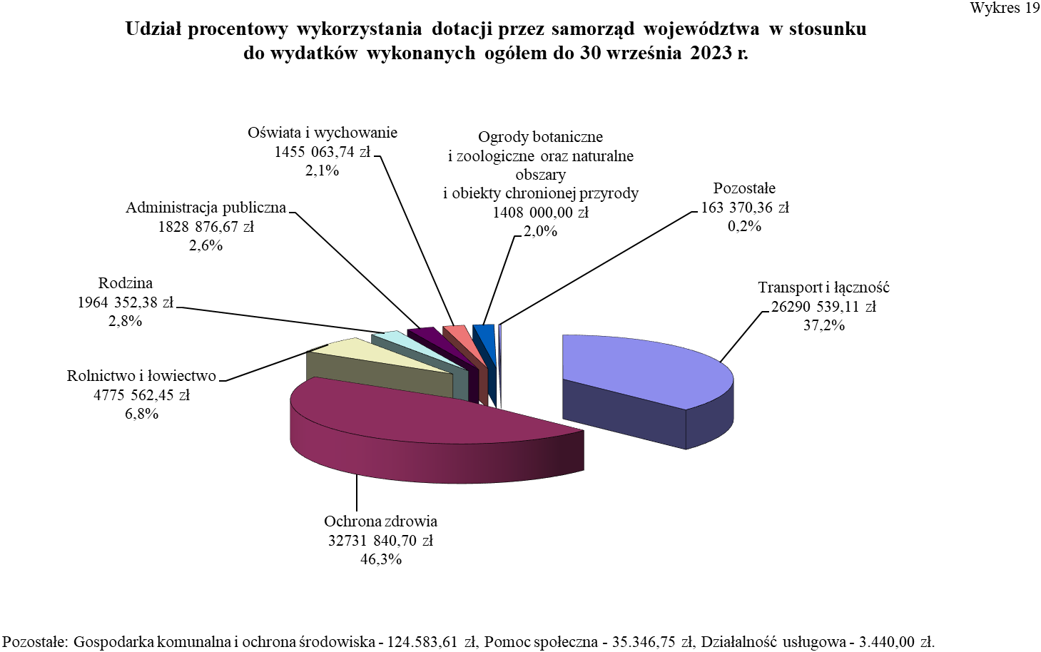

Dochody związane z realizacją zadań z zakresu administracji rządowej zleconych samorządowi województwa

Plan dochodów do uzyskania przez samorząd województwa w 2023 r. został ustalony
w wysokości 104.000,00 zł. Na 30 września 2023 r. według danych wynikających ze sprawozdań budżetowych oraz informacji otrzymanej z samorządu województwa wykonane dochody budżetowe związane z realizacją zadań z zakresu administracji rządowej oraz innych zadań zleconych ustawami wyniosły 422.745,67 zł, w tym dochody własne potrącone na mocy odrębnych przepisów prawnych 19.375,24 zł. Z uzyskanych dochodów samorząd województwa przekazał na rachunek bieżący dochodów dysponenta części 85/10 – województwo łódzkie kwotę 368.129,39 zł, co stanowi 354,0 % planu.
Dochody wykonane pochodziły z tytułu:
    - odsetek naliczonych przez bank od środków zgromadzonych na wyodrębnionym rachunku – od środków finansowych na organizację, finansowanie oraz zapewnienie warunków odbywania stażu podyplomowego dla lekarzy i lekarzy dentystów
(rozdz. 85157) 316.349,34 zł,
    - opłat za wydanie zaświadczeń ADR lub ich wtórników oraz z opłat za wpis do rejestru podmiotów prowadzących kursy dla kierowców
(rozdz. 60095) 80.250,00 zł,
    - wpływów z opłat egzaminacyjnych oraz opłat za wydawanie świadectw, dyplomów, zaświadczeń, certyfikatów i ich duplikatów (rozdz. 90026) 9.950,74 zł,
    - opłat za dokonanie oceny spełnienia przez obiekty hotelarskie wymagań niezbędnych do zaszeregowania obiektów do określonego rodzaju kategorii (rozdz. 63095) 7.500,00 zł,
    - wpływów z opłat za nabycie prawa do korzystania z informacji geologicznej (rozdz. 71005) 5.940,00 zł,
    - wpływów wynikających z umowy o ustanowieniu użytkowania górniczego oraz o ustanowieniu użytkowania górniczego w celu wydobywania wód leczniczych (rozdz. 71095) 2.755,59 zł.

Wykonanie dochodów w poszczególnych działach przedstawia załączona do niniejszej części tabela oraz wykres 20.
Ogółem stan należności pozostałych do zapłaty na 30 września 2023 r. według informacji przekazanych przez samorząd województwa wyniósł 4.415,04 zł, zaś zaległości nie wystąpiły.

Wykonanie planu dochodów przez samorząd województwa na 30 września 2023 r.
 |  |  |  |  |  |  |  |  |  |  |  | w złotych i groszach
Dział | Rozdział | Plan dochodów  na rok 2023 | Należności (saldo początkowe) | w tym: | Dochody wykonane | w tym: | Dochody przekazane | Należności pozostałe do zapłaty | w tym: |  | Nadpłaty | w tym: | %  (8:3)
 |  |  |  | w części należnej budżetowi państwa | Dochody wykonane | potrącone na rzecz jst | Dochody przekazane | Należności pozostałe do zapłaty | zaległości | w tym: | Nadpłaty | w części należnej budżetowi państwa | %  (8:3)
 |  |  |  |  |  |  |  |  |  | w części należnej budżetowi państwa | Nadpłaty | w części należnej budżetowi państwa | %  (8:3)
1 | 2 | 3 | 4 | 5 | 6 | 7 | 8 | 9 | 10 | 11 | 12 | 13 | 14
600 | 60095 | 72 000 | 80 250,00 | 76 237,50 | 80 250,00 | 3 872,50 | 73 577,50 | 0,00 | 0,00 | 0,00 | 0,00 | 0,00 | 102,2
600 - Suma |  | 72 000 | 80 250,00 | 76 237,50 | 80 250,00 | 3 872,50 | 73 577,50 | 0,00 | 0,00 | 0,00 | 0,00 | 0,00 | 102,2
630 | 63095 | 9 000 | 7 500,00 | 7 125,00 | 7 500,00 | 375,00 | 7 125,00 | 0,00 | 0,00 | 0,00 | 0,00 | 0,00 | 79,2
630 - Suma |  | 9 000 | 7 500,00 | 7 125,00 | 7 500,00 | 375,00 | 7 125,00 | 0,00 | 0,00 | 0,00 | 0,00 | 0,00 | 79,2
710 | 71005 | 0 | 5 940,00 | 5 643,00 | 5 940,00 | 297,00 | 5 643,00 | 0,00 | 0,00 | 0,00 | 0,00 | 0,00 | 0,0
 | 71095 | 4 000 | 7 170,63 | 6 812,10 | 2 755,59 | 137,78 | 2 617,81 | 4 415,04 | 0,00 | 0,00 | 0,00 | 0,00 | 65,4
710 - Suma |  | 4 000 | 13 110,63 | 12 455,10 | 8 695,59 | 434,78 | 8 260,81 | 4 415,04 | 0,00 | 0,00 | 0,00 | 0,00 | 206,5
851 | 85157 | 0 | 316 349,34 | 300 531,87 | 316 349,34 | 14 195,42 | 269 712,88 | 0,00 | 0,00 | 0,00 | 0,00 | 0,00 | 0,0
851 - Suma |  | 0 | 316 349,34 | 300 531,87 | 316 349,34 | 14 195,42 | 269 712,88 | 0,00 | 0,00 | 0,00 | 0,00 | 0,00 | 0,0
900 | 90026 | 19 000 | 9 950,74 | 9 453,20 | 9 950,74 | 497,54 | 9 453,20 | 0,00 | 0,00 | 0,00 | 0,00 | 0,00 | 49,8
900 - Suma |  | 19 000 | 9 950,74 | 9 453,20 | 9 950,74 | 497,54 | 9 453,20 | 0,00 | 0,00 | 0,00 | 0,00 | 0,00 | 49,8
Razem |  | 104 000,00 | 427 160,71 | 405 802,67 | 422 745,67 | 19 375,24 | 368 129,39 | 4 415,04 | 0,00 | 0,00 | 0,00 | 0,00 | 354,0
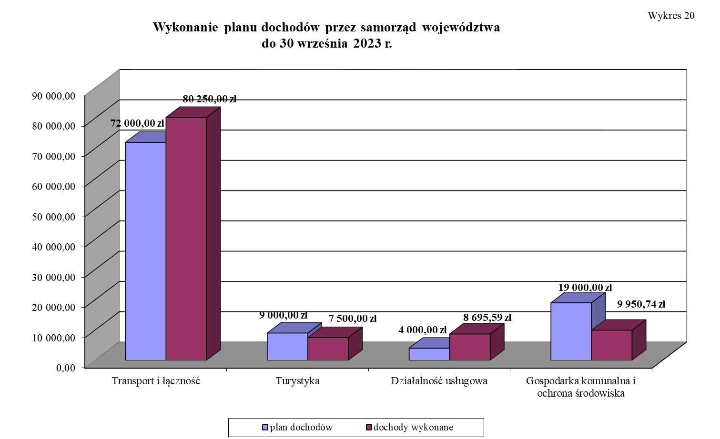

III. REALIZACJA DOCHODÓW I WYKORZYSTANIE DOTACJI CELOWYCH UDZIELONYCH Z BUDŻETU PAŃSTWA NA ZADANIA WYKONYWANE PRZEZ POWIATY WOJEWÓDZTWA ŁÓDZKIEGO DO 30 WRZEŚNIA 2023 ROKU

Wykorzystanie dotacji celowych udzielonych z budżetu państwa na zadania wykonywane przez powiaty województwa łódzkiego

Do 30 września 2023 r. budżet dla 21 powiatów i 3 miast na prawach powiatów był realizowany w oparciu o projekt ustawy budżetowej na rok 2023 oraz ustawę budżetową na rok 2023,
w której ustalono:
- dochody w kwocie 50.421.000,00 zł,
- wydatki w kwocie 391.972.000,00 zł,
w tym: - bieżące 377.824.000,00 zł,
- inwestycyjne 14.148.000,00 zł.
Na podstawie ustawy z dnia 7 lipca 2023 r. o zmianie ustawy budżetowej na rok 2023
(Dz.U. z dnia 10 sierpnia 2023 r., poz. 1574) Decyzją Wojewody Łódzkiego
Nr FB-I.3111.2.251.2023 z 17 sierpnia 2023 r. wprowadzono zmiany w budżecie
na 2023 rok dla powiatów województwa łódzkiego, w stosunku do kwot wynikających z ustawy budżetowej na rok 2023, w wyniku których plan wydatków zwiększono o kwotę 2.647.000,00 zł. Ustawa budżetowa po zmianach na rok 2023 dla powiatów wynosi 394.619.000,00 zł.
Do 30 września 2023 r. plan dotacji dla powiatów zwiększony wynikowo decyzjami Ministra Finansów i Wojewody Łódzkiego o kwotę 48.514.943,18 zł ukształtował się na poziomie 443.133.943,18 zł i obejmował dotacje na:
- wydatki bieżące 426.229.630,52 zł,
- z zakresu administracji rządowej (§§ 2110, 2160) 343.831.634,52 zł,
- realizowane na podstawie porozumień (§ 2120) 1.633.000,00 zł,
- własne (§ 2130) 80.764.996,00 zł,
- wydatki majątkowe 11.074.501,66 zł,
- z zakresu administracji rządowej (§ 6410) 9.231.200,00 zł,
- realizowane na podstawie porozumień (§ 6420) 300.000,00 zł,
- własne (§ 6430) 1.543.301,66 zł,
- realizację programów finansowanych z udziałem środków europejskich oraz środków, o których mowa w art. 5 ust. 3 pkt 5 lit. a i b ustawy, lub płatności w ramach budżetu środków europejskich, realizowanych przez jednostki samorządu terytorialnego (§§ 6258, 6259) 5.829.811,00 zł.

Do 30 września 2023 r. na rzecz powiatów województwa łódzkiego przekazane zostały dotacje
w kwocie 343.504.135,60 zł, co stanowi 77,5% planu po zmianach, które wykorzystano
w wysokości 304.611.001,34 zł, tj. 88,7% przekazanych środków, co szczegółowo przedstawia załączona do niniejszej części tabela oraz wykres 21 i 22.

Wykorzystanie przekazanych dotacji przez powiaty na 30 września 2023 r.

 |  |  |  |  |  |  |  |  |  |  |  |  |  |  |  |  |  |  | w złotych i groszach
Dział |  | Rozdział |  | § |  | Ustawa budżetowa po zmianach na rok 2023 |  | Plan po zmianach |  | Przekazane dotacje |  | %  przekazanych dotacji do planu  (6:5) |  | Wykorzystanie dotacji |  | Niewykorzystane dotacje |  | %  wykorzystania przekazanych dotacji  (8:6) |  | %  wykonania planu  (8:5)
1 |  | 2 |  | 3 |  | 4 |  | 5 |  | 6 |  | 7 |  | 8 |  | 9 |  | 10 |  | 11
10 |  | 1005 |  | 2110 |  | 212 000 |  | 203 659,00 |  | 9 680,00 |  | 4,8 |  | 9 680,00 |  | 0,00 |  | 100,0 |  | 4,8
 |  |  |  | 6258 |  | 3 311 000 |  | 3 311 000,00 |  | 69 656,00 |  | 2,1 |  | 69 656,00 |  | 0,00 |  | 100,0 |  | 2,1
 |  |  |  | 6259 |  | 1 893 000 |  | 1 893 000,00 |  | 39 814,00 |  | 2,1 |  | 39 814,00 |  | 0,00 |  | 100,0 |  | 2,1
010 - Suma |  |  |  |  |  | 5 416 000 |  | 5 407 659,00 |  | 119 150,00 |  | 2,2 |  | 119 150,00 |  | 0,00 |  | 100,0 |  | 2,2
600 |  | 60014 |  | 6430 |  | 0 |  | 1 543 301,66 |  | 1 543 301,66 |  | 100,0 |  | 1 543 301,66 |  | 0,00 |  | 100,0 |  | 100,0
600 - Suma |  |  |  |  |  | 0 |  | 1 543 301,66 |  | 1 543 301,66 |  | 100,0 |  | 1 543 301,66 |  | 0,00 |  | 100,0 |  | 100,0
700 |  | 70005 |  | 2110 |  | 12 042 000 |  | 12 324 744,00 |  | 10 393 726,15 |  | 84,3 |  | 9 413 450,23 |  | 980 275,92 |  | 90,6 |  | 76,4
700 - Suma |  |  |  |  |  | 12 042 000 |  | 12 324 744,00 |  | 10 393 726,15 |  | 84,3 |  | 9 413 450,23 |  | 980 275,92 |  | 90,6 |  | 76,4
710 |  | 71012 |  | 2110 |  | 3 720 000 |  | 3 094 189,00 |  | 438 411,23 |  | 14,2 |  | 438 411,23 |  | 0,00 |  | 100,0 |  | 14,2
 |  |  |  | 6259 |  | 0 |  | 625 811,00 |  | 90 000,00 |  | 14,4 |  | 90 000,00 |  | 0,00 |  | 100,0 |  | 14,4
 |  | 71015 |  | 2110 |  | 20 722 000 |  | 21 658 001,00 |  | 16 261 490,00 |  | 75,1 |  | 14 377 269,09 |  | 1 884 220,91 |  | 88,4 |  | 66,4
 |  |  |  | 6410 |  | 116 000 |  | 582 000,00 |  | 277 970,00 |  | 47,8 |  | 77 970,00 |  | 200 000,00 |  | 28,0 |  | 13,4
710 - Suma |  |  |  |  |  | 24 558 000 |  | 25 960 001,00 |  | 17 067 871,23 |  | 65,7 |  | 14 983 650,32 |  | 2 084 220,91 |  | 87,8 |  | 57,7
750 |  | 75011 |  | 2110 |  | 6 593 000 |  | 6 593 000,00 |  | 5 067 261,98 |  | 76,9 |  | 4 974 079,54 |  | 93 182,44 |  | 98,2 |  | 75,4
750 - Suma |  |  |  |  |  | 6 593 000 |  | 6 593 000,00 |  | 5 067 261,98 |  | 76,9 |  | 4 974 079,54 |  | 93 182,44 |  | 98,2 |  | 75,4
752 |  | 75212 |  | 2110 |  | 48 000 |  | 48 000,00 |  | 48 000,00 |  | 100,0 |  | 11 965,07 |  | 36 034,93 |  | 24,9 |  | 24,9
 |  | 75224 |  | 2110 |  | 785 000 |  | 786 095,47 |  | 730 692,29 |  | 93,0 |  | 724 890,00 |  | 5 802,29 |  | 99,2 |  | 92,2
 |  |  |  | 2120 |  | 299 000 |  | 1 033 000,00 |  | 940 725,24 |  | 91,1 |  | 940 725,24 |  | 0,00 |  | 100,0 |  | 91,1
752 - Suma |  |  |  |  |  | 1 132 000 |  | 1 867 095,47 |  | 1 719 417,53 |  | 92,1 |  | 1 677 580,31 |  | 41 837,22 |  | 97,6 |  | 89,8
754 |  | 75411 |  | 2110 |  | 247 532 000 |  | 261 130 926,35 |  | 215 412 251,35 |  | 82,5 |  | 191 114 618,10 |  | 24 297 633,25 |  | 88,7 |  | 73,2
 |  |  |  | 6410 |  | 8 778 000 |  | 8 609 200,00 |  | 7 262 148,66 |  | 84,4 |  | 7 262 148,66 |  | 0,00 |  | 100,0 |  | 84,4
 |  | 75421 |  | 2130 |  | 330 000 |  | 330 000,00 |  | 16 000,00 |  | 4,8 |  | 0,00 |  | 16 000,00 |  | 0,0 |  | 0,0
 |  | 75495 |  | 6420 |  | 0 |  | 300 000,00 |  | 300 000,00 |  | 100,0 |  | 0,00 |  | 300 000,00 |  | 0,0 |  | 0,0
754 - Suma |  |  |  |  |  | 256 640 000 |  | 270 370 126,35 |  | 222 990 400,01 |  | 82,5 |  | 198 376 766,76 |  | 24 613 633,25 |  | 89,0 |  | 73,4
755 |  | 75515 |  | 2110 |  | 6 600 000 |  | 6 600 000,00 |  | 4 950 000,00 |  | 75,0 |  | 4 358 490,66 |  | 591 509,34 |  | 88,1 |  | 66,0
755 - Suma |  |  |  |  |  | 6 600 000 |  | 6 600 000,00 |  | 4 950 000,00 |  | 75,0 |  | 4 358 490,66 |  | 591 509,34 |  | 88,1 |  | 66,0
 |  |  |  |  |  |  |  |  |  |  |  |  |  |  |  |  |  | w złotych i groszach
Dział |  | Rozdział |  | § |  | Ustawa budżetowa po zmianach na rok 2023 |  | Plan po zmianach |  | Przekazane dotacje |  | %  przekazanych dotacji do planu  (6:5) |  | Wykorzystanie dotacji |  | Niewykorzystane dotacje |  | %  wykorzystania przekazanych dotacji  (8:6) |  | %  wykonania planu  (8:5)
1 |  | 2 |  | 3 |  | 4 |  | 5 |  | 6 |  | 7 |  | 8 |  | 9 |  | 10 |  | 11
758 |  | 75814 |  | 2110 |  | 0 |  | 723,00 |  | 722,42 |  | 99,9 |  | 722,42 |  | 0,00 |  | 100,0 |  | 99,9
758 - Suma |  |  |  |  |  | 0 |  | 723,00 |  | 722,42 |  | 99,9 |  | 722,42 |  | 0,00 |  | 100,0 |  | 99,9
801 |  | 80102 |  | 2130 |  | 0 |  | 222 990,40 |  | 222 990,40 |  | 100,0 |  | 7 898,14 |  | 215 092,26 |  | 3,5 |  | 3,5
 |  | 80103 |  | 2130 |  | 0 |  | 4 822,00 |  | 3 619,00 |  | 75,1 |  | 3 619,00 |  | 0,00 |  | 100,0 |  | 75,1
 |  | 80105 |  | 2130 |  | 0 |  | 151 093,00 |  | 113 341,00 |  | 75,0 |  | 31 271,40 |  | 82 069,60 |  | 27,6 |  | 20,7
 |  | 80115 |  | 2130 |  | 0 |  | 207 789,60 |  | 207 789,60 |  | 100,0 |  | 26 843,00 |  | 180 946,60 |  | 12,9 |  | 12,9
 |  | 80117 |  | 2130 |  | 0 |  | 106 000,00 |  | 106 000,00 |  | 100,0 |  | 12 052,14 |  | 93 947,86 |  | 11,4 |  | 11,4
 |  | 80120 |  | 2130 |  | 0 |  | 249 200,00 |  | 249 200,00 |  | 100,0 |  | 32 663,73 |  | 216 536,27 |  | 13,1 |  | 13,1
 |  | 80134 |  | 2130 |  | 0 |  | 28 000,00 |  | 28 000,00 |  | 100,0 |  | 13 994,29 |  | 14 005,71 |  | 50,0 |  | 50,0
 |  | 80146 |  | 2120 |  | 600 000 |  | 600 000,00 |  | 449 862,92 |  | 75,0 |  | 406 837,97 |  | 43 024,95 |  | 90,4 |  | 67,8
 |  | 80148 |  | 2130 |  | 0 |  | 264 164,00 |  | 264 164,00 |  | 100,0 |  | 147 405,85 |  | 116 758,15 |  | 55,8 |  | 55,8
 |  | 80149 |  | 2130 |  | 0 |  | 14 466,00 |  | 10 851,00 |  | 75,0 |  | 10 851,00 |  | 0,00 |  | 100,0 |  | 75,0
 |  | 80153 |  | 2110 |  | 0 |  | 1 016 885,00 |  | 1 008 470,57 |  | 99,2 |  | 470 950,06 |  | 537 520,51 |  | 46,7 |  | 46,3
801 - Suma |  |  |  |  |  | 600 000 |  | 2 865 410,00 |  | 2 664 288,49 |  | 93,0 |  | 1 164 386,58 |  | 1 499 901,91 |  | 43,7 |  | 40,6
851 |  | 85156 |  | 2110 |  | 0 |  | 7 448,32 |  | 7 448,32 |  | 100,0 |  | 7 448,32 |  | 0,00 |  | 100,0 |  | 100,0
851 - Suma |  |  |  |  |  | 0 |  | 7 448,32 |  | 7 448,32 |  | 100,0 |  | 7 448,32 |  | 0,00 |  | 100,0 |  | 100,0
852 |  | 85202 |  | 2130 |  | 57 479 000 |  | 79 011 271,00 |  | 55 357 015,00 |  | 70,1 |  | 48 151 220,16 |  | 7 205 794,84 |  | 87,0 |  | 60,9
 |  | 85203 |  | 2110 |  | 10 950 000 |  | 13 374 293,00 |  | 9 909 861,44 |  | 74,1 |  | 8 998 954,42 |  | 910 907,02 |  | 90,8 |  | 67,3
 |  |  |  | 2130 |  | 0 |  | 45 600,00 |  | 0,00 |  | 0,0 |  | 0,00 |  | 0,00 |  | 0,0 |  | 0,0
 |  |  |  | 6410 |  | 50 000 |  | 40 000,00 |  | 0,00 |  | 0,0 |  | 0,00 |  | 0,00 |  | 0,0 |  | 0,0
 |  | 85205 |  | 2110 |  | 659 000 |  | 809 000,00 |  | 640 347,00 |  | 79,2 |  | 443 016,80 |  | 197 330,20 |  | 69,2 |  | 54,8
 |  | 85213 |  | 2110 |  | 1 000 |  | 4 276,00 |  | 4 017,00 |  | 93,9 |  | 2 266,71 |  | 1 750,29 |  | 56,4 |  | 53,0
 |  | 85231 |  | 2110 |  | 35 000 |  | 754 190,00 |  | 682 387,00 |  | 90,5 |  | 613 024,04 |  | 69 362,96 |  | 89,8 |  | 81,3
 |  | 85295 |  | 2130 |  | 0 |  | 81 600,00 |  | 39 100,00 |  | 47,9 |  | 38 820,39 |  | 279,61 |  | 99,3 |  | 47,6
852 - Suma |  |  |  |  |  | 69 174 000 |  | 94 120 230,00 |  | 66 632 727,44 |  | 70,8 |  | 58 247 302,52 |  | 8 385 424,92 |  | 87,4 |  | 61,9
853 |  | 85321 |  | 2110 |  | 11 822 000 |  | 12 212 000,00 |  | 8 731 054,00 |  | 71,5 |  | 8 196 568,47 |  | 534 485,53 |  | 93,9 |  | 67,1
 |  | 85334 |  | 2110 |  | 0 |  | 403 450,38 |  | 403 450,38 |  | 100,0 |  | 403 450,38 |  | 0,00 |  | 100,0 |  | 100,0
 |  | 85395 |  | 2110 |  | 0 |  | 1 505 851,00 |  | 1 052 956,53 |  | 69,9 |  | 1 032 576,30 |  | 20 380,23 |  | 98,1 |  | 68,6
853 - Suma |  |  |  |  |  | 11 822 000 |  | 14 121 301,38 |  | 10 187 460,91 |  | 72,1 |  | 9 632 595,15 |  | 554 865,76 |  | 94,6 |  | 68,2
 |  |  |  |  |  |  |  |  |  |  |  |  |  |  |  |  |  | w złotych i groszach
Dział |  | Rozdział |  | § |  | Ustawa budżetowa po zmianach na rok 2023 |  | Plan po zmianach |  | Przekazane dotacje |  | %  przekazanych dotacji do planu  (6:5) |  | Wykorzystanie dotacji |  | Niewykorzystane dotacje |  | %  wykorzystania przekazanych dotacji  (8:6) |  | %  wykonania planu  (8:5)
1 |  | 2 |  | 3 |  | 4 |  | 5 |  | 6 |  | 7 |  | 8 |  | 9 |  | 10 |  | 11
854 |  | 85403 |  | 2130 |  | 0 |  | 48 000,00 |  | 48 000,00 |  | 100,0 |  | 0,00 |  | 48 000,00 |  | 0,0 |  | 0,0
854 - Suma |  |  |  |  |  | 0 |  | 48 000,00 |  | 48 000,00 |  | 100,0 |  | 0,00 |  | 48 000,00 |  | 0,0 |  | 0,0
855 |  | 85508 |  | 2110 |  | 21 000 |  | 124 534,00 |  | 37 209,43 |  | 29,9 |  | 37 209,43 |  | 0,00 |  | 100,0 |  | 29,9
 |  |  |  | 2160 |  | 0 |  | 6 402,00 |  | 6 401,90 |  | 100,0 |  | 6 401,41 |  | 0,49 |  | 100,0 |  | 100,0
 |  | 85509 |  | 2110 |  | 0 |  | 54 951,00 |  | 54 950,15 |  | 100,0 |  | 54 668,05 |  | 282,10 |  | 99,5 |  | 99,5
 |  | 85510 |  | 2110 |  | 21 000 |  | 1 119 016,00 |  | 13 797,98 |  | 1,2 |  | 13 797,98 |  | 0,00 |  | 100,0 |  | 1,2
855 - Suma |  |  |  |  |  | 42 000 |  | 1 304 903,00 |  | 112 359,46 |  | 8,6 |  | 112 076,87 |  | 282,59 |  | 99,7 |  | 8,6
Razem |  |  |  |  |  | 394 619 000 |  | 443 133 943,18 |  | 343 504 135,60 |  | 77,5 |  | 304 611 001,34 |  | 38 893 134,26 |  | 88,7 |  | 68,7
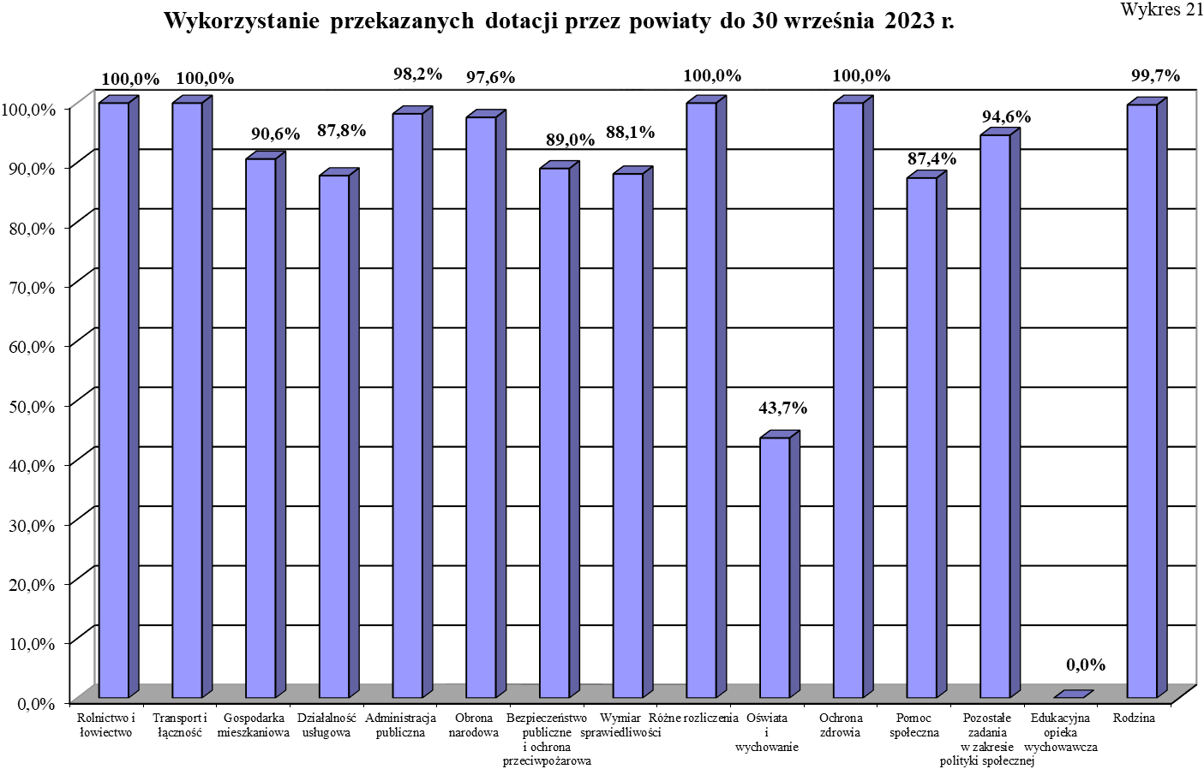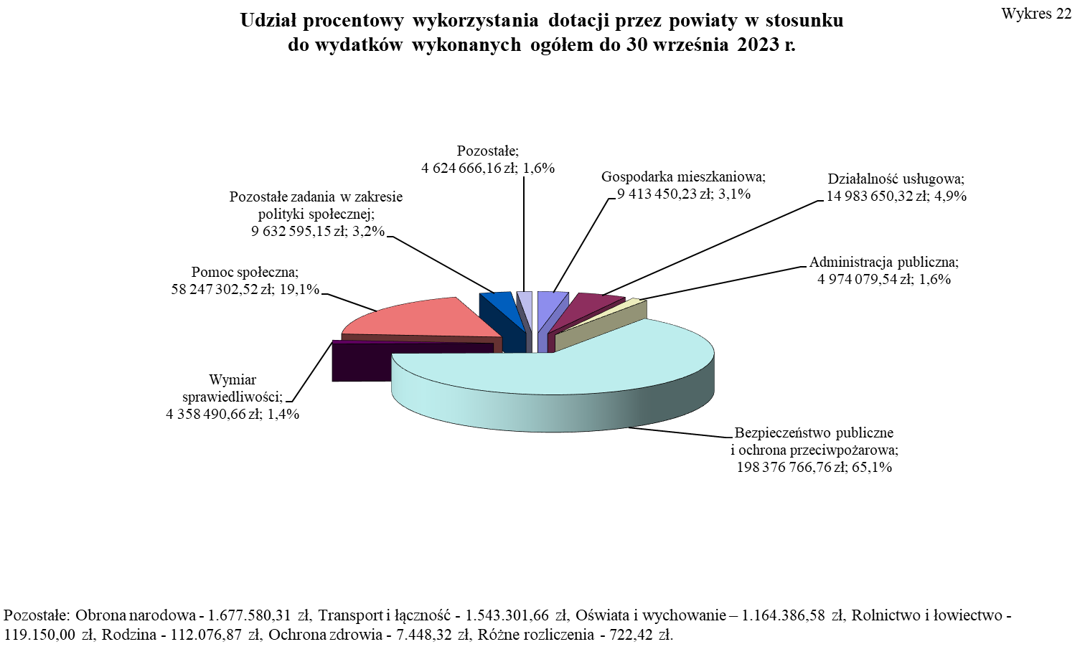

Dochody związane z realizacją zadań z zakresu administracji rządowej zleconych powiatom
Plan dochodów do uzyskania przez powiaty w 2023 roku został ustalony w wysokości
50.421.000,00 zł. Na 30 września 2023 r. według danych wynikających ze sprawozdań budżetowych oraz informacji otrzymanych z powiatów wykonane dochody budżetowe związane
z realizacją zadań z zakresu administracji rządowej oraz innych zadań zleconych ustawami wyniosły 76.156.159,33 zł, w tym dochody własne potrącone na mocy odrębnych przepisów prawnych – 18.515.511,20 zł. Z uzyskanych dochodów powiaty przekazały na rachunek bieżący dochodów dysponenta części 85/10 – województwo łódzkie kwotę 57.012.213,67 zł, co stanowi 113,1% planu.
Dochody wykonane pochodziły głównie z tytułu:
- wpływów osiąganych ze sprzedaży, opłat z tytułu trwałego zarządu, użytkowania, użytkowania wieczystego, czynszu dzierżawnego, najmu - nieruchomości Skarbu Państwa oraz przekształcenia prawa użytkowania wieczystego w prawo własności nieruchomości, rozdz. 70005 75.695.771,12 zł,
- odpłatności za wydane karty parkingowe dla osób niepełnosprawnych, rozdz. 85321 210.191,00 zł,
- grzywien i kar pieniężnych za naruszenie prawa budowlanego, nałożonych przez powiatowe inspektoraty nadzoru budowlanego, rozdz. 71015 133.048,21 zł,
- nałożonych grzywien i innych kar pieniężnych za nieprzestrzeganie przepisów przeciwpożarowych, najmu
i dzierżawy pomieszczeń, rozdz. 75411 113.430,12 zł.
Wykonanie dochodów w poszczególnych działach przedstawia załączona do niniejszej części tabela oraz wykres 23.
Ogółem stan należności pozostałych do zapłaty na 30 września 2023 r. według danych wynikających ze sprawozdań budżetowych oraz informacji przekazanych przez powiaty wyniósł 102.986.201,58 zł, w tym zaległości 101.264.530,49 zł, przy czym najwyższe wystąpiły w dziale
700 - Gospodarka mieszkaniowa w wysokości 97.543.547,40 zł.
Zaległości wykazane na 30 września 2023 r. w kwocie 101.264.530,49 zł zmniejszyły się wynikowo w stosunku do 30 czerwca 2023 r. (103.988.897,34 zł) o kwotę 2.724.366,85 zł.
W przeważającej mierze wysoki stan zaległości dotyczył nieuregulowanych lub nieterminowo regulowanych przez kontrahentów opłat za trwały zarząd, wieczyste użytkowanie gruntów, służebności, opłat za użytkowanie wieczyste nieruchomości, wpływów z najmu i dzierżawy składników majątkowych Skarbu Państwa, jednostek samorządu terytorialnego lub innych jednostek zaliczanych do sektora finansów publicznych oraz innych umów o podobnym charakterze, wpływów z tytułu przekształcenia prawa użytkowania wieczystego przysługującego osobom fizycznym w prawo własności.
W stosunku do zaistniałych zaległości, w ramach działań windykacyjnych zmierzających do zmniejszenia zaległości, powiaty podejmowały następujące czynności windykacyjne polegające m.in.: wysyłaniu wezwań do zapłaty, wystawianiu tytułów wykonawczych, składaniu pozwów do sądu o zapłatę wymagalnych należności. Kierowano także do komorników sądowych wnioski o wszczęcie i przeprowadzenie egzekucji przeciwko dłużnikom z nieruchomości oraz wynagrodzenia za pracę lub emeryturę/rentę i innych wierzytelności ustalonych przez komorników w celu ściągnięcia zasądzonych należności. Przeprowadzone były również postępowania sądowe, na mocy których część należności zostało zabezpieczonych hipoteką przymusową.

Aktualizacja stanu zaległości zależy w głównej mierze od stanu sprawy, możliwości wyegzekwowania należności w prowadzonym postępowaniu egzekucyjnym oraz od aktualnego statusu podmiotu w stosunku, do którego prowadzone jest postępowanie mające na celu zwindykowanie należności.
Wykonanie planu dochodów przez powiaty na 30 września 2023 r.
 |  |  |  |  |  |  |  |  |  |  |  |  |  |  |  |  |  |  |  |  |  |  |  |  |  | w złotych i groszach
 | Dział |  | Rozdział |  |  |  | Plan dochodów na rok 2023 |  |  | Należności (saldo początkowe) |  | w tym: | Dochody wykonane |  | w tym: |  | Dochody przekazane |  | Należności pozostałe do zapłaty |  | w tym: |  |  |  | Nadpłaty |  | w tym: | %  (8:3)
 |  |  |  |  |  |  |  |  |  |  |  | w części należnej budżetowi państwa |  |  | dochody potrącone przez jst |  |  |  |  |  | zaległości |  | w tym: |  |  |  | w części należnej budżetowi państwa | %  (8:3)
 |  |  |  |  |  |  |  |  |  |  |  |  |  |  |  |  |  |  |  |  |  |  | w części należnej budżetowi państwa |  |  |  | w części należnej budżetowi państwa | %  (8:3)
 | 1 |  | 2 |  |  |  | 3 |  |  | 4 |  | 5 | 6 |  | 7 |  | 8 |  | 9 |  | 10 |  | 11 |  | 12 |  | 13 | 14
 | 010 |  | 01008 |  |  |  | 0,00 |  |  | 10 664,88 |  | 10 664,88 | 198,94 |  | 0,00 |  | 197,80 |  | 10 630,75 |  | 10 630,75 |  | 10 630,75 |  | 164,81 |  | 164,81 | 0,0
 | 010 - Suma |  |  |  |  |  | 0,00 |  |  | 10 664,88 |  | 10 664,88 | 198,94 |  | 0,00 |  | 197,80 |  | 10 630,75 |  | 10 630,75 |  | 10 630,75 |  | 164,81 |  | 164,81 | 0,0
 | 020 |  | 02002 |  |  |  | 0,00 |  |  | 489,96 |  | 465,46 | 0,00 |  | 0,00 |  | 0,00 |  | 489,96 |  | 489,96 |  | 465,46 |  | 0,00 |  | 0,00 | 0,0
 | 020 - Suma |  |  |  |  |  | 0,00 |  |  | 489,96 |  | 465,46 | 0,00 |  | 0,00 |  | 0,00 |  | 489,96 |  | 489,96 |  | 465,46 |  | 0,00 |  | 0,00 | 0,0
 | 700 |  | 70005 |  |  |  | 50 055 000,00 |  |  | 173 308 694,47 |  | 132 944 499,40 | 75 695 771,12 |  | 18 494 574,58 |  | 56 582 870,66 |  | 99 220 151,13 |  | 97 543 547,40 |  | 75 827 002,92 |  | 1 607 227,78 |  | 1 219 516,33 | 113,0
 | 700 - Suma |  |  |  |  |  | 50 055 000,00 |  |  | 173 308 694,47 |  | 132 944 499,40 | 75 695 771,12 |  | 18 494 574,58 |  | 56 582 870,66 |  | 99 220 151,13 |  | 97 543 547,40 |  | 75 827 002,92 |  | 1 607 227,78 |  | 1 219 516,33 | 113,0
 | 710 |  | 71015 |  |  |  | 78 000,00 |  |  | 3 708 468,44 |  | 3 525 067,07 | 133 048,21 |  | 4 773,74 |  | 126 194,56 |  | 3 576 907,95 |  | 3 537 077,95 |  | 3 360 404,51 |  | 1 487,72 |  | 1 413,33 | 161,8
 | 710 - Suma |  |  |  |  |  | 78 000,00 |  |  | 3 708 468,44 |  | 3 525 067,07 | 133 048,21 |  | 4 773,74 |  | 126 194,56 |  | 3 576 907,95 |  | 3 537 077,95 |  | 3 360 404,51 |  | 1 487,72 |  | 1 413,33 | 161,8
 | 754 |  | 75411 |  |  |  | 103 000,00 |  |  | 291 451,91 |  | 276 879,34 | 113 430,12 |  | 5 670,23 |  | 107 734,26 |  | 178 021,79 |  | 172 784,43 |  | 164 145,21 |  | 0,00 |  | 0,00 | 104,6
 | 754 - Suma |  |  |  |  |  | 103 000,00 |  |  | 291 451,91 |  | 276 879,34 | 113 430,12 |  | 5 670,23 |  | 107 734,26 |  | 178 021,79 |  | 172 784,43 |  | 164 145,21 |  | 0,00 |  | 0,00 | 104,6
 | 852 |  | 85203 |  |  |  | 0,00 |  |  | 3 519,94 |  | 3 343,94 | 3 519,94 |  | 176,00 |  | 3 343,94 |  | 0,00 |  | 0,00 |  | 0,00 |  | 0,00 |  | 0,00 | 0,0
 | 852 - Suma |  |  |  |  |  | 0,00 |  |  | 3 519,94 |  | 3 343,94 | 3 519,94 |  | 176,00 |  | 3 343,94 |  | 0,00 |  | 0,00 |  | 0,00 |  | 0,00 |  | 0,00 | 0,0
 | 853 |  | 85321 |  |  |  | 185 000,00 |  |  | 210 149,00 |  | 199 641,55 | 210 191,00 |  | 10 316,65 |  | 191 872,45 |  | 0,00 |  | 0,00 |  | 0,00 |  | 42,00 |  | 39,90 | 103,7
 | 853 - Suma |  |  |  |  |  | 185 000,00 |  |  | 210 149,00 |  | 199 641,55 | 210 191,00 |  | 10 316,65 |  | 191 872,45 |  | 0,00 |  | 0,00 |  | 0,00 |  | 42,00 |  | 39,90 | 103,7
 | Razem |  |  |  |  |  | 50 421 000,00 |  |  | 177 533 438,60 |  | 136 960 561,64 | 76 156 159,33 |  | 18 515 511,20 |  | 57 012 213,67 |  | 102 986 201,58 |  | 101 264 530,49 |  | 79 362 648,85 |  | 1 608 922,31 |  | 1 221 134,37 | 113,1
 |  |  |  | 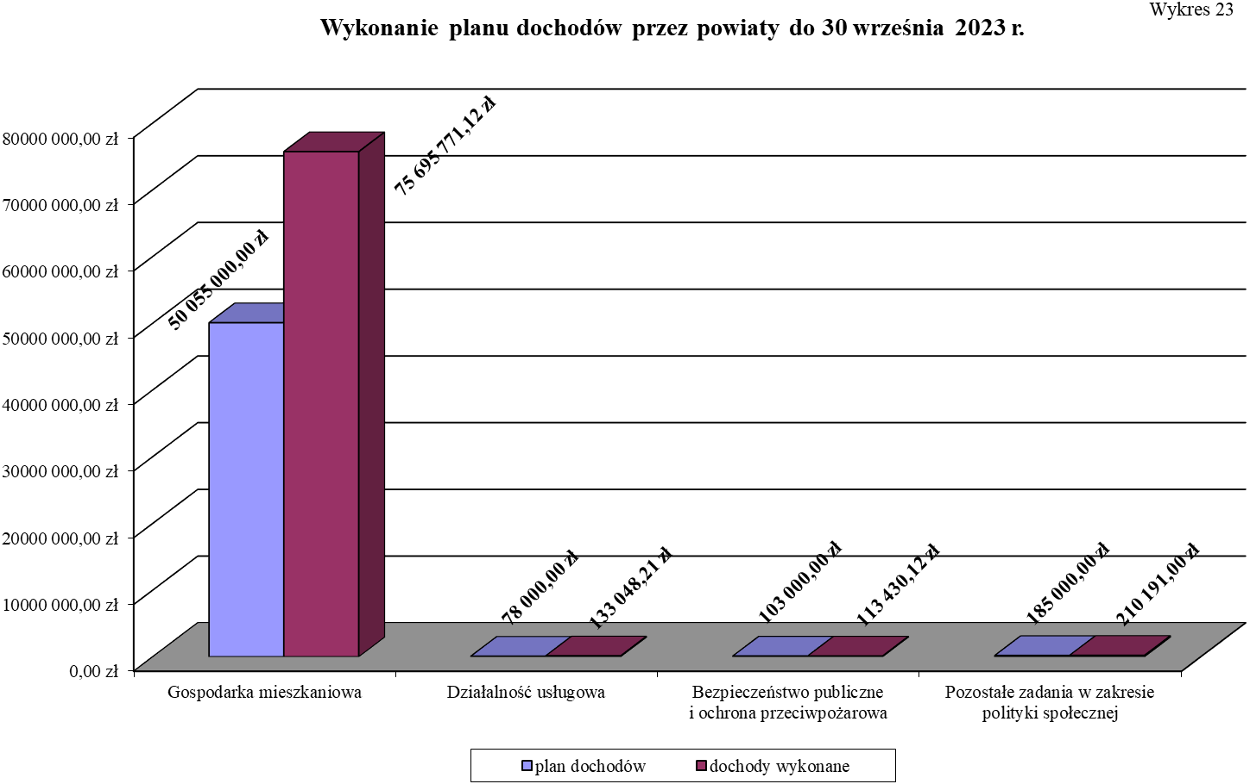

IV. REALIZACJA DOCHODÓW I WYKORZYSTANIE DOTACJI UDZIELONYCH Z BUDŻETU PAŃSTWA NA ZADANIA WYKONYWANE PRZEZ GMINY WOJEWÓDZTWA ŁÓDZKIEGO DO 30 WRZEŚNIA 2023 ROKU

Wykorzystanie dotacji celowych udzielonych z budżetu państwa na zadania wykonywane przez gminy województwa łodzkiego
Do 30 września 2023 r. budżet gmin województwa łódzkiego był realizowany w oparciu
o projekt ustawy budżetowej na rok 2023 oraz ustawę budżetową na rok 2023, w której ustalono:
- dochody w kwocie 26.632.000,00 zł,
- wydatki w kwocie 1.125.034.000,00 zł,
w tym: - bieżące 1.124.950.000,00zł,
- inwestycyjne 84.000,00 zł.
Do 30 września 2023 r. plan dotacji dla gmin zwiększony wynikowo decyzjami Ministra Finansów i Wojewody Łódzkiego o kwotę 283.523.431,96 zł ukształtował się na poziomie
1.408.557.431,96 zł i obejmował dotacje na:
- wydatki bieżące 1.381.874.254,36 zł,
- z zakresu administracji rządowej (§§ 2010, 2060) 1.048.078.855,59 zł,
- realizowane na podstawie porozumień (§ 2020) 1.812.621,06 zł,
- własne (§ 2030) 329.822.400,71 zł,
- z zakresu edukacyjnej opieki wychowawczej (§ 2040) 717 044,00 zł,
- z tytułu rekompensaty utraconych dochodów
w podatkach i opłatach lokalnych (§ 2680) 1.240.333,00 zł,
- dla gmin uzdrowiskowych (§ 2870) 203.000,00 zł,
- wydatki majątkowe 26.683.177,60 zł,
- z zakresu administracji rządowej (§ 6310) 253.000,00 zł,
- realizowane na podstawie porozumień (§ 6320) 166.713,01 zł,
- własne (§ 6330) 26.263.464,59 zł.
Do 30 września 2023 r. na rzecz gmin województwa łódzkiego przekazane zostały dotacje
w kwocie 1.065.274.529,58 zł, co stanowi 75,6% planu po zmianach, które zostały wykorzystane w wysokości 1.035.705.571,83 zł, tj. 97,2% przekazanych środków, co szczegółowo przedstawia załączona do niniejszej części tabela oraz wykres 24 i 25.

Wykorzystanie przekazanych dotacji przez gminy na 30 września 2023 r.
 |  |  |  |  |  |  |  |  | w złotych i groszach
Dział | Rozdział | § | Ustawa budżetowa na rok 2023 | Plan po zmianach | Przekazane dotacje | %  przekazanych dotacji do planu  (6:5) | Wykorzystanie dotacji | Niewykorzystane dotacje | %  wykorzystania przekazanych dotacji  (8:6) | %  wykonania planu  (8:5)
1 | 2 | 3 | 4 | 5 | 6 | 7 | 8 | 9 | 10 | 11
010 | 1043 | 6330 | 0 | 2 400 000,00 | 1 578 139,28 | 65,8 | 1 578 139,28 | 0,00 | 100,0 | 65,8
 | 1095 | 2010 | 0 | 68 388 474,59 | 68 383 999,47 | 100,0 | 68 383 999,47 | 0,00 | 100,0 | 100,0
010 - Suma |  |  | 0 | 70 788 474,59 | 69 962 138,75 | 98,8 | 69 962 138,75 | 0,00 | 100,0 | 98,8
600 | 60016 | 6330 | 0 | 4 650 000,00 | 0,00 | 0,0 | 0,00 | 0,00 | 0,0 | 0,0
600 - Suma |  |  | 0 | 4 650 000,00 | 0,00 | 0,0 | 0,00 | 0,00 | 0,0 | 0,0
710 | 71035 | 2020 | 1 190 000 | 1 735 771,06 | 471 580,15 | 27,2 | 343 339,00 | 128 241,15 | 72,8 | 19,8
710 - Suma |  |  | 1 190 000 | 1 735 771,06 | 471 580,15 | 27,2 | 343 339,00 | 128 241,15 | 72,8 | 19,8
750 | 75011 | 2010 | 39 525 000 | 40 675 450,00 | 30 166 850,71 | 74,2 | 29 171 429,23 | 995 421,48 | 96,7 | 71,7
750 - Suma |  |  | 39 525 000 | 40 675 450,00 | 30 166 850,71 | 74,2 | 29 171 429,23 | 995 421,48 | 96,7 | 71,7
754 | 75412 | 6330 | 0 | 1 600 000,00 | 1 600 000,00 | 100,0 | 1 600 000,00 | 0,00 | 100,0 | 100,0
 | 75495 | 2020 | 0 | 64 850,00 | 64 850,00 | 100,0 | 28 800,00 | 36 050,00 | 44,4 | 44,4
 |  | 6320 | 0 | 166 713,01 | 166 713,01 | 100,0 | 0,00 | 166 713,01 | 0,0 | 0,0
754 - Suma |  |  | 0 | 1 831 563,01 | 1 831 563,01 | 100,0 | 1 628 800,00 | 202 763,01 | 88,9 | 88,9
756 | 75615 | 2680 | 0 | 1 240 333,00 | 1 240 333,00 | 100,0 | 1 237 386,00 | 2 947,00 | 99,8 | 99,8
756 - Suma |  |  | 0 | 1 240 333,00 | 1 240 333,00 | 100,0 | 1 237 386,00 | 2 947,00 | 99,8 | 99,8
758 | 75814 | 2010 | 0 | 9 414,00 | 8 945,60 | 95,0 | 8 732,75 | 212,85 | 97,6 | 92,8
 |  | 2030 | 0 | 4 063 328,71 | 4 063 328,71 | 100,0 | 3 733 056,97 | 330 271,74 | 91,9 | 91,9
 |  | 2870 | 203 000 | 203 000,00 | 202 576,00 | 99,8 | 0,00 | 202 576,00 | 0,0 | 0,0
 |  | 6330 | 0 | 3 777 883,32 | 3 777 883,32 | 100,0 | 3 434 469,59 | 343 413,73 | 90,9 | 90,9
758 - Suma |  |  | 203 000 | 8 053 626,03 | 8 052 733,63 | 100,0 | 7 176 259,31 | 876 474,32 | 89,1 | 89,1
801 | 80101 | 2030 | 0 | 1 052 500,00 | 1 052 500,00 | 100,0 | 356 183,52 | 696 316,48 | 33,8 | 33,8
 |  | 6330 | 0 | 3 290 815,27 | 2 494 691,16 | 75,8 | 2 017 495,08 | 477 196,08 | 80,9 | 61,3
 | 80103 | 2030 | 0 | 13 189 073,43 | 9 937 139,01 | 75,3 | 9 667 417,29 | 269 721,72 | 97,3 | 73,3
 | 80104 | 2030 | 0 | 85 487 826,60 | 64 128 850,02 | 75,0 | 63 421 212,59 | 707 637,43 | 98,9 | 74,2
 | 80105 | 2030 | 0 | 31 251,00 | 23 442,00 | 75,0 | 23 442,00 | 0,00 | 100,0 | 75,0
 | 80106 | 2030 | 0 | 2 124 382,57 | 1 593 280,57 | 75,0 | 1 592 116,40 | 1 164,17 | 99,9 | 74,9
 | 80120 | 2030 | 0 | 4 000,00 | 4 000,00 | 100,0 | 0,00 | 4 000,00 | 0,0 | 0,0
Dział | Rozdział | § | Ustawa budżetowa na rok 2023 | Plan po zmianach | Przekazane dotacje | %  przekazanych dotacji do planu  (6:5) | Wykorzystanie dotacji | Niewykorzystane dotacje | %  wykorzystania przekazanych dotacji  (8:6) | %  wykonania planu  (8:5)
1 | 2 | 3 | 4 | 5 | 6 | 7 | 8 | 9 | 10 | 11
801 | 80148 | 2030 | 0 | 2 204 814,90 | 2 204 814,90 | 100,0 | 1 407 034,60 | 797 780,30 | 63,8 | 63,8
 | 80149 | 2030 | 0 | 777 387,50 | 583 092,50 | 75,0 | 569 830,09 | 13 262,41 | 97,7 | 73,3
 | 80150 | 2030 | 0 | 2 781 048,00 | 2 781 048,00 | 100,0 | 363 048,00 | 2 418 000,00 | 13,1 | 13,1
 | 80153 | 2010 | 0 | 22 223 512,00 | 22 135 262,77 | 99,6 | 19 203 002,31 | 2 932 260,46 | 86,8 | 86,4
801- Suma |  |  | 0 | 133 166 611,27 | 106 938 120,93 | 80,3 | 98 620 781,88 | 8 317 339,05 | 92,2 | 74,1
851 | 85195 | 2010 | 73 000 | 93 349,00 | 93 349,00 | 100,0 | 72 417,20 | 20 931,80 | 77,6 | 77,6
851 - Suma |  |  | 73 000 | 93 349,00 | 93 349,00 | 100,0 | 72 417,20 | 20 931,80 | 77,6 | 77,6
852 | 85203 | 2010 | 40 659 000 | 49 292 083,00 | 35 952 656,28 | 72,9 | 34 087 334,97 | 1 865 321,31 | 94,8 | 69,2
852 | 85203 | 6310 | 84 000 | 253 000,00 | 134 000,00 | 53,0 | 134 000,00 | 0,00 | 100,0 | 53,0
852 | 85213 | 2030 | 6 903 000 | 6 903 000,00 | 4 659 009,00 | 67,5 | 4 346 168,65 | 312 840,35 | 93,3 | 63,0
 | 85214 | 2030 | 45 423 000 | 44 779 105,00 | 29 570 839,00 | 66,0 | 28 343 141,25 | 1 227 697,75 | 95,8 | 63,3
 | 85216 | 2030 | 78 799 000 | 78 799 000,00 | 55 523 445,00 | 70,5 | 54 712 794,78 | 810 650,22 | 98,5 | 69,4
 | 85219 | 2010 | 4 149 000 | 4 149 000,00 | 3 913 917,00 | 94,3 | 3 715 987,14 | 197 929,86 | 94,9 | 89,6
 | 85219 | 2030 | 40 083 000 | 40 083 000,00 | 24 217 492,00 | 60,4 | 24 135 709,86 | 81 782,14 | 99,7 | 60,2
 | 85220 | 2030 | 0 | 100 000,00 | 26 489,49 | 26,5 | 26 489,49 | 0,00 | 100,0 | 26,5
 | 85228 | 2010 | 2 358 000 | 2 691 946,00 | 1 855 338,00 | 68,9 | 1 758 627,38 | 96 710,62 | 94,8 | 65,3
 |  | 2030 | 0 | 2 070 000,00 | 1 832 400,00 | 88,5 | 1 005 126,15 | 827 273,85 | 54,9 | 48,6
 | 85230 | 2030 | 24 139 000 | 32 528 548,00 | 21 650 545,00 | 66,6 | 19 980 221,28 | 1 670 323,72 | 92,3 | 61,4
 | 85231 | 2010 | 10 000 | 10 000,00 | 0,00 | 0,0 | 0,00 | 0,00 | 0,0 | 0,0
 | 85295 | 2010 | 0 | 75 789,00 | 74 081,00 | 97,7 | 63 149,53 | 10 931,47 | 85,2 | 83,3
 |  | 2030 | 0 | 2 757 194,00 | 2 698 194,00 | 97,9 | 1 678 224,28 | 1 019 969,72 | 62,2 | 60,9
 |  | 6330 | 0 | 400 000,00 | 0,00 | 0,0 | 0,00 | 0,00 | 0,0 | 0,0
852 - Suma |  |  | 242 607 000 | 264 891 665,00 | 182 108 405,77 | 68,7 | 173 986 974,76 | 8 121 431,01 | 95,5 | 65,7
854 | 85415 | 2030 | 0 | 10 086 941,00 | 7 416 156,34 | 73,5 | 4 233 606,81 | 3 182 549,53 | 57,1 | 42,0
 |  | 2040 | 0 | 717 044,00 | 717 028,69 | 100,0 | 24 918,44 | 692 110,25 | 3,5 | 3,5
 | 85495 | 2020 | 0 | 12 000,00 | 12 000,00 | 100,0 | 0,00 | 12 000,00 | 0,0 | 0,0
854 - Suma |  |  | 0 | 10 815 985,00 | 8 145 185,03 | 75,3 | 4 258 525,25 | 3 886 659,78 | 52,3 | 39,4
855 | 85502 | 2010 | 830 741 000 | 842 587 646,00 | 638 977 265,00 | 75,8 | 632 589 690,94 | 6 387 574,06 | 99,0 | 75,1
 |  | 2060 | 0 | 1 970 007,00 | 1 970 006,30 | 100,0 | 1 771 116,36 | 198 889,94 | 89,9 | 89,9
 | 85503 | 2010 | 55 000 | 283 765,00 | 151 859,00 | 53,5 | 115 017,15 | 36 841,85 | 75,7 | 40,5
Dział | Rozdział | § | Ustawa budżetowa na rok 2023 | Plan po zmianach | Przekazane dotacje | %  przekazanych dotacji do planu  (6:5) | Wykorzystanie dotacji | Niewykorzystane dotacje | %  wykorzystania przekazanych dotacji  (8:6) | %  wykonania planu  (8:5)
1 | 2 | 3 | 4 | 5 | 6 | 7 | 8 | 9 | 10 | 11
855 | 85513 | 2010 | 10 640 000 | 15 628 420,00 | 11 462 832,00 | 73,3 | 11 069 388,70 | 393 443,30 | 96,6 | 70,8
855 - Suma |  |  | 841 436 000 | 860 469 838,00 | 652 561 962,30 | 75,8 | 645 545 213,15 | 7 016 749,15 | 98,9 | 75,0
900 | 90095 | 6330 | 0 | 700 000,00 | 0,00 | 0,0 | 0,00 | 0,00 | 0,0 | 0,0
900 - Suma |  |  | 0 | 700 000,00 | 0,00 | 0,0 | 0,00 | 0,00 | 0,0 | 0,0
926 | 92601 | 6330 | 0 | 4 444 766,00 | 2 695 149,75 | 60,6 | 2 695 149,75 | 0,00 | 100,0 | 60,6
 | 92695 | 6330 | 0 | 5 000 000,00 | 1 007 157,55 | 20,1 | 1 007 157,55 | 0,00 | 100,0 | 20,1
926 - Suma |  |  | 0 | 9 444 766,00 | 3 702 307,30 | 39,2 | 3 702 307,30 | 0,00 | 100,0 | 39,2
Razem |  |  | 1 125 034 000,00 | 1 408 557 431,96 | 1 065 274 529,58 | 75,6 | 1 035 705 571,83 | 29 568 957,75 | 97,2 | 73,5
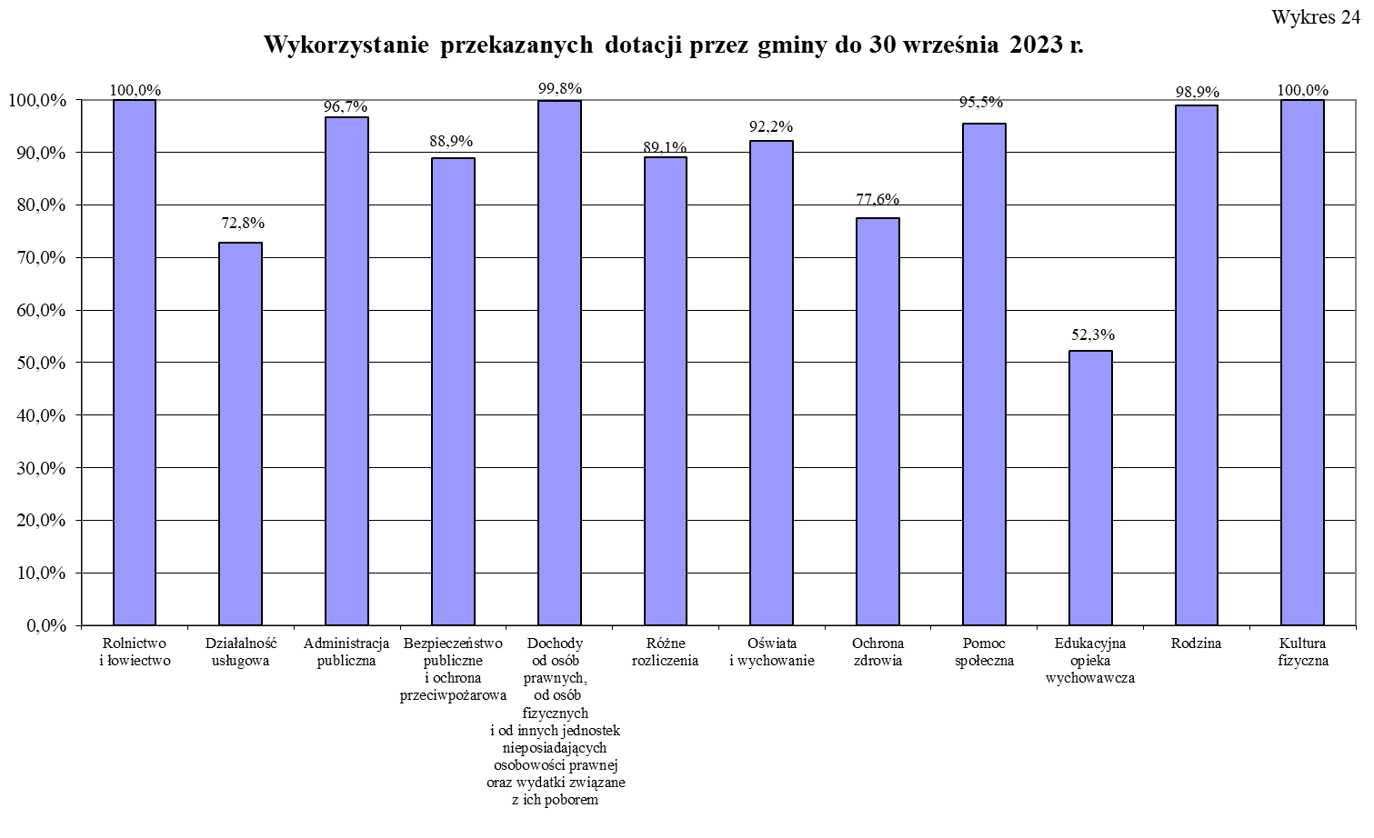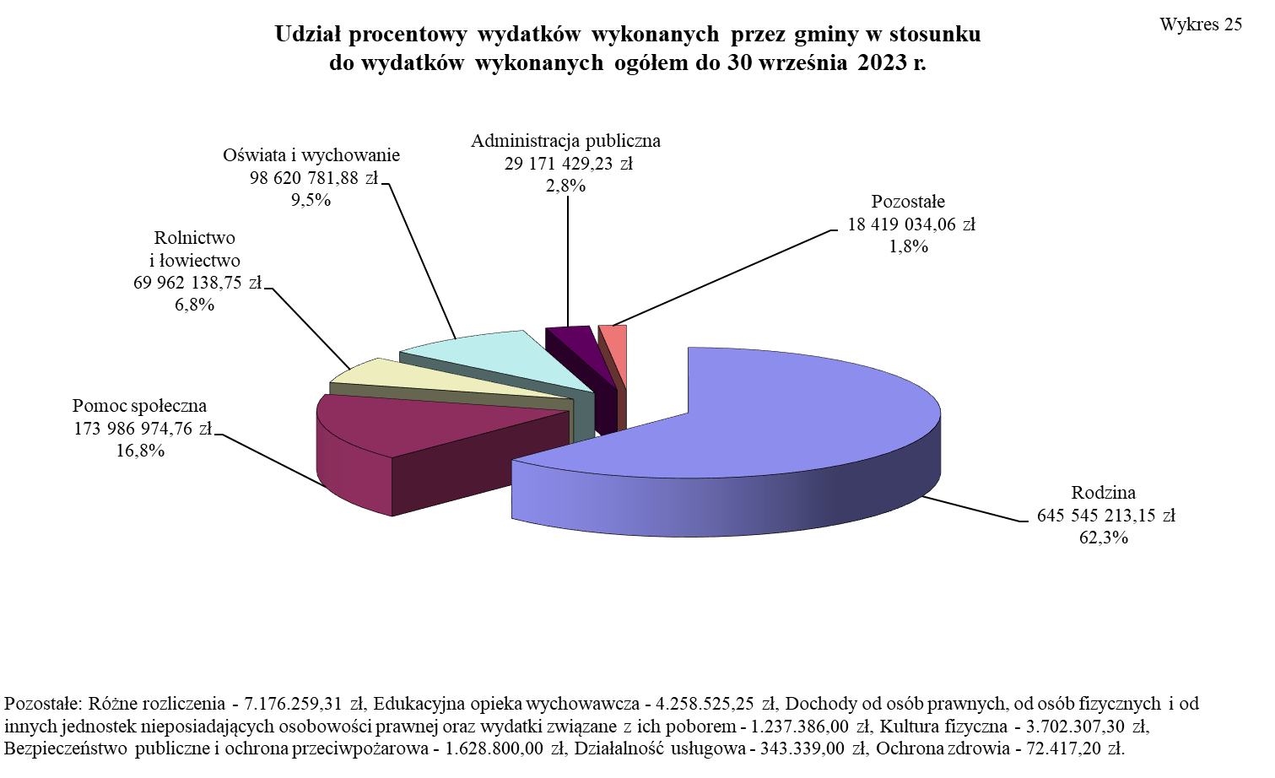

Dochody związane z realizacją zadań z zakresu administracji rządowej zleconych gminom

Plan dochodów do zrealizowania przez gminy na 2023 r. określono na poziomie
26.632.000,00 zł. Na 30 września 2023 r. według danych wynikających ze sprawozdań budżetowych oraz informacji otrzymanych z gmin wykonane dochody budżetowe związane
z realizacją zadań z zakresu administracji rządowej oraz innych zadań zleconych ustawami wyniosły 27.708.844,51 zł, w tym dochody własne potrącone na mocy odrębnych przepisów prawnych 5.233.282,28 zł. Z uzyskanych dochodów gminy przekazały na rachunek bieżący dochodów dysponenta części 85/10 – województwo łódzkie kwotę 22.015.964,22 zł, co stanowi 82,7% planu.
Dochody wykonane pochodziły głównie z tytułu:
- zwrotów należności w wysokości zaliczek alimentacyjnych
oraz świadczeń wypłacanych z funduszu alimentacyjnego przekazanych przez komornika sądowego na rachunek bankowy organu właściwego wierzyciela kwot wyegzekwowanych
od dłużników alimentacyjnych, rozdz. 85502 27.380.854,89 zł,
- opłat pobranych za udostępnienie danych osobowych zgodnie
z art. 55, ustawy z dnia 24 września 2010 r. o ewidencji ludności, rozdz. 75011 187.022,00 zł,
- odpłatności za korzystanie ze specjalistycznych usług opiekuńczych, rozdz. 85228 132.748,42 zł.

Wykonanie dochodów w poszczególnych działach przedstawia załączona do niniejszej części tabela oraz wykres 26.

Należności pozostałe do zapłaty na 30 września 2023 r. wyniosły 1.283.007.080,72 zł,
w tym zaległości w kwocie 1.235.868.160,67 zł, przy czym najwyższe wystąpiły w rozdz. 85502 – Świadczenia rodzinne, świadczenie z funduszu alimentacyjnego oraz składki na ubezpieczenia emerytalne i rentowe z ubezpieczenia społecznego – 1.235.851.464,05 zł, z tytułu
nie wyegzekwowanych kwot od dłużników alimentacyjnych świadczeń alimentacyjnych (zaliczki alimentacyjnej) oraz świadczeń wypłacanych z funduszu alimentacyjnego wynikających z wydanych decyzji administracyjnych w związku z bezskutecznością prowadzonych przez komorników sądowych postępowań egzekucyjnych. Egzekucję prowadzą komornicy sądowi właściwi ze względu na miejsce zamieszkania dłużnika alimentacyjnego.
Zaległości wykazane na 30 września 2023 r. w kwocie 1.235.868.160,67 zł, zwiększyły się wynikowo w stosunku do 30 czerwca 2023 r. (1.208.745.937,59 zł) o kwotę 27.122.223,08 zł.

Wykonanie planu dochodów przez gminy na 30 września 2023 r.
 |  |  |  |  |  |  |  |  |  |  |  | w złotych i groszach
Dział | Rozdział | Plan dochodów  na rok 2023 | Należności | w tym: | Dochody wykonane | w tym: | Dochody przekazane | Należności pozostałe do zapłaty | w tym: |  | Nadpłaty | w tym: | %  (8:3)
 |  |  |  | w części należnej budżetowi państwa | Dochody wykonane | potrącone na rzecz jst | Dochody przekazane | Należności pozostałe do zapłaty | zaległości | w tym: | Nadpłaty | w części należnej budżetowi państwa
 |  |  |  |  |  |  |  |  |  | w części należnej budżetowi państwa | Nadpłaty | w części należnej budżetowi państwa
1 | 2 | 3 | 4 | 5 | 6 | 7 | 8 | 9 | 10 | 11 | 12 | 13 | 14
750 | 75011 | 158 000,00 | 187 022,00 | 177 670,90 | 187 022,00 | 9 151,15 | 173 879,60 | 0,00 | 0,00 | 0,00 | 0,00 | 0,00 | 110,1
750 - Suma |  | 158 000,00 | 187 022,00 | 177 670,90 | 187 022,00 | 9 151,15 | 173 879,60 | 0,00 | 0,00 | 0,00 | 0,00 | 0,00 | 110,1
852 | 85203 | 0,00 | 7 664,76 | 7 281,52 | 378,20 | 18,91 | 359,29 | 8 843,97 | 8 821,97 | 8 380,87 | 1 557,41 | 1 479,54 | 0,0
 | 85228 | 126 000,00 | 148 893,49 | 141 515,04 | 132 748,42 | 6 564,52 | 125 993,90 | 16 604,87 | 7 874,65 | 7 480,92 | 459,80 | 436,81 | 100,0
852 - Suma |  | 126 000,00 | 156 558,25 | 148 796,56 | 133 126,62 | 6 583,43 | 126 353,19 | 25 448,84 | 16 696,62 | 15 861,79 | 2 017,21 | 1 916,35 | 100,3
855 | 85502 | 26 348 000,00 | 1 310 349 098,91 | 947 536 725,33 | 27 380 854,89 | 5 217 163,25 | 21 708 430,83 | 1 282 981 631,88 | 1 235 851 464,05 | 878 945 286,64 | 13 387,86 | 8 526,29 | 82,4
 | 85503 | 0,00 | 7 841,00 | 7 450,70 | 7 841,00 | 384,45 | 7 300,60 | 0,00 | 0,00 | 0,00 | 0,00 | 0,00 | 0,0
855 - Suma |  | 26 348 000,00 | 1 310 356 939,91 | 947 544 176,03 | 27 388 695,89 | 5 217 547,70 | 21 715 731,43 | 1 282 981 631,88 | 1 235 851 464,05 | 878 945 286,64 | 13 387,86 | 8 526,29 | 82,4
Razem |  | 26 632 000,00 | 1 310 700 520,16 | 947 870 643,49 | 27 708 844,51 | 5 233 282,28 | 22 015 964,22 | 1 283 007 080,72 | 1 235 868 160,67 | 878 961 148,43 | 15 405,07 | 10 442,64 | 82,7

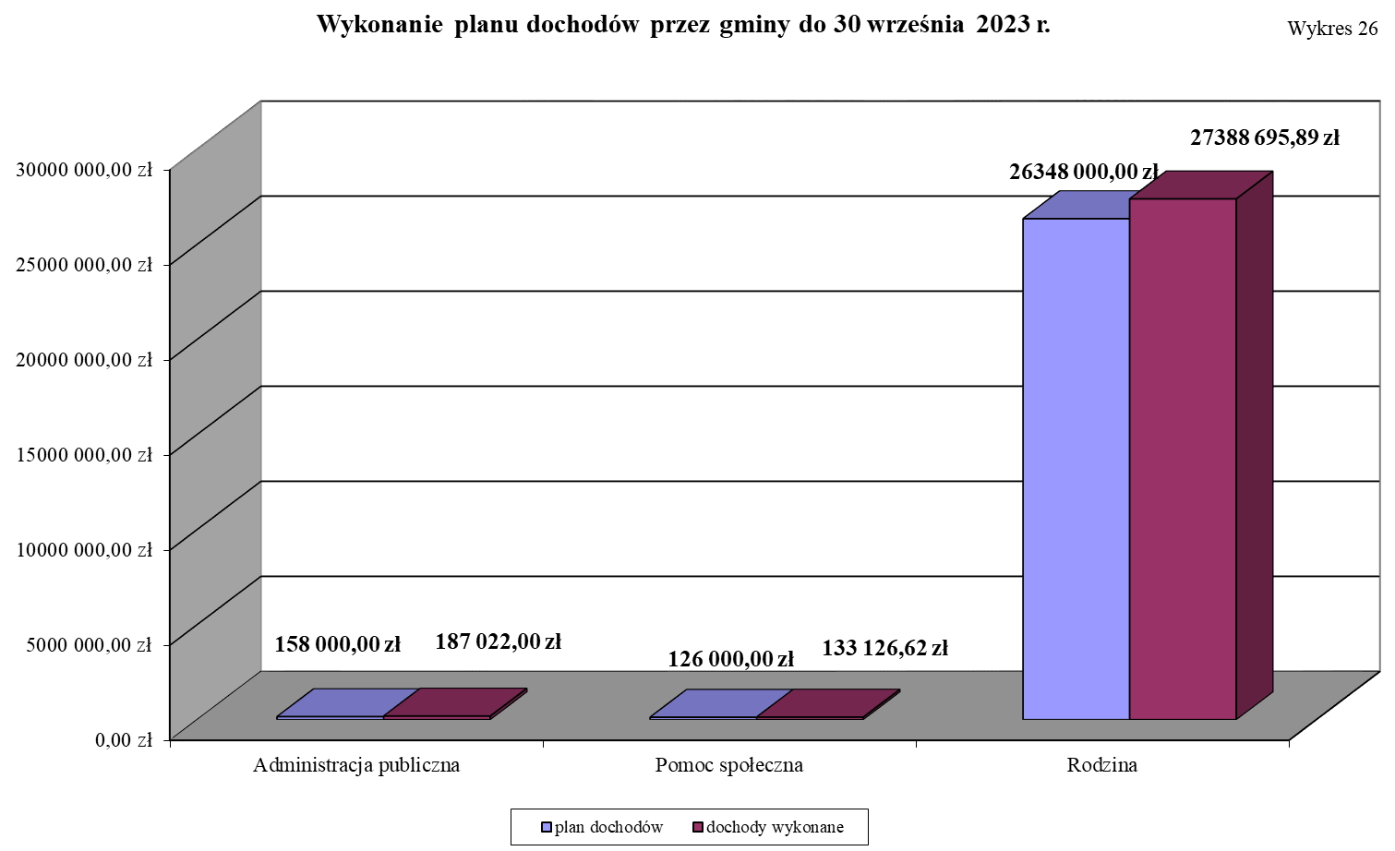

V. REALIZACJA DOCHODÓW I WYDATKÓW BUDŻETOWYCH PRZEZ DYSPONENTA CZĘŚCI 85/10 – WOJEWODZTWO ŁÓDZKIE (WFiB)

Realizacja dochodów

Do 30 września 2023 r. na rachunek dysponenta części 85/10 – województwo łódzkie wpłynęły głównie z gmin i powiatów województwa łódzkiego dochody w łącznej kwocie
86.683.330,47 zł, tj. 108,9 % planu wynoszącego 79.630.000,00 zł.
Najwyższe kwotowo dochody wpłynęły głównie w działach:

- 700 – Gospodarka mieszkaniowa 56.623.615,67 zł,
- 853 – Pozostałe zadania w zakresie polityki społecznej 2.263.305,17 zł,
- 855 – Rodzina 25.244.502,66 zł.

Realizacja wydatków
Dysponent części 85/10 - województwo łódzkie poza środkami przekazywanymi na rzecz państwowych jednostek budżetowych oraz dotacjami uruchamianymi jednostkom samorządu terytorialnego przekazał do 30 września 2023 r. dotacje na rzecz pozostałych jednostek sektora finansów publicznych i jednostek niezaliczanych do sektora finansów publicznych w kwocie 6.311.183,61 zł, co szczegółowo przedstawia poniższa tabela.
w złotych i groszach
Nazwa programu | Dział | Rozdział | § | Plan po zmianach | Przekazane dotacje | %  wykonania środków
1 | 2 | 3 | 4 | 5 | 6 | 7
Działalność bieżąca spółek wodnych województwa łódzkiego | 010 | 01009 | 2580 | 3 361 000,00 | 1 332 873,61 | 39,7
Razem |  |  |  | 3 361 000,00 | 1 332 873,61 | 39,7
Centrum Służby Rodzinie - "Łódzkie przyjazne dla uchodźców z Ukrainy" (FAMI) | 750 | 75011 | 2001 | 1 034 857,50 | 1 034 857,50 | 100,0
 | 750 | 75011 | 2002 | 344 952,50 | 344 952,50 | 100,0
Razem |  |  |  | 1 379 810,00 | 1 379 810,00 | 100,0
Ratownictwo i ochrona ludności "Organizowanie i udzielanie pomocy osobom, które uległy wypadkowi lub są narażone na niebezpieczeństwo utraty życia lub zdrowia na obszarach wodnych województwa łódzkiego w 2023 r." | 754 | 75415 | 2820 | 244 000,00 | 244 000,00 | 100,0
Razem |  |  |  | 244 000,00 | 244 000,00 | 100,0
Obrona Cywilna polegająca na szkoleniu specjalistycznym Lotniczej Formacji Obrony Cywilnej w Łodzi w 2023 r. (AEROKLUB ŁÓDZKI) | 754 | 75421 | 2820 | 30 000,00 | 0,00 | 0,0
Razem |  |  |  | 30 000,00 | 0,00 | 0,0
Narodowy Program Rozwoju Czytelnictwa 2.0 na lata 2021 - 2025 | 801 | 80101 | 2820 | 26 500,00 | 26 500,00 | 100,0
 | 801 | 80101 | 2830 | 12 000,00 | 12 000,00 | 100,0
 | 801 | 80103 | 2820 | 3 000,00 | 3 000,00 | 100,0
 | 801 | 80104 | 2810 | 3 000,00 | 3 000,00 | 100,0
 | 801 | 80104 | 2830 | 8 500,00 | 8 500,00 | 100,0
Razem |  |  |  | 53 000,00 | 53 000,00 | 100,0

w złotych i groszach
Nazwa programu | Dział | Rozdział | § | Plan po zmianach | Przekazane dotacje | %  wykonania środków
1 | 2 | 3 | 4 | 5 | 6 | 7
Rządowy program rozwijania szkolnej infrastruktury oraz kompetencji uczniów i nauczycieli w zakresie technologii informacyjno-komunikacyjnych na lata 2020-2024 – „Aktywna tablica” | 801 | 80101 | 2810 | 28 000,00 | 28 000,00 | 100,0
 | 801 | 80101 | 2820 | 14 000,00 | 14 000,00 | 100,0
 | 801 | 80102 | 2810 | 35 000,00 | 35 000,00 | 100,0
 | 801 | 80115 | 2820 | 14 000,00 | 14 000,00 | 100,0
 | 801 | 80115 | 2830 | 28 000,00 | 28 000,00 | 100,0
 | 801 | 80117 | 2820 | 14 000,00 | 14 000,00 | 100,0
 | 801 | 80117 | 2830 | 14 000,00 | 14 000,00 | 100,0
 | 801 | 80120 | 2810 | 13 950,00 | 13 950,00 | 100,0
 | 801 | 80120 | 2820 | 14 000,00 | 14 000,00 | 100,0
 | 801 | 80120 | 2830 | 56 000,00 | 56 000,00 | 100,0
 | 801 | 80150 | 2820 | 70 000,00 | 70 000,00 | 100,0
 | 801 | 80150 | 2830 | 166 000,00 | 166 000,00 | 100,0
Razem |  |  |  | 466 950,00 | 466 950,00 | 100,0
"Posiłek w szkole i w domu" na lata 2019 - 2023 moduł 3 | 801 | 80148 | 2820 | 30 890,00 | 30 890,00 | 100,0
Razem |  |  |  | 30 890,00 | 30 890,00 | 100,0
Warsztaty z zakresu wiedzy na temat HIV/AIDS | 851 | 85152 | 2810 | 15 000,00 | 15 000,00 | 100,0
Warsztaty z zakresu wiedzy na temat HIV/AIDS | 851 | 85152 | 2820 | 47 000,00 | 36 500,00 | 77,7
Razem |  |  |  | 62 000,00 | 51 500,00 | 83,1
Wsparcie społeczne dla osób z niepełnosprawnością oraz osób w wieku emerytalnym, Pomoc w wychodzeniu z bezdomności oraz Pomoc świąteczna | 852 | 85295 | 2810 | 70 000,00 | 20 503,00 | 29,3
 | 852 | 85295 | 2820 | 390 000,00 | 200 994,00 | 51,5
 | 852 | 85295 | 2830 | 120 000,00 | 28 503,00 | 23,8
Razem |  |  |  | 580 000,00 | 250 000,00 | 43,1
Organizacja wypoczynku letniego dzieci i młodzieży w 2023 r. | 854 | 85412 | 2820 | 2 392 550,00 | 2 124 610,00 | 88,8
Organizacja wypoczynku letniego dzieci i młodzieży w 2023 r. | 854 | 85412 | 2830 | 124 450,00 | 114 750,00 | 92,2
Razem |  |  |  | 2 517 000,00 | 2 239 360,00 | 89,0
„Program integracji społecznej i obywatelskiej Romów w Polsce na lata 2021-2030” | 854 | 85495 | 2820 | 163 800,00 | 163 800,00 | 100,0
Razem |  |  |  | 163 800,00 | 163 800,00 | 100,0
Program "Ojcostwo - przygoda życia" | 855 | 85595 | 2810 | 99 000,00 | 99 000,00 | 100,0
Razem |  |  |  | 99 000,00 | 99 000,00 | 100,0
OGÓŁEM |  |  |  | 8 987 450,00 | 6 311 183,61 | 70,2
Ponadto dysponent części 85/10 – województwo łódzkie przekazał na rzecz Miasta Zduńska Wola kwotę 4.094.555,69 zł zgodnie z wyrokiem Sądu Okręgowego w Łodzi II Wydział Cywilny z dnia 15 lutego 2022 r., Sygn. akt II C 1254/18 oraz wyrokiem Sądu Apelacyjnego w Łodzi I Wydział Cywilny z dnia 30 czerwca 2023 r., Sygn. akt I ACa 842/22.

VI. REALIZACJA ZADAŃ WYKONYWANYCH
PRZEZ ODDZIAŁ KONTROLI FINANSOWEJ

Do 30 września 2023 r. w Wydziale Finansów i Budżetu prowadzono 21 (dwadzieścia jeden) kontroli finansowych w państwowych jednostkach budżetowych i jednostkach samorządu terytorialnego (w tym: 9 (dziewięć) kontroli rozpoczętych w 2022 r. i zakończonych do 30 września 2023 r., 4 (cztery) kontrole rozpoczęte i zakończone do 30 września 2023 r. oraz 8 (osiem) kontroli rozpoczętych w 2023 r.) oraz uczestniczono w 1 (jednej) kontroli wspólnej
z Wydziałem Prawnym, Nadzoru i Kontroli Łódzkiego Urzędu Wojewódzkiego w Łodzi (kontrola rozpoczęta w 2022 roku i kontynuowana w roku 2023) - kontrola prowadzona w zakresie wykonywania zadania zleconego z zakresu administracji rządowej polegającego na udzielaniu nieodpłatnej pomocy prawnej, świadczeniu nieodpłatnego poradnictwa obywatelskiego i edukacji prawnej.
1. Do dnia 30 września 2023 r. w Wydziale Finansów i Budżetu zakończono 3 (trzy) kontrole finansowe, rozpoczęte w roku 2022, przeprowadzone w jednostkach samorządu terytorialnego, w trybie zwykłym, w zakresie prawidłowości wykorzystania dotacji celowej z budżetu państwa przekazanej w 2021 roku., na podstawie zawartej umowy, na realizację zadań własnych jednostki samorządu terytorialnego, polegających na organizowaniu i świadczeniu usług opiekuńczych, w tym specjalistycznych, w miejscu zamieszkania, z wyłączeniem specjalistycznych usług opiekuńczych dla osób z zaburzeniami psychicznymi, w ramach programu "Opieka 75+", w:
- Mieście Zgierz – ocena pozytywna (w toku czynności kontrolnych nie stwierdzono uchybień ani nieprawidłowości),
- Mieście Radomsko – ocena pozytywna (w toku czynności kontrolnych nie stwierdzono uchybień ani nieprawidłowości),
- Gminie Błaszki – ocena negatywna – stwierdzono pobranie dotacji celowej w nadmiernej wysokości w łącznej kwocie 78.885,00 zł. Gmina Błaszki dokonała zwrotu dotacji celowej pobranej w nadmiernej wysokości za 2021 rok w kwocie 78.885,00 zł wraz z należnymi odsetkami w wysokości określonej jak dla zaległości podatkowych w kwocie 499,00 zł 5 i 6 czerwca 2023 roku na rachunek bieżący dochodów dysponenta części 85/10 – województwo łódzkie, tym samym roszczenie Skarbu Państwa – Wojewody Łódzkiego zostało w pełni zaspokojone.
Główne nieprawidłowości i uchybienia, które stwierdzono podczas przeprowadzonej kontroli polegały na:
- nieprowadzeniu wyodrębnionej ewidencji księgowej środków otrzymanych z dotacji celowych oraz wydatków dokonywanych z tych środków,
- nieprowadzeniu nadzoru nad przebiegiem realizacji zadań sfinansowanych środkami pochodzącymi z dotacji celowej z budżetu państwa,
- niezłożeniu w terminach określonych w umowach o realizację zadań sfinansowanych ze środków z dotacji celowej z budżetu państwa sprawozdań, w tym sprawozdań w formie opisowej z ich realizacji.
2. Do 30 września 2023 roku w Wydziale Finansów i Budżetu zakończono 3 (trzy) kontrole finansowe, rozpoczęte w roku 2022, przeprowadzone w jednostkach samorządu terytorialnego, w trybie zwykłym, w zakresie: prawidłowości wykorzystania przekazanych przez Wojewodę Łódzkiego w roku 2021 środków finansowych z Funduszu Przeciwdziałania COVID-19, na podstawie zawartej umowy, na dofinansowanie zadania własnego realizowanego przez jednostkę samorządu terytorialnego, polegającego na prowadzeniu domów pomocy społecznej, w:
- Powiecie Kutnowskim – ocena pozytywna z nieprawidłowościami,
- Powiecie Zgierskim – ocena pozytywna, mimo stwierdzonej nieprawidłowości,
- Powiecie Pabianickim – ocena pozytywna, mimo stwierdzonej nieprawidłowości.
Główne nieprawidłowości i uchybienia, które stwierdzono podczas przeprowadzonych kontroli polegały na:
- wprowadzaniu zmian zasad (polityki) rachunkowości w trakcie roku obrotowego, z dniem podpisania aneksu, zamiast jak stanowi norma prawna określona w art. 8 ust. 2 ustawy o rachunkowości, ze skutkiem od pierwszego dnia roku obrotowego, bez względu na datę podjęcia decyzji, zmienić dotychczas stosowane rozwiązania (zasad (polityki) rachunkowości) na inne, przewidziane ustawą (…),
- ujmowaniu w księgach rachunkowych jednostki zdarzeń gospodarczych pod datą inną niż data dokonania operacji gospodarczej,
- nieprowadzeniu wyodrębnionej ewidencji księgowej otrzymanych środków oraz wydatków dokonywanych z tych środków na zasadach określonych w umowie.
3. Do 30 września 2023 roku w Wydziale Finansów i Budżetu zakończono 2 (dwie) kontrole finansowe, rozpoczęte w roku 2022, przeprowadzone w jednostkach samorządu terytorialnego, w trybie zwykłym, w zakresie prawidłowości wykorzystania przekazanych przez Wojewodę Łódzkiego w roku 2021 środków finansowych z Funduszu Przeciwdziałania COVID-19, na podstawie zawartej umowy, na dofinansowanie zadania własnego jednostki samorządu terytorialnego, polegającego na organizacji i realizacji usługi wsparcia osób w wieku 70 lat
i więcej, które w obowiązującym stanie epidemii zdecydują się na pozostanie w domu ,w ramach programu "Wspieraj Seniora" na rok 2021, w:
- Mieście Łowicz – ocena pozytywna z nieprawidłowościami,
- Mieście Tomaszów Mazowiecki – ocena pozytywna z nieprawidłowościami.
Główne nieprawidłowości i uchybienia, które stwierdzono podczas przeprowadzonych kontroli polegały na:
– niezłożeniu w terminie określonym w umowie o realizację zadań sfinansowanych ze środków finansowych z Funduszu Przeciwdziałania COVID-19 sprawozdania,
– nieprawidłowym naliczeniu wysokości dodatku specjalnego dla pracownika realizującego zadanie.
4. Do 30 września 2023 roku w Wydziale Finansów i Budżetu zakończono 1 (jedną) kontrolę finansową, rozpoczętą w roku 2022, przeprowadzoną w jednostce samorządu terytorialnego,
w trybie zwykłym, w zakresie prawidłowości wykorzystania dotacji celowej z budżetu państwa przekazanej jednostce samorządu terytorialnego w 2021 roku w dziale: 853, rozdziale, 85334,
§ 2020 w ramach zawartego przez Wojewodę Łódzkiego Porozumienia Nr 1/2021 z dnia
13 kwietnia 2021 r. na dofinansowanie kosztów poniesionych przez Gminę Miasto Łowicz
w związku z osiedleniem na jej terytorium kandydata na repatrianta i członka jego rodziny – ocena pozytywna z nieprawidłowościami.
Główne nieprawidłowości i uchybienia, które stwierdzono podczas przeprowadzonej kontroli polegały na:
- niewykorzystywaniu przychodów uzyskanych przy realizacji porozumienia (…), w tym odsetek bankowych (…), na realizację zadania, i niedokonaniu zwrotu niewykorzystanych środków na realizację zadania, w tym uzyskanych przychodów od środków pochodzących
z dotacji. 28 grudnia 2022 roku Miasto Łowicz dokonało na rachunek bieżący dochodów dysponenta części 85/10 – województwo łódzkie wpłaty z tytułu odsetek bankowych
w wysokości 142,10 zł w dziale 853, rozdziale 85334, § 0920, tym samym roszczenie Skarbu Państwa – Wojewody Łódzkiego zostało w pełni zaspokojone.
- niezłożeniu sprawozdań z realizacji zadań (rozliczania otrzymanych dotacji) w terminach określonych w porozumieniu. 15 marca 2022 roku Wojewoda Łódzki złożył zawiadomienie do Rzecznika Dyscypliny Finansów Publicznych przy Regionalnej Izbie Obrachunkowej
w Łodzi o okolicznościach wskazujących na naruszenie dyscypliny finansów publicznych.
5. Do 30 września 2023 r. w Wydziale Finansów i Budżetu zakończono 3 (trzy) kontrole finansowe, rozpoczęte w roku 2023, przeprowadzone w państwowych jednostkach budżetowych, wchodzących w skład administracji zespolonej, w trybie zwykłym, w zakresie przestrzegania w toku wykonywania budżetu w 2022 roku realizacji ogółu działań kontroli zarządczej podejmowanych dla zapewnienia realizacji celów i zadań, w zakresie: zgodności działalności z przepisami prawa oraz procedurami wewnętrznymi, zaciągania zobowiązań finansowych i ich zapłaty, dokonywania wydatków budżetowych z uwzględnieniem przepisów dotyczących zamówień publicznych, realizacji dochodów budżetowych i prawidłowości podejmowanych działań windykacyjnych w dochodzeniu należności budżetowych oraz terminowości przekazywania przez państwową jednostkę budżetową dochodów budżetu państwa na odpowiedni rachunek dochodów centralnego rachunku bieżącego budżetu państwa, wiarygodności sprawozdań budżetowych i statystycznych, w:
- Wojewódzkim Inspektoracie Ochrony Środowiska w Łodzi – ocena pozytywna
z nieprawidłowościami,
- Kuratorium Oświaty w Łodzi – ocena pozytywna z nieprawidłowościami,
- Państwowej Straży Rybackiej w Łodzi z siedzibą w Sieradzu – ocena pozytywna
z nieprawidłowościami.
Główne nieprawidłowości i uchybienia, które stwierdzono podczas przeprowadzonych kontroli polegały na:
- dokonywaniu wydatków budżetowych na podstawie faktury proforma,
- braku sprawdzenia formalno-rachunkowej rzetelności i prawidłowości dokumentu księgowego,
- nieterminowym zamieszczeniu w Biuletynie Zamówień Publicznych ogłoszenia o wynikach zakończonego postępowania o udzielenie zamówienia publicznego,
- niestosowaniu trybu i zasad określonych w wewnętrznych uregulowaniach dotyczących dokonywania wydatków publicznych nieobjętych przepisami ustawy Prawo zamówień publicznych.
6. Do 30 września 2023 roku w Wydziale Finansów i Budżetu zakończono 1 (jedną) kontrolę finansową, rozpoczętą w roku 2023, przeprowadzoną w jednostce samorządu terytorialnego,
tj. w Gminie Lubochnia – ocena pozytywna z nieprawidłowościami. Kontrola przeprowadzona
w trybie zwykłym, w zakresie prawidłowości wykorzystania dotacji celowej przekazanej gminie w 2021 roku na zwrot części podatku akcyzowego zawartego w cenie oleju napędowego wykorzystywanego do produkcji rolnej przez producentów rolnych z województwa łódzkiego oraz na pokrycie kosztów postępowania w sprawie jego zwrotu poniesionych przez gminy (dział 010, rozdział 01095, § 2010) oraz zgodność danych zawartych w rocznym rozliczeniu dotacji oraz rocznym sprawozdaniu rzeczowo – finansowym z realizacji wypłat zwrotu podatku – przekazanych Wojewodzie Łódzkiemu w terminie do 31 grudnia 2021 r.
Stwierdzono nieprawidłowość polegającą na pobraniu dotacji celowej w nadmiernej wysokości w łącznej kwocie 42,61 zł.
30 maja 2023 r. Gmina Lubochnia dokonała na rachunek bieżący dochodów dysponenta części 85/10 – województwo łódzkie zwrotu dotacji celowej pobranej w nadmiernej wysokości za
2021 r. w kwocie 42,61 zł, dział 010, rozdział 01095, § 2910, tym samym roszczenie Skarbu Państwa – Wojewody Łódzkiego zostało w pełni zaspokojone.
Opracowano, a następnie przekazano kierownikom kontrolowanych jednostek wystąpienia pokontrolne / sprawozdania z kontroli, w których zobowiązano do usunięcia stwierdzonych uchybień oraz do podjęcia działań mających na celu zapobieżenie ich powstawaniu na przyszłość.
O sposobie wykonania zaleceń oraz podjętych działaniach mających na celu zapobieżenie nieprawidłowościom i uchybieniom, jednostki kontrolowane powiadomiły zarządzającego kontrolę w terminie 30 dni od daty otrzymania wystąpień pokontrolnych.
Do 30 września 2023 r. w Wydziale Finansów i Budżetu rozpoczęto 8 (osiem) kontroli finansowych, w:
- Wojewódzkim Inspektoracie Ochrony Roślin i Nasiennictwa w Łodzi (kontrola doraźna),
- Gminie Zgierz (2 kontrole),
- Gminie Rzgów,
- Mieście Łódź,
- Gminie Skierniewice,
- Gminie Błaszki,
- Mieście Zduńska Wola.
Wydział Finansów i Budżetu do 30 września 2023 r. uczestniczył w 1 (jednej) kontroli wspólnej z Wydziałem Prawnym, Nadzoru i Kontroli Łódzkiego Urzędu Wojewódzkiego w Łodzi (Wydział koordynujący kontrolę). Kontrola prowadzona w zakresie wykonywania zadania zleconego z zakresu administracji rządowej polegającego na udzielaniu nieodpłatnej pomocy prawnej, świadczeniu nieodpłatnego poradnictwa obywatelskiego i edukacji prawnej – kontrola w toku rozpoczęta w roku 2022.
Do 30 września 2023 r. Wydział Finansów i Budżetu nie składał zawiadomień do Rzecznika Dyscypliny Finansów Publicznych przy Regionalnej Izbie Obrachunkowej w Łodzi o zaistnieniu okoliczności wskazujących na naruszenie dyscypliny finansów publicznych.
Do 30 września 2023 r. Wydział Finansów i Budżetu złożył 1 (jedno) zawiadomienie do organów ścigania (Krajowej Administracji Skarbowej - Izba Administracji Skarbowej w Łodzi) o możliwości popełnienia czynu zabronionego tj. o okolicznościach które mogą wskazywać na popełnienie czynu zabronionego określonego w art. 77 pkt 1 ustawy o rachunkowości. (dotyczy kontroli przeprowadzonej w roku 2022 w Gminie Stryków).

VII. REALIZACJA BUDŻETU ŚRODKÓW EUROPEJSKICH
DO 30 WRZEŚNIA 2023 ROKU
Do 30 września 2023 r. budżet środków europejskich był realizowany w oparciu o ustawę budżetową na rok 2023, w której ustalono plan wydatków w kwocie 12.384.000 zł oraz trzy decyzje Ministra Finansów na łączną kwotę 13.402.734,40 zł. Po dokonanych zmianach na 30 września br. plan wydatków wyniósł 25.786.734,40 zł.

Jednostkami realizującymi budżetu środków europejskich są:
- Komenda Wojewódzka Państwowej Straży Pożarnej w Łodzi w dziale 754, rozdz. 75410, § 6067 – kwota planu 13.402.734,40 zł,
- Wojewódzka Stacja Sanitarno – Epidemiologiczna w Łodzi w dziale 851, rozdz. 85132, §§ 4007, 6057, 6067 – kwota planu 12.229.000,00 zł,
- Łódzki Urząd Wojewódzki w Łodzi w dziale 855, rozdz. 85516, §§ 4027, 4117, 4127 –kwota planu 155.000,00 zł.

Na dzień 30 września 2023 r. jednostki zrealizowały wydatki na łączna kwotę 10.293.230,20 zł. Podział wydatków pomiędzy poszczególne jednostki prezentował się następująco :

- Komenda Wojewódzka Państwowej Straży Pożarnej w Łodzi - w ramach Programu Operacyjnego Infrastruktura i Środowisko na lata 2014-2020 wykorzystała środki w kwocie 10.038.556,72 zł z przeznaczeniem na:
- Projekt „Wsparcie systemu ratowniczo-gaśniczego”- 772.313,50 zł, § 6067– wydatki na zakupy inwestycyjne jednostek budżetowych, z tego:
- 82.594,50 zł – sprzęt analityczny wykorzystujący metodę IMS,
- 357.000,00 zł – sprzęt analityczny wykorzystujący metodę FTIR,
- 332.719,00 zł – sprzęt analityczny wykorzystujący metodę Ramana.
- Projekt „Usprawnienie systemu ratownictwa na drogach – etap V”- 9.266.243,22 zł,
§ 6067– wydatki na zakupy inwestycyjne jednostek budżetowych, z tego:
- 255.287,82 zł – mikrobus,
- 1.346.604,00 zł – ciężki samochód ratowniczo-gaśniczy,
- 1.275.510,00 zł – średni samochód ratowniczo-gaśniczy z systemem piany sprężonej,
- 6.388.841,40 zł – ciężki samochód ratowniczo-gaśniczy ze zwiększonym potencjałem ratownictwa drogowego z napędem 4x4 – 4 szt.

- Wojewódzka Stacja Sanitarno – Epidemiologiczna w Łodzi – w ramach Programu Operacyjnego Infrastruktura i Środowisko na lata 2014 – 2020 realizuje przedsięwzięcia w ramach działania 11.3 Wspieranie naprawy i odporności systemu ochrony zdrowia Oś priorytetowa XI REACT-EU. Na dzień 30 września br. wykorzystała środki w wysokości 160.072,20 zł z przeznaczeniem na:
  - Projekt „Wzmocnienie infrastruktury WSSE w Łodzi w celu zwiększenia efektywności działania” – 118.596,60 zł na zakup w poszczególnych paragrafach:
    - § 4307 tablicy informacyjnej - 369,00 zł,
    - § 6067 komory laminarnej – 118.227,60 zł.
  - Projekt „Wzmocnienie infrastruktury powiatowych stacji sanitarno–epidemiologicznych w celu zwiększenia efektywności ich działania” – 41.475,60 zł na zakup w poszczególnych paragrafach:
- § 4217 dwóch termohigrometrów – 2.140,20 zł,
- § 6067 szafy chłodniczej do przechowywania szczepionek – 39.335,40 zł.

- Łódzki Urząd Wojewódzki w Łodzi – w ramach Programu Fundusze Europejskie dla Rozwoju Społecznego 2021-2027 (FERS) realizuje projekt pt. Opieka nad dziećmi do lat 3 „Maluch+” 2022-2029. Do 30 września br. zostały wykorzystane środki w wysokości 94.601,28 zł na wypłatę wynagrodzeń osobowych dla członków korpusu służby cywilnej wraz z pochodnymi zaangażowanymi w realizację zadań merytorycznych i finansowych związanych z obsługą ww. Programu, z tego w paragrafach:
- § 4027 – wynagrodzenia osobowe członków korpusu służby cywilnej –
79.384,24 zł,
- § 4117 – składki na ubezpieczenia społeczne – 13.646,15 zł,
- § 4127 – składki na Fundusz Pracy oraz Fundusz Solidarnościowy – 1.570,89 zł.

Osoba udostępniająca informację Agnieszka Cieśla
Data sporządzania: grudzień 2023 r

